**云CC系统**

**管理员操作手册**

**修订历史记录**

**A - 增加 M - 修订 D - 删除**

|  |  |  |  |  |  |
| --- | --- | --- | --- | --- | --- |
| **版本号** | **日期** | **变更类型 （A\*M\*D）** | **修改人** | **摘要** | **备注** |
| V1.0 | 2019-7-25 | A | 张思 | 管理员操作手册编写 |  |

目录

[第一章 信息服务管理 5](#_Toc23238)

[1.1 信息类型模板管理 5](#_Toc13674)

[1.1.1 信息类型 6](#_Toc12165)

[1.1.2 信息模板 7](#_Toc17811)

[2.2 信息模板审核 8](#_Toc20221)

[第二章 通用配置 9](#_Toc1519)

[2.1 业务类型管理 9](#_Toc1460)

[2.2 特殊号码管理 12](#_Toc32261)

[2.3 黑灰名单管理 13](#_Toc15843)

[2.4 黑名单审核 17](#_Toc5323)

[2.5坐席头像管理 18](#_Toc22973)

[2.6 接入渠道管理 19](#_Toc18004)

[2.7 敏感词管理 20](#_Toc17653)

[第三章 在线配置 22](#_Toc22479)

[3.1 公共常用语 22](#_Toc7993)

[3.2.1 常用语分组 23](#_Toc1155)

[3.2.2 常用语设置 24](#_Toc12223)

[3.2客户端管理 25](#_Toc13232)

[3.2.1 查询并选择渠道 26](#_Toc4639)

[3.2.2 渠道业务 26](#_Toc1663)

[3.2.3 公共欢迎语 28](#_Toc20232)

[3.2.4 标题与logo 29](#_Toc18020)

[3.2.5 无响应提醒 30](#_Toc26517)

[3.2.6 顶部菜单 31](#_Toc16291)

[3.2.7 标签 33](#_Toc20554)

[3.2.8 广告 33](#_Toc12495)

[3.2.9 常见问题 34](#_Toc261)

[3.3 个性欢迎语管理 36](#_Toc32641)

[3.3.1 查询并选择渠道 36](#_Toc10597)

[3.3.2 个性欢迎语 36](#_Toc9119)

[第四章 邮件配置 37](#_Toc21874)

[4.1 关键词管理 37](#_Toc1504)

[4.2 邮件签名管理 38](#_Toc27795)

[4.3 邮件模板管理 40](#_Toc13173)

[4.4 邮箱参数配置 43](#_Toc1293)

[第五章 报表 45](#_Toc6145)

[5.1语音报表 45](#_Toc6303)

[5.1.1 坐席工作状态统计 45](#_Toc14405)

[5.1.2 坐席语音呼出统计 45](#_Toc19203)

[5.1.3 坐席语音接入统计 46](#_Toc31527)

[5.1.4 语音呼入技能统计 47](#_Toc14674)

[5.1.5 语音整体呼入统计 47](#_Toc15359)

[5.1.6 语音整体呼出统计 48](#_Toc16794)

[5.2 在线报表 49](#_Toc30805)

[5.2.1 在线客服业务类型报表 49](#_Toc27695)

[5.2.2 在线客服人工业务报表 49](#_Toc15471)

[5.2.3 在线客服评价统计报表 50](#_Toc11388)

[5.2.4 在线客服个人工作报表 51](#_Toc19802)

[第六章 流水查询 51](#_Toc7520)

[6.1自助服务查询 51](#_Toc17506)

[6.2接入流水查询 52](#_Toc15698)

[6.3人工转接查询 53](#_Toc12043)

[6.4话务操作查询 53](#_Toc4335)

[6.5重复来电查询 54](#_Toc8202)

[6.6重复进线查询 55](#_Toc1685)

[6.7通用交互流水查询 56](#_Toc16592)

[6.8语音交互流水查询 57](#_Toc3129)

[6.9在线交互流水查询 58](#_Toc12451)

[6.10邮件交互流水查询 59](#_Toc4257)

[第七章 工单管理 60](#_Toc9570)

[7.1 工单类型管理 60](#_Toc13216)

[7.2 工单查询 60](#_Toc9047)

[第八章 外呼管理 62](#_Toc17676)

[8.1 外呼问卷管理 62](#_Toc3282)

[8.2 外呼项目管理 64](#_Toc28801)

[第九章 知识库 67](#_Toc3935)

[9.1 知识类别维护 67](#_Toc25550)

[9.2 知识内容维护 68](#_Toc29542)

[9.3 知识库 69](#_Toc16236)

[9.4 知道管理 69](#_Toc31008)

[9.5 知识授权管理 70](#_Toc2080)

[第十章 客户管理 71](#_Toc9852)

[10.1 客户分组管理 71](#_Toc10821)

[10.2 客户查询 72](#_Toc9847)

[第十一章 质检管理 74](#_Toc9287)

[11.1 质检项目管理 74](#_Toc24241)

[11.1.1 项目基本信息 75](#_Toc12310)

[11.1.2 添加质检任务 76](#_Toc9578)

[11.1.3 任务抽取试算 77](#_Toc1684)

[11.1.4 新增质检项目 77](#_Toc26263)

[11.1.5 分配质检人员 78](#_Toc10042)

[1.1.6 任务分配预览 78](#_Toc16826)

[11.2 质检指标管理 79](#_Toc8623)

[11.3 质检标准管理 80](#_Toc25956)

[11.3.1 标准基本信息 81](#_Toc22968)

[11.3.2 设置质检指标 82](#_Toc16343)

[11.4 典型质检案例 82](#_Toc32727)

[11.5 质检策略管理 83](#_Toc30125)

[11.6 质检评分 85](#_Toc3037)

[11.7 指标类型管理 86](#_Toc22182)

[11.8 坐席评分查询 87](#_Toc12527)

[11.9 我的质检任务 88](#_Toc2582)

[11.10 质检评分查询 88](#_Toc16081)

[第十二章 监控管理 89](#_Toc14210)

[12.1 大屏监控 89](#_Toc17014)

[12.1.1 坐席状态总览 90](#_Toc2087)

[12.1.2 技能队列监控 90](#_Toc22401)

[12.2 语音坐席监听 91](#_Toc29625)

# 信息服务管理

## 1.1 信息类型模板管理

**功能说明：**维护推送的信息（邮件）类型，可以进行添加同级类型、添加子级类型、修改和删除操作。

**模块入口：**信息服务管理-信息类型模板管理

一个信息（邮件）类型下可维护多个信息模板，可以进行新增、修改、删除操作。

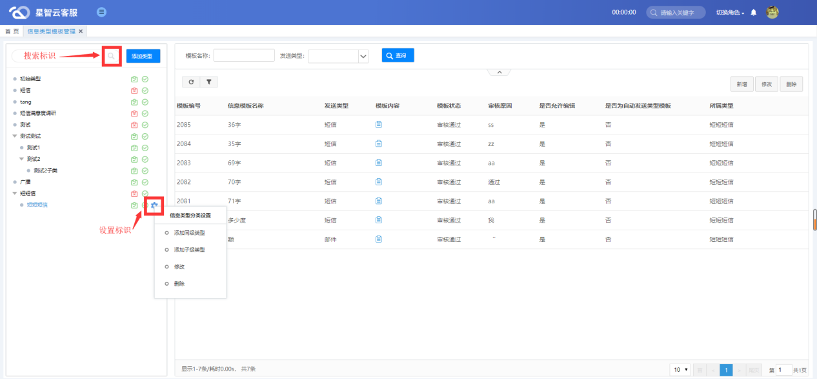

界面元素:

|  |  |  |
| --- | --- | --- |
| 元素名称 | 元素类型 | 元素描述 |
| 模板名称 | 输入框 | 可输入模板名称进行查询 |
| 发送类型 | 下拉框 | 可选择发送类型进行查询 |
| 搜索 | 输入框 | 可输入信息类型名称进行查询 |
| 设置 | 悬浮图标 | 鼠标悬浮在信息类型上时显示。提供信息类型的“同级类型添加、子级类型添加、修改、删除”等管理按钮，具体功能说明见下 |
| 功能按钮区 | 按钮 | 提供信息模板的“新增、修改、删除”等管理按钮，具体功能说明见下 |
| 信息类型树 | 数据 | 显示所有的信息类型名称、信息类型是否启用、信息类型是否审核 |
| 模板信息列表 | 数据 | 显示信息模板编号、名称、发送类型、模板内容、模板状态、审核原因、是否允许编辑、是否为自动发送类型模板、所属类型信息 |

### 1.1.1 信息类型

是否需要审核说明：

1、否：该信息类型下的所有信息（邮件）模板不需要审核，可以直接使用。

2、是：该信息类型下的所有信息（邮件）模板需要进行审核，审核通过才能使用，审核不通过则不能使用。

**添加同级类型**：选中一个信息类型（初始类型），输入类型名称，选择是否需要审核、是否启用，点击确定，新增同级类型与选中的信息类型为同一级别。

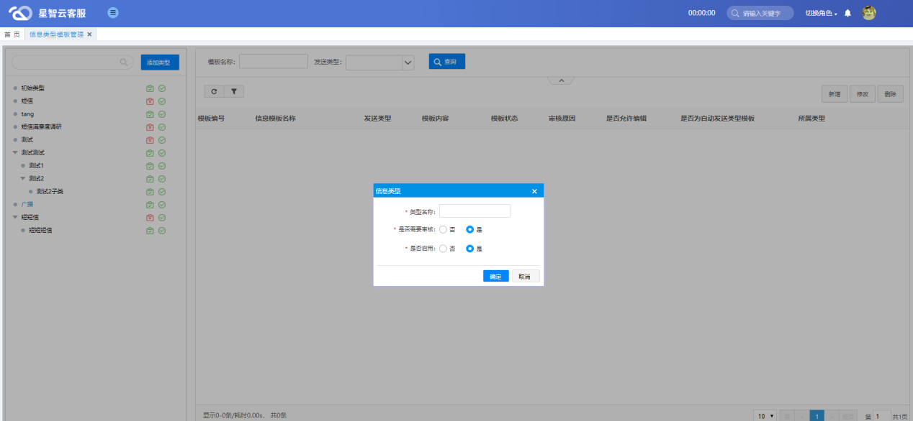

界面元素:

|  |  |  |
| --- | --- | --- |
| 元素名称 | 元素类型 | 元素描述 |
| 类型名称 | 文本框 | 自定义信息类型名称，只能输入1到32个字符,且不能输入特殊字符，一个汉字占两个字符 |
| 是否需要审核 | 单选按钮 | 选择信息类型下的模板新增修改操作后是否需要审核 |
| 是否启用 | 单选按钮 | 选择信息类型下的模板是否启用。 |

**添加子级类型**：选中一个信息类型（初始类型），输入类型名称，选择是否需要审核、是否启用，点击确定，新增子级类型为选中的信息类型的子类。

**修改**：选中一条数据，点击“修改”，输入需要修改的信息，点击保存，修改数据成功。

**删除**：选中一条数据，点击“删除”，点击确认，删除数据成功。

**查询**：可输入类型名称，点击查询，显示与查询条件相关的类型，支持模糊查询。

### 1.1.2 信息模板

**新增**：输入信息模板名称和信息模板内容，选择所属信息类型，信息发送类型（短信、邮件）、是否允许编辑内容，是否为自动发送模板，输入信息模板内容（〖〗里的内容为发送短信时可编辑的内容），点击保存，新增信息模板成功。

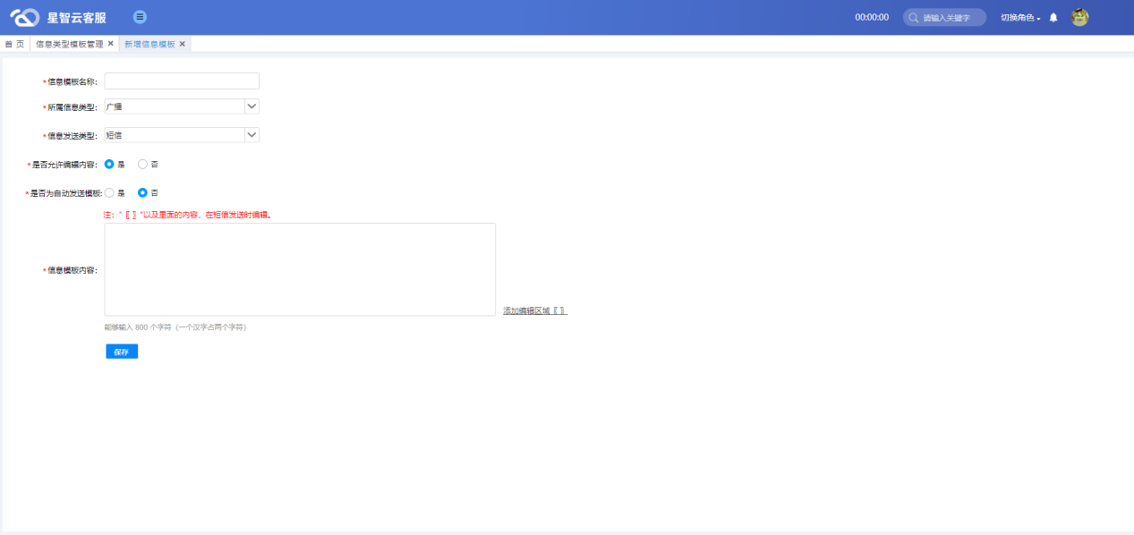

界面元素:

|  |  |  |
| --- | --- | --- |
| 元素名称 | 元素类型 | 元素描述 |
| 信息模板名称 | 文本框 | 自定义信息模板名称，只能输入1到42个字符,且不能输入特殊字符，一个汉字占两个字符 |
| 所属信息类型 | 下拉框 | 选择信息模板归属于哪个信息类型 |
| 信息发送类型 | 下拉框 | 选择信息模板的发送类型，目前只提供短信和邮件类型。 |
| 是否允许  编辑内容 | 单选按钮 | 选择信息模板是否允许进行编辑 |
| 是否为自动发送模板 | 单选按钮 | 选择信息模板是否允许自动发送 |
| 信息模板内容 | 文本框 | 自定义信息模板的发送内容，只能输入1到800个字符，一个汉字占两个字符（只有〖〗为发送短信时可编辑的内容） |

**修改**：选中一条数据，点击“修改”，输入需要修改的信息，点击保存，修改数据成功。

**删除**：选中一条数据，点击“删除”，点击确认，删除数据成功。

**查询**：可输入模板名称，选择发送类型，点击查询，显示与查询条件相关的信息模板。

## 2.2 信息模板审核

**功能说明：**实现单客户短信（邮件）发送。

**模块入口：**信息服务管理-信息模板审核

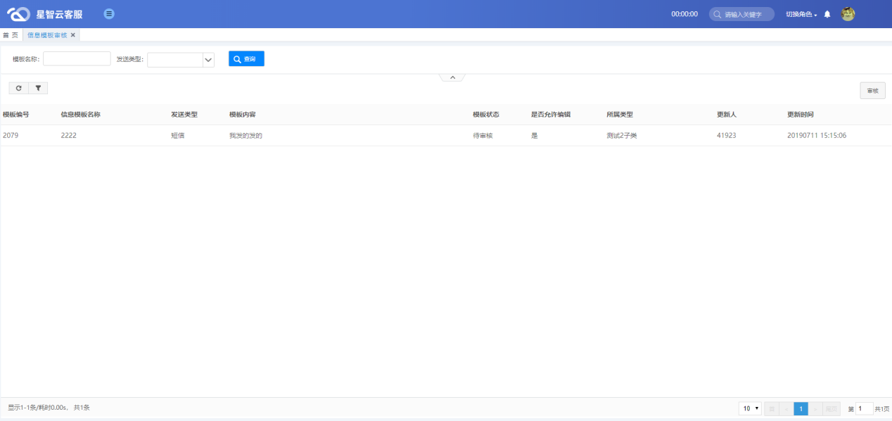

界面元素:

|  |  |  |
| --- | --- | --- |
| 元素名称 | 元素类型 | 元素描述 |
| 模板名称 | 文本框 | 可根据模板名称快速查询要审核的模板 |
| 发送类型 | 下拉框 | 可选择模板类型进行查询 |
| 功能按钮区 | 按钮 | 可进行审核操作，具体功能审核说明 |
| 信息模板列表 | 数据 | 显示信息模板的编号、名称、类型和内容等详细信息 |

**审核：**对需要审核的信息模板进行审核操作。选中一条需要审核的数据，点击审核。

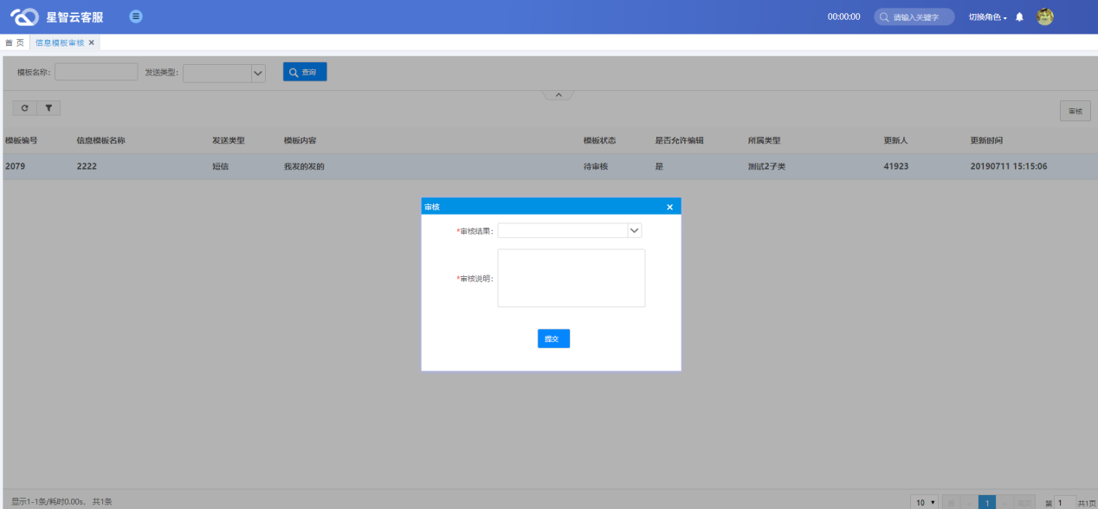

界面元素:

|  |  |  |
| --- | --- | --- |
| 元素名称 | 元素类型 | 元素描述 |
| 审核结果 | 下拉框 | 对信息模板进行审核。审核通过：选中的信息模板可以被使用；审核未通过：选中的信息模板不可以被使用。 |
| 审核说明 | 文本框 | 审核未通过，需要填写审核说明，说明未通过原因。只能输入 1 到 170个字符,且不能输入特殊字符，一个汉字占两个字符 |

# 通用配置

## 2.1 业务类型管理

**功能说明**：用来配置业务所属技能队列的管理功能。可以进行新增、修改、删除操作，以及技能队列管理操作。

**模块入口：**通用配置-业务类型管理

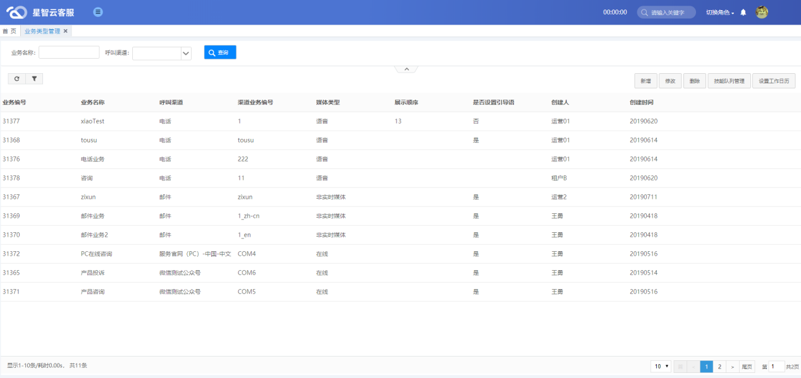

界面元素:

|  |  |  |
| --- | --- | --- |
| 元素名称 | 元素类型 | 元素描述 |
| 业务名称 | 文本框 | 可输入业务名称进行查询 |
| 功能按钮区 | 按钮 | 提供“新增、修改、删除、技能队列管理”等业务类型的管理按钮，具体功能说明见下 |
| 业务类型信息列表 | 数据 | 显示业务类型的信息，包括业务编号、业务名称、呼叫渠道、渠道业务编号、媒体类型、展示顺序、是否设置引导语、创建人、创建时间等信息。 |

**新增：**点击“新增”，弹出新增业务类型窗口，输入业务类型名称和渠道业务编号，选择呼叫渠道，输入展示顺序和是否设置引导语等信息，点击确定，新增业务成功。

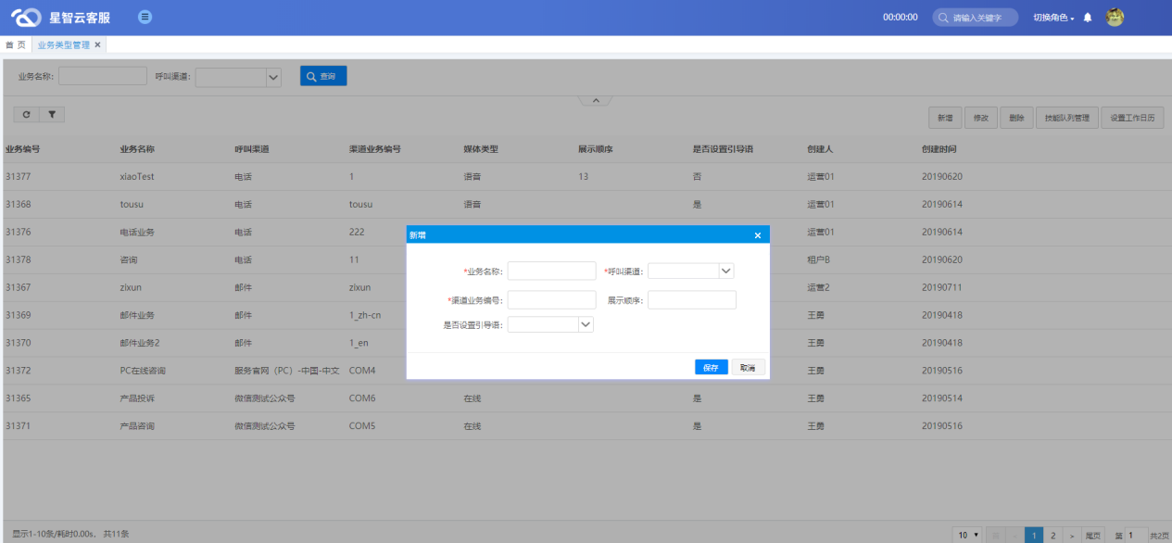界面元素:

|  |  |  |
| --- | --- | --- |
| 元素名称 | 元素类型 | 元素描述 |
| 业务名称 | 文本框 | 可输入业务名称进行查询，只能输入 1 到 32个字符，且不能输入特殊字符，一个汉字占两个字符 |
| 呼叫渠道 | 下拉框 | 选择业务对应的呼叫渠道（呼叫渠道可以在接入渠道管理中进行维护） |
| 渠道业务编号 | 文本框 | 可以自定义渠道业务编号，只能输入 1 到 20个字符，且不能输入特殊字符，一个汉字占两个字符 |
| 展示顺序 | 文本框 | 可以输入展示的顺序，只能输入正确的正整数，最大两位 |
| 是否设置引导语 | 下拉框 | 在引导语音设置中可以选择设置了引导语的业务类型，不选择没有设置引导语的业务类型 |

**修改：**选中一条数据，点击“修改”，输入需要修改的信息，点击保存，修改数据成功。

**删除：**选中一条数据，点击“删除”，点击确认，删除业务类型成功。

**技能队列管理**：选中一条数据，点击“技能队列管理”，跳转至技能队列管理界面，在此界页面可对技能队列进行新增、设置分配比例（分配比例综合必须等于100%）、删除和设置VIP等操作。

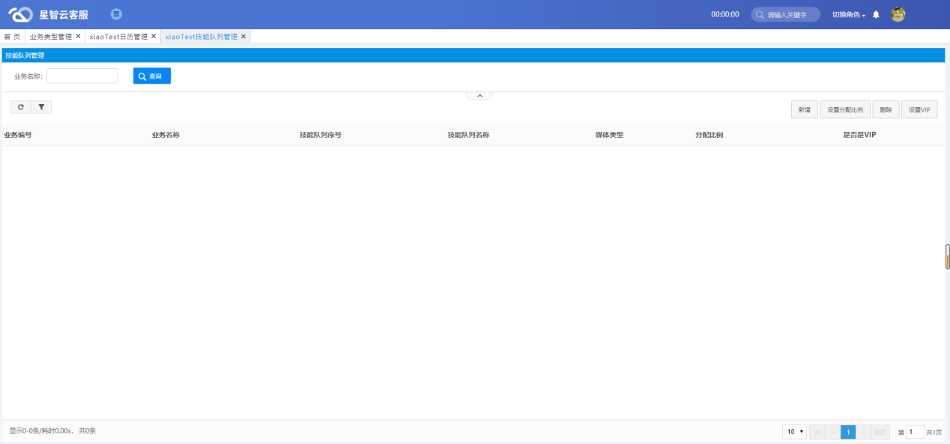

界面元素:

|  |  |  |
| --- | --- | --- |
| 元素名称 | 元素类型 | 元素描述 |
| 业务名称 | 文本框 | 可输入业务名称进行查询 |
| 新增 | 按钮 | 可以新增业务类型所属技能队列 |
| 设置分配比例 | 按钮 | 按比例将转人工客户分配给技能队列 |
| 删除 | 按钮 | 删除选中的所属技能队列 |
| 设置VIP | 按钮 | 将所属技能队列设置为VIP技能队列 |

**设置工作日历：**选中一条数据，点击“设置工作日历”，跳转至日历管理界面，再次界面可对业务进行设置休、设置班和取消设置等操作。

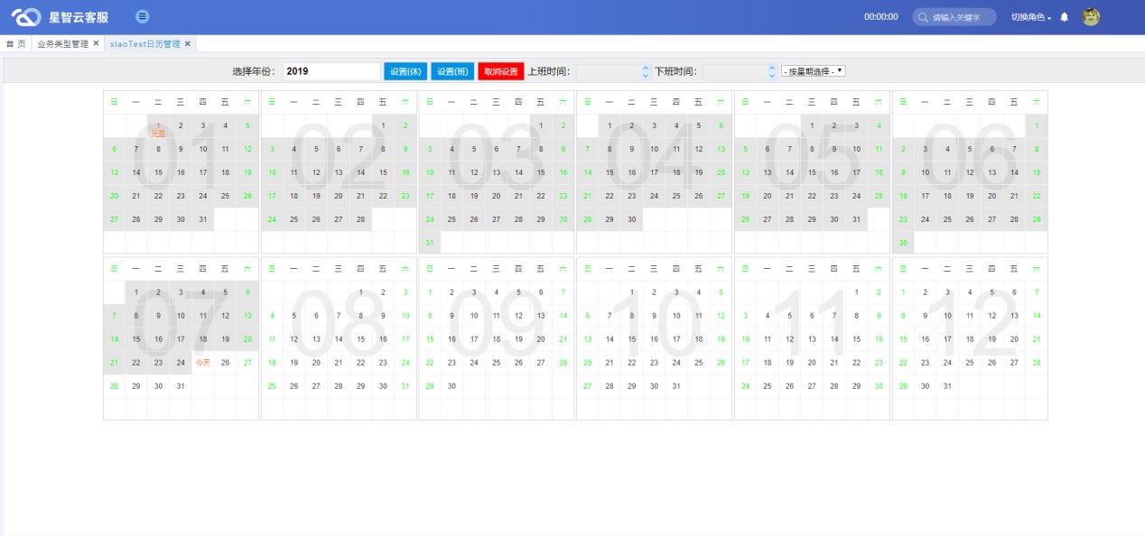

## 2.2 特殊号码管理

**功能说明**：客户在转人工（电话、在线和邮件等）时，IVR流程判断客户为特殊号码时，会将客户直接转到特殊号码优先级最高的技能队列中进行人工服务。

**模块入口：**通用配置-特殊号码管理

一个特殊号码可对应多个标签、技能队列、有效期、优先级，路由时取有效期内优先级最高的技能队列进行服务。

该策略的优先级最高。

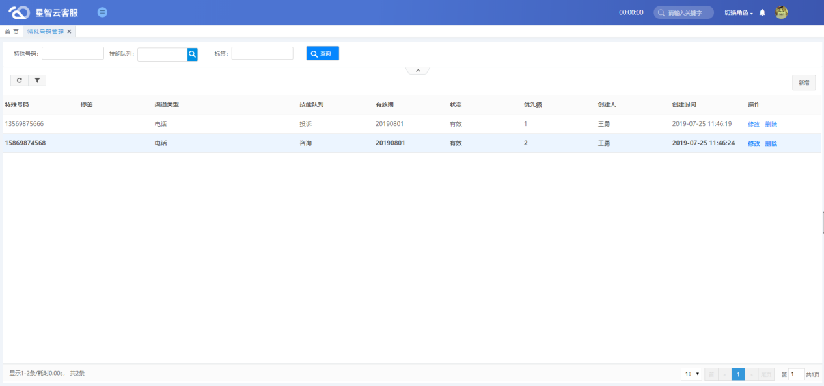

界面元素:

|  |  |  |
| --- | --- | --- |
| 元素名称 | 元素类型 | 元素描述 |
| 特殊号码 | 文本框 | 可输入业务名称进行查询 |
| 技能队列 | 选项框 | 可输入特殊号码所在技能队列进行查询 |
| 标签 | 文本框 | 可输入特殊号码的标签进行查询 |
| 功能按钮区 | 按钮 | 提供“新增、修改、删除”等管理按钮，具体功能说明见下 |
| 特殊号码  信息列表 | 数据 | 显示特殊号码的信息，包括特殊号码、标签等信息 |

**新增：**点击“新增”按钮，输入特殊号码、标签，选中渠道类型、技能队列、有效期和优先级，点击确定，新增特殊号码成功。（注：点击可多选技能队列）

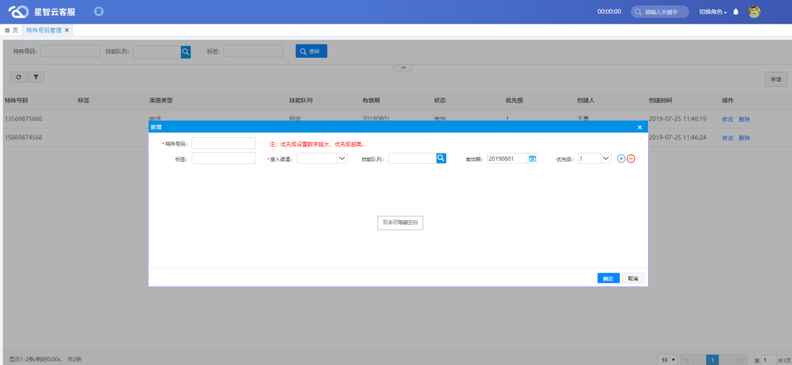

界面元素:

|  |  |  |
| --- | --- | --- |
| 元素名称 | 元素类型 | 元素描述 |
| 特殊号码 | 文本框 | 输入设置的特殊号码，只能输入1到66个字符 |
| 标签 | 文本框 | 输入特殊号码的标签（可自定义），只能输入1到100个字符 |
| 接入渠道 | 下拉框 | 配置特殊号码对应的渠道 |
| 技能队列 | 选项框 | 配置特殊号码所属的技能队列 |
| 有效期 | 日期 | 配置特殊号码的有效截止日期 |
| 优先级 | 下拉框 | 配置特殊号码的优先级别 |

**修改**：选中一条数据，点击“修改”，输入需要修改的信息，点击保存，修改特殊号码数据成功。

**删除**：选中一条数据，点击“删除”，点击确认，删除数据成功。

**查询**：可同时输入特殊号码、标签，选择技能队列，点击查询，显示与查询条件相关的特殊号码信息。

## 2.3 黑灰名单管理

**功能说明**：针对不同接入渠道，不同的策略、不同的适用渠道可以有不用的黑名单，黑名单支持按号码来添加，实现被添加号码对应的客户在有效期内禁止转人工/禁止接入，同时IVR语音（文本）播放对应话术内容可配置。

**模块入口：**通用配置-黑灰名单管理

邮件黑名单只能进行禁止转人工操作（禁止转人工/禁止接入产生的效果相同），在线和邮件黑名单不会播放录音。

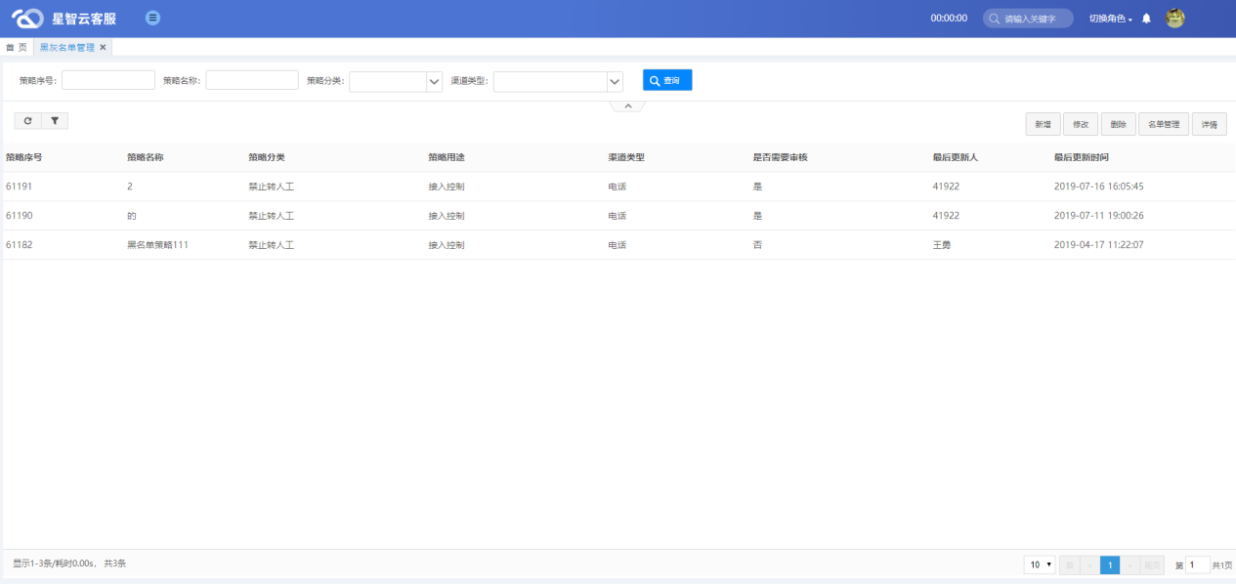

界面元素:

|  |  |  |
| --- | --- | --- |
| 元素名称 | 元素类型 | 元素描述 |
| 策略序号 | 文本框 | 可输入策略序号进行查询 |
| 策略名称 | 文本框 | 可输入策略名称进行查询 |
| 策略分类 | 下拉框 | 可选择策略分类进行查询 |
| 渠道类型 | 下拉框 | 可选择策略的渠道类型进行查询 |
| 功能按钮区 | 按钮 | 提供“新增、修改、删除、名单管理、详情”等管理按钮，具体功能说明见下 |
| 策略信息列表 | 数据 | 显示策略的序号、名称、分类、用途、渠道类型、是否需要审核、最后更新人、最后更新时间信息 |

策略分类说明：

1、禁止接入：该策略下的语音黑名单客户不能从所在策略对应的适用渠道接入；

2、禁止转人工：该策略下的黑名单客户可以正常从所在策略对应的使用渠道接入，但当客户请求人工时，无法转人工。

是否需要审核说明：

1. 是：策略下的黑名单号码需要进行黑名单审核，审核通过后才能生效。

2、否：策略下的黑名单号码不需要审核，直接生效。

**新增：**点击“新增”，在新增窗口输入策略名称，选择策略用途、策略分类、适用渠道、站点编号、提示播放方式、是否需要审核等信息，点击确定，新增黑名单策略配置成功。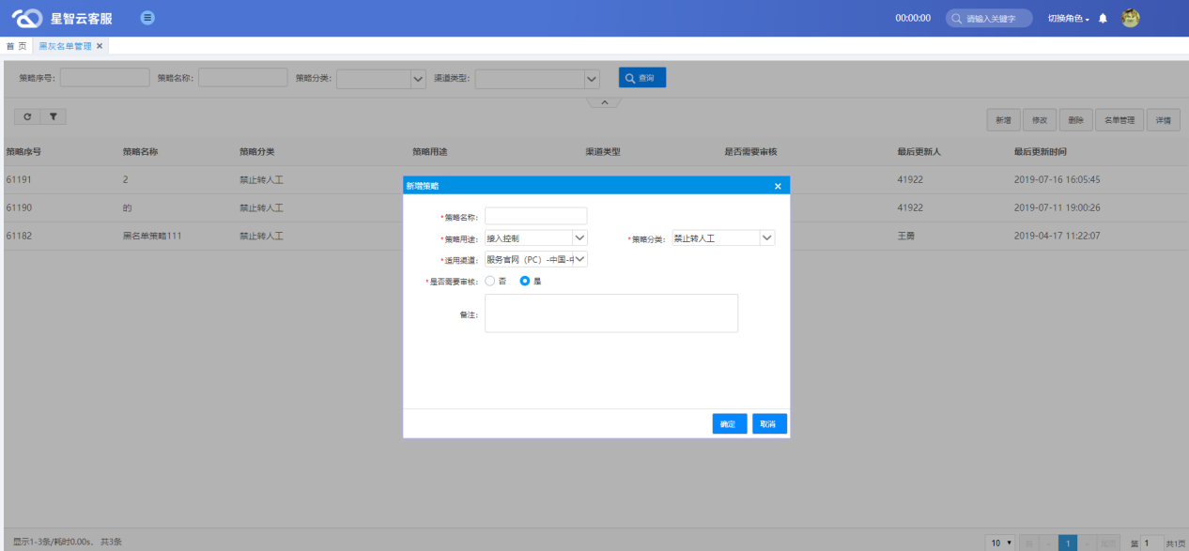

界面元素:

|  |  |  |
| --- | --- | --- |
| 元素名称 | 元素类型 | 元素描述 |
| 策略名称 | 文本框 | 自定义策略名称，只能输入1到42个字符,且不能输入特殊字符，一个汉字占两个字符 |
| 策略用途 | 下拉框 | 选择策略的用途 |
| 策略分类 | 下拉框 | 选择策略的分类，详见[策略分类说明](#策略分类说明) |
| 适用渠道 | 下拉框 | 选择策略的适用渠道 |
| 是否需要审核 | 单选按钮 | 选择该策略下的黑名单是否需要审核。详见[是否需要审核说明](#是否需要审核说明) |
| 备注 | 文本框 | 自定义备注信息，只能输入0到168个字符 |

**修改：**选中一条数据，点击“修改”，输入需要修改的信息，点击保存，修改黑名单数据成功。

**删除：**选中一条数据，点击“删除”，点击确认，删除数据成功。

**详情**：选中一条黑名单数据，点击“详情”按钮，可以查看选中黑名单数据的详细配置信息。

**名单管理：**选中一条策略，点击“名单管理”，页面跳转到黑名单明细界面，可在该界面中进行名单的增删改查操作。

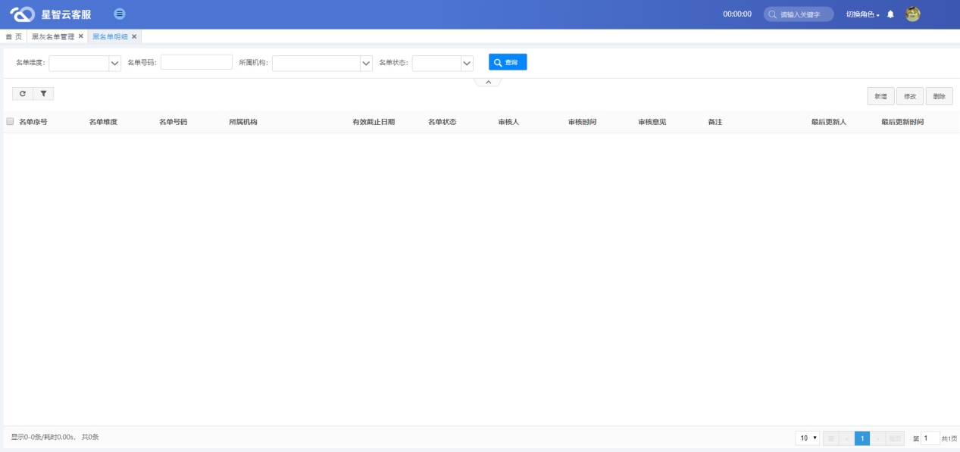

界面元素:

|  |  |  |
| --- | --- | --- |
| 元素名称 | 元素类型 | 元素描述 |
| 名单维度 | 下拉框 | 可选择名单维度进行查询 |
| 名单号码 | 文本框 | 可输入名单号码进行查询 |
| 所属机构 | 下拉框 | 可选择名单的所属机构进行查询 |
| 名单状态 | 下拉框 | 可选择名单的审核状态进行查询 |
| 功能按钮区 | 按钮 | 提供“新增、修改、删除”等管理按钮，具体功能说明见下 |
| 名单号码列表 | 数据 | 显示黑名单号码、有效期、状态、审核人等信息 |

**新增：**点击“新增”，在新增窗口输入名单号码、有效天数，选择名单维度、所属机构等信息，点击确定，新增黑名单号码成功。

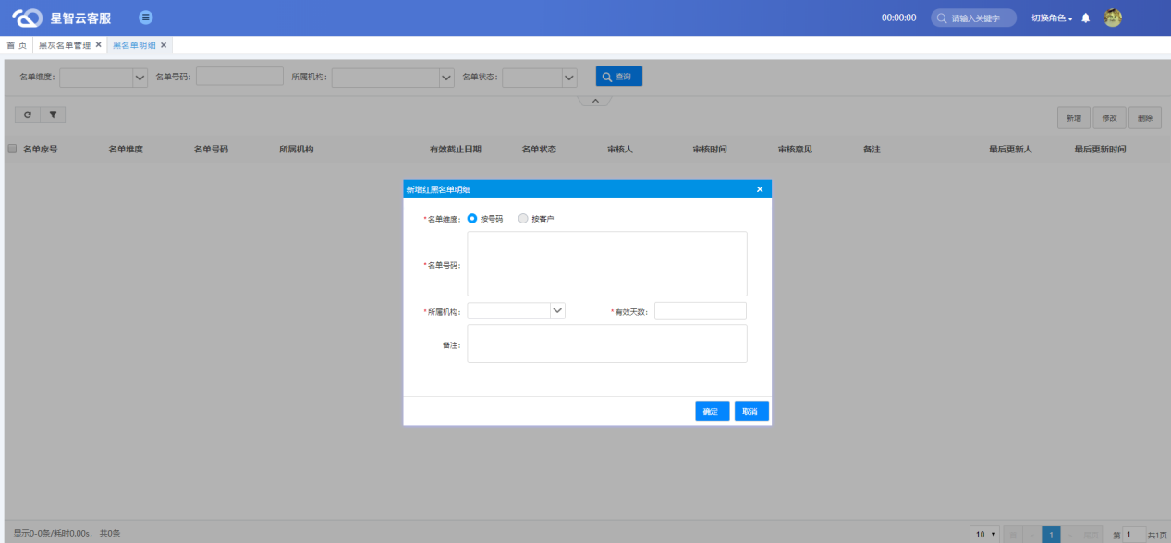

界面元素:

|  |  |  |
| --- | --- | --- |
| 元素名称 | 元素类型 | 元素描述 |
| 名单维度 | 单选按钮 | 目前名单维度只能选择按号码添加 |
| 名单号码 | 文本框 | 输入要设置为黑名单的号码，必须为正确有效的号码 |
| 所属机构 | 下拉框 | 选择黑名单所属的机构 |
| 有效天数 | 文本框 | 选择黑名单的有效天数，只能输入正确的正整数,最大4位 |
| 备注 | 文本框 | 自定义备注信息，只能输入1到168个字符 |

**修改：**选中一条数据，点击“修改”，输入需要修改的信息，点击保存，修改数据成功。

**删除：**选中一条数据，点击“删除”，点击确认，删除数据成功。

## 2.4 黑名单审核

**功能说明**：针对需要审核的策略，该策略下添加为黑名单的号码进行审核操作（本文只针对在线和邮件用户）；

**模块入口：**通用配置-黑名单审核，列表展示所有需要审核的黑名单号码：

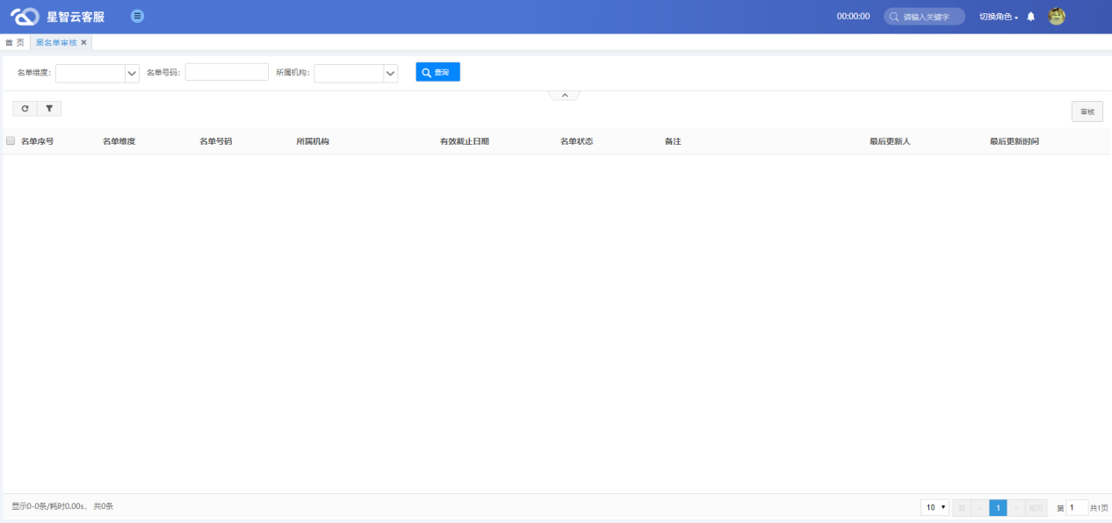

界面元素：

|  |  |  |
| --- | --- | --- |
| **元素名称** | **元素类型** | **元素描述** |
| 名单维度 | 下拉框 | 可选择“按客户”、“按号码”的方式进行查询； |
| 名单号码 | 文本框 | 可输入黑名单号码，进行查询，支持模糊匹配（需为正整数，最大16位） |
| 所属机构 | 下拉框 | 机构是来源于“组织机构”中，点击下拉框后，显示当前系统的组织机构树，可以根据树来选择相应的组织机构信息 |
| 查询 | 按钮 | 根据输入的相应条件查询待审核黑名单明细信息 |
| 功能区 | 按钮 | 具体按钮功能及说明见下文详述 |

1. **审核通过：**

选择需要审核的号码，点击审核按钮，选择审核通过，输入审核意见，点击确定按钮；

黑名单审核列表界面少一条数据；

进入通用配置-黑名单管理，选择该策略，点击名单管理按钮，查看该号码状态为：启用；

此时该邮箱发邮件，无法分配给坐席；（在线用户同样操作也可设置黑名单）

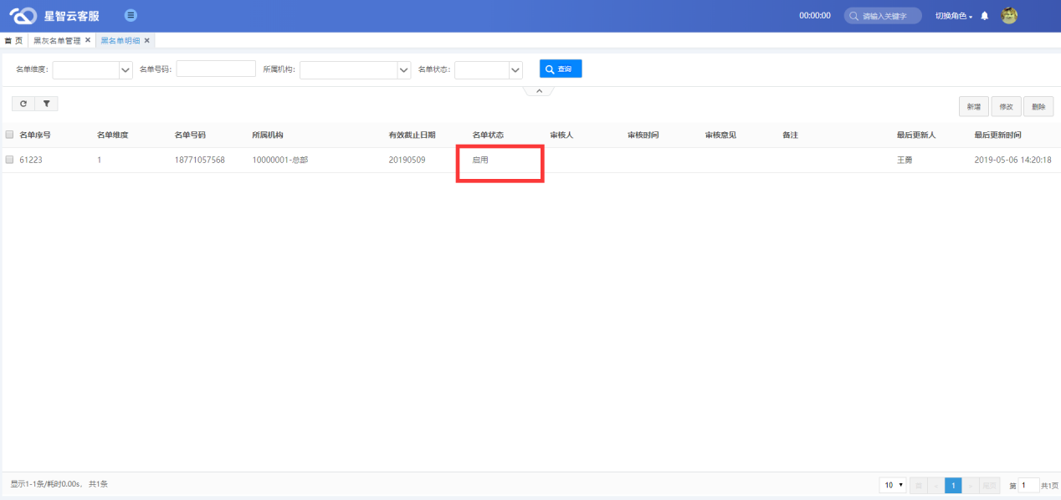

1. **审核不通过：**

选择需要审核的号码，点击审核按钮，选择审核不通过，输入审核意见，点击确定按钮；

黑名单审核列表界面少一条数据；

进入通用配置-黑名单管理，选择该策略，点击名单管理按钮，查看该号码状态为：审核不通过；

此时该号码通过在线渠道请求人工客服，会进入排队页面，一直处于排队中，无法接入在线坐席；（邮件用户同样操作也可设置黑名单）

## 2.5坐席头像管理

**功能说明**：管理员可进行头像的新增、删除，坐席自定义头像时，可在该头像库中选择自己的头像。上传的头像图片大小不能超过1M。

**模块入口：**通用配置-坐席头像管理

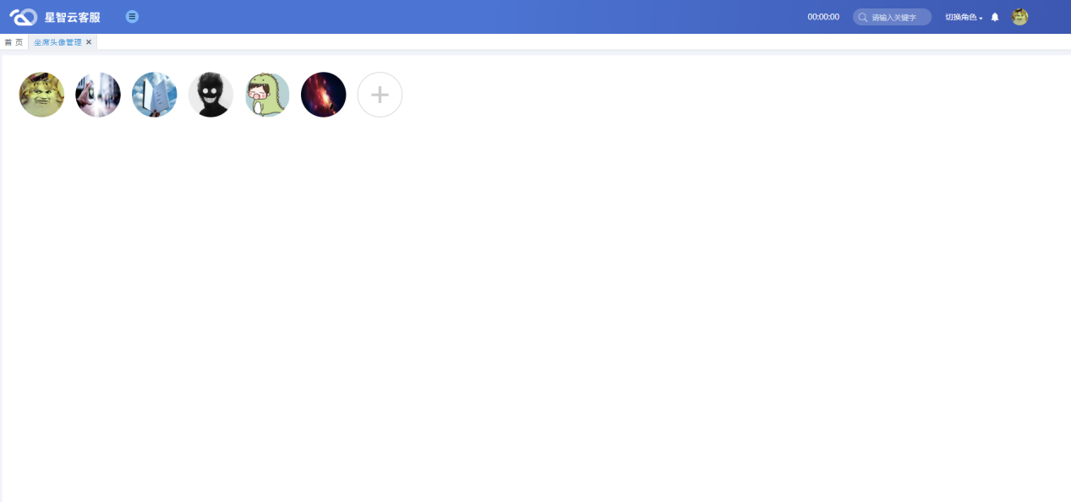

界面元素:

|  |  |
| --- | --- |
| 元素名称 | 元素描述 |
| 功能区 | 提供新增和删头像功能 |
| 头像展示区 | 展示坐席可以选取的图像 |

**新增**：点击“”，在弹出的对话框中选择要新增的图像图片，点击打开，新增成功。

**删除**：鼠标移动至要删除的图像图片中出现“”并点击，点击确定，删除成功。

## 2.6 接入渠道管理

**功能说明**：配置用户的接入渠道。

**模块入口：**通用配置-接入渠道管理

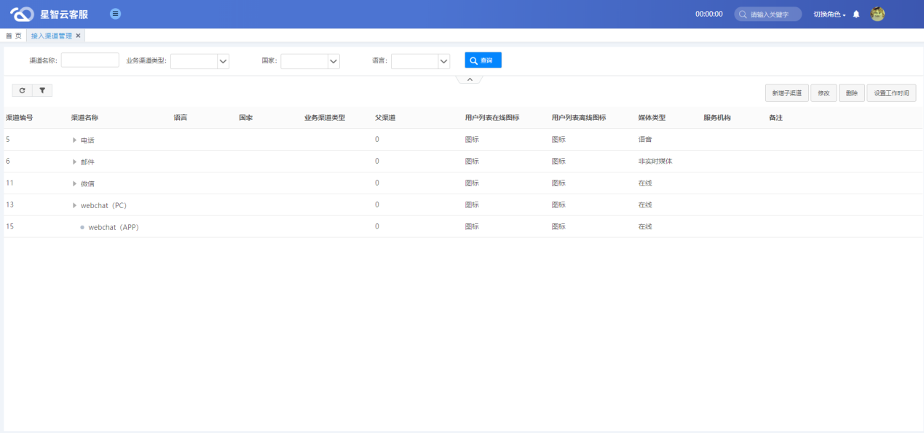

界面元素:

|  |  |  |
| --- | --- | --- |
| 元素名称 | 元素类型 | 元素描述 |
| 渠道名称 | 文本框 | 可根据渠道名称进行查询 |
| 业务渠道类型 | 下拉框 | 可根据业务渠道类型进行查询 |
| 国家 | 下拉框 | 可根据业务渠道中配置的国家进行查询 |
| 语言 | 下拉框 | 可根据业务类型中配置的语言进行查询 |
| 功能按钮区 | 按钮 | 提供“新增、修改、删除”等管理按钮，具体功能说明见下 |
| 业务渠道  信息列表 | 数据 | 显示业务渠道的编号、名称、图标、国家和语言等信息 |

**新增子渠道**：选择一个父渠道，输入渠道编号、渠道名称，选择国家、语言、业务渠道类型和图标等内容，点击确定，新增业务子渠道成功。

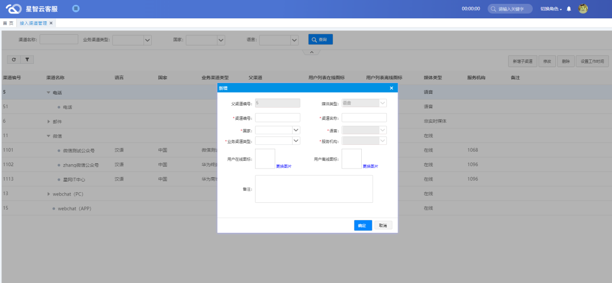

界面元素:

|  |  |  |
| --- | --- | --- |
| 元素名称 | 元素类型 | 元素描述 |
| 渠道编号 | 文本框 | 自定义业务渠道编号，只能输入正整数，最大不能超过8位，不可重复 |
| 渠道名称 | 文本框 | 自定义业务渠道名称，只能输入1到48个字符,且不能输入特殊字符，一个汉字占两个字符 |
| 国家 | 下拉框 | 配置业务渠道的归属国家 |
| 语言 | 下拉框 | 配置业务渠道的归属语言 |
| 业务渠道类型 | 下拉框 | 选择业务渠道的归属类型 |
| 更换图片 | 按钮 | 更换业务渠道的图片，展示在坐席端左侧界面 |
| 备注 | 文本框 | 可输入业务渠道相关信息，只能输入1到150个字符,且不能输入特殊字符，一个汉字占两个字符 |

**修改**：选中一条数据，点击“修改”，输入需要修改的信息，点击保存，修改业务渠道信息成功。

**删除**：选中一条数据，点击“删除”，点击确认，删除选中的业务渠道成功。

**查询**：可输入渠道名称，选择业务渠道类型、国家和语言，点击查询，显示与查询条件相关的业务渠道信息。

## 2.7 敏感词管理

**功能说明**：主要用于坐席文字聊天、邮件回复、短信发送时，对坐席的输入的内容进行检测，是否包括敏感词，如果有敏感词，该内容不能发送给客户，敏感词主要对带有敏感政治倾向（或反[执政党](http://baike.baidu.com/view/61853.htm" \t "_blank)倾向）、暴力倾向、不健康色彩的一下比较敏感的词语或者不文明语的统一管理。可以进行新增、修改、删除、查询操作。

**模块入口：**在线配置-敏感词管理

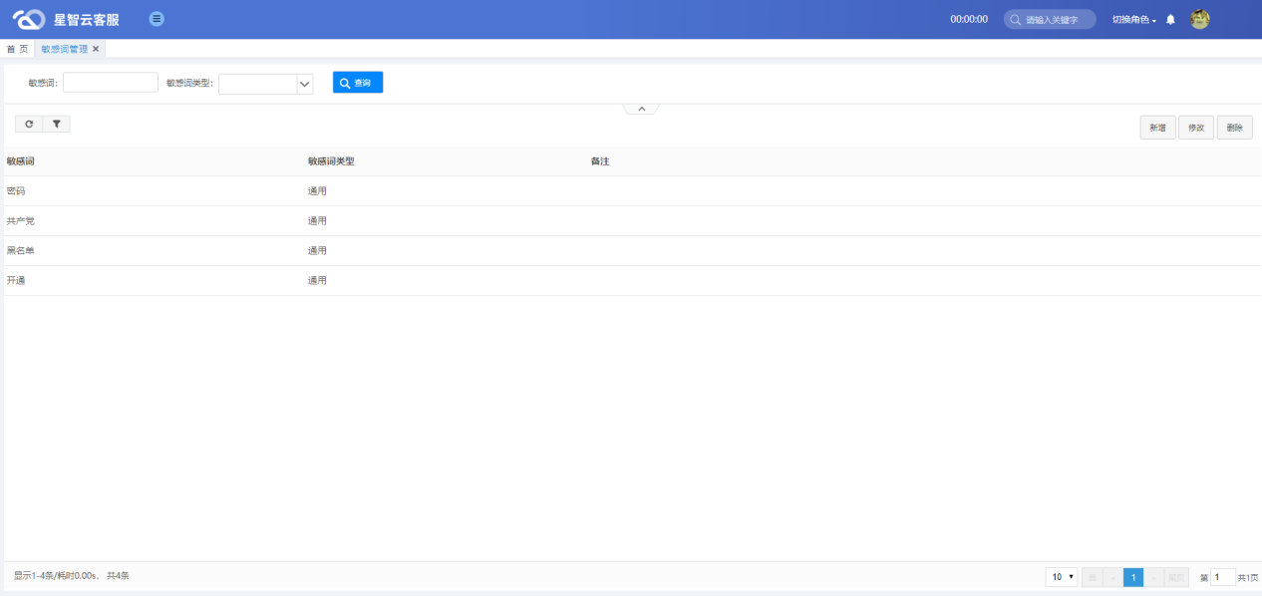

界面元素:

|  |  |  |
| --- | --- | --- |
| 元素名称 | 元素类型 | 元素描述 |
| 敏感词 | 文本框 | 可输入业务名称进行查询 |
| 敏感词类型 | 下拉框 | 选择敏感词所属类型，可以在数据字典管理中进行维护 |
| 功能按钮区 | 按钮 | 提供“新增、修改、删除”等管理按钮，具体功能说明见下 |
| 敏感词信息列表 | 数据 | 显示敏感词的信息，包括编号、敏感词、敏感词类型和备注等信息 |

**新增：**点击“新增”按钮，输入敏感词，选择敏感词类型等基本信息，点击保存，新增敏感词成功。

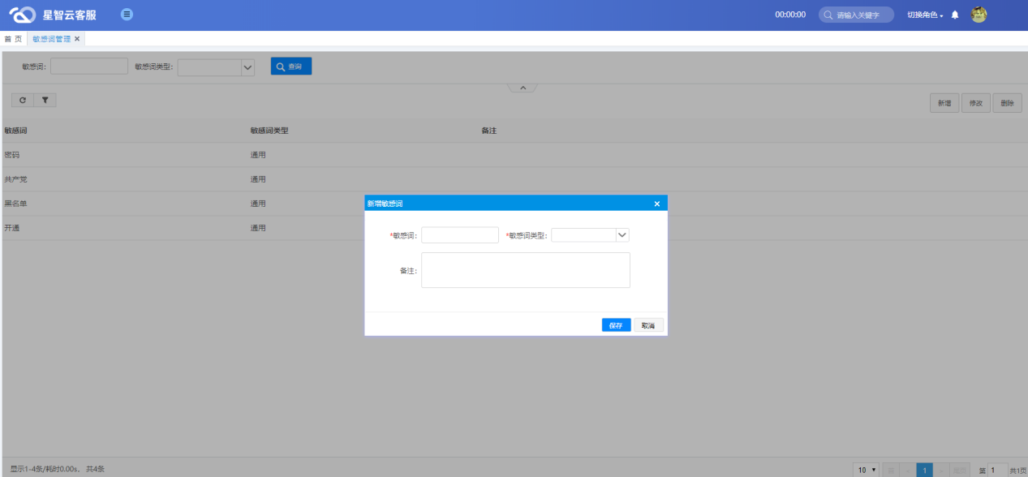

界面元素:

|  |  |  |
| --- | --- | --- |
| 元素名称 | 元素类型 | 元素描述 |
| 敏感词 | 文本框 | 输入要新增的敏感词，只能输入1到64个字符,且不能输入特殊字符，一个汉字占两个字符 |
| 敏感词类型 | 下拉框 | 选择敏感词所属类型，可以在数据字典管理中进行维护 |
| 备注 | 文本框 | 对敏感词进行备注，只能输入1到168个字符 |

**修改**：选中一条数据，点击“修改”，输入需要修改的信息，点击保存，修改敏感词成功。

**删除**：选中一条数据，点击“删除”，点击确认，删除数据成功。

**查询**：输入查询条件，点击查询，显示与查询条件相关的敏感词信息。敏感词支持模糊查询。

# 在线配置

## 3.1 公共常用语

**功能说明**：可统一对公共常用语进行管理，维护常用语分组、快捷代码、常用语内容，坐席在多媒体服务时在聊天窗口输入“/”触发常用语搜索，可以用方向键+回车选择。

**模块入口：**在线配置-公共常用语

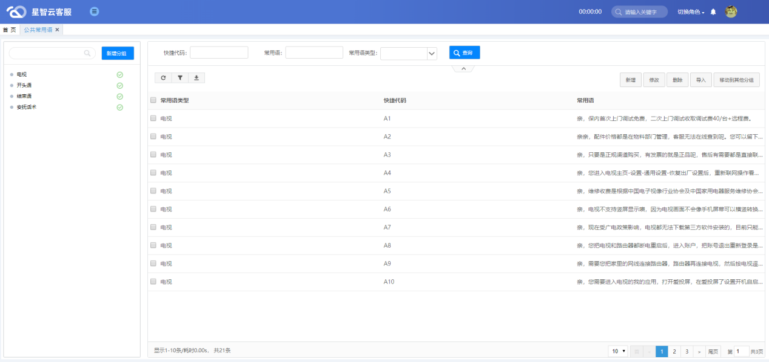

界面元素:

|  |  |  |
| --- | --- | --- |
| 元素名称 | 元素类型 | 元素描述 |
| 快捷代码 | 文本框 | 可输入常用语的快捷代码进行查询 |
| 常用语 | 文本框 | 可选择常用语进行查询 |
| 常用语类型 | 下拉框 | 可选择常用语类型 |
| 搜索 | 输入框 | 可输入分组名称进行查询 |
| 设置标识 | 悬浮图标 | 鼠标悬浮在常用语分组上时显示。提供信息类型的“停用、重命名、删除”等管理按钮，具体功能说明见下 |
| 功能按钮区 | 按钮 | 提供信息模板的“新增、修改、删除、导入、移动至其他分组”等管理按钮，具体功能说明见下 |
| 信息类型树 | 数据 | 显示所有的常用语分组名称 |
| 模板信息列表 | 数据 | 显示常用语分组中的常用语类型、快捷代码和常用语 |

### 3.2.1 常用语分组

**启用/停用**：选中一个常用语分组，点击“启用/停用”。启用：标识常用语分组下的常用语可以使用快捷代码输入常用语，停用：标识常用语分组下的常用语不能使用快捷代码输入常用语。

**重命名**：选中一个常用语分组，点击“重命名”，输入新的常用语分组名称，点击确定，修改常用语分组名称成功。

**删除**：选中一个常用语分组，点击“删除”，点击确定，删除选中常用语分组成功。

### 3.2.2 常用语设置

**新增**：选中常用语分组，点击“新增”，输入快捷代码和常用语，点击确定，新增成功。

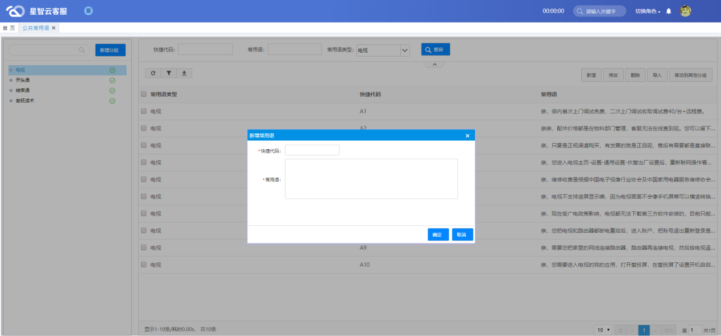

界面元素:

|  |  |  |
| --- | --- | --- |
| 元素名称 | 元素类型 | 元素描述 |
| 快捷代码 | 文本框 | 自定义常用语快捷代码，只能输入两位小写字母或数字组合 |
| 常用语 | 文本框 | 自定义快捷代码对应的常用语，只能输入1到168个字符 |

**修改**：选中一条数据，点击“修改”，输入需要修改的信息，点击保存，修改常用语成功，显示修改后的常用语信息。

**删除**：选中一条数据，点击“删除”，点击确认，删除数据成功。

**查询**：可输入常用语名称、快捷代码，点击查询，显示与查询条件相关的关键词信息。

**导入**：点击”导入”按钮,选择文件后，点击导入按钮。（导入时需要使用导入模板，模板下图标红处可点击下载。）

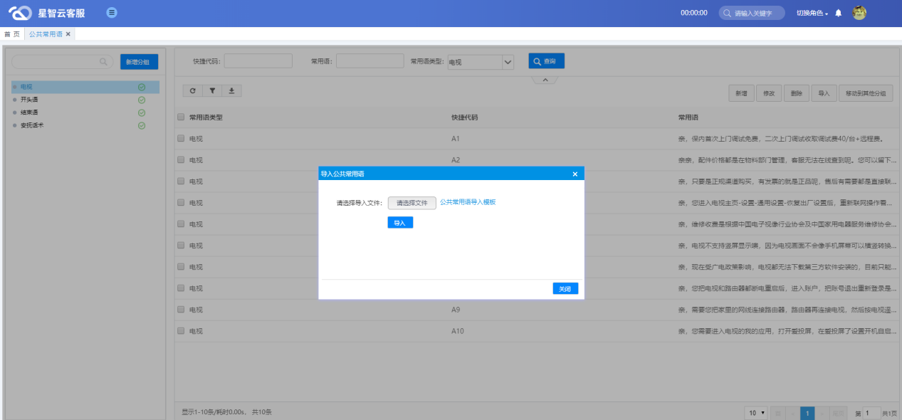

**移动到其他分组**：选中常用语，点击“移动到其他分组”，选择分组，点击确定。选中的常用语移动至选中的分组成功。

## 3.2客户端管理

**功能说明**：配置客户端界面的相关显示信息。

**模块入口：**在线配置-客户端管理

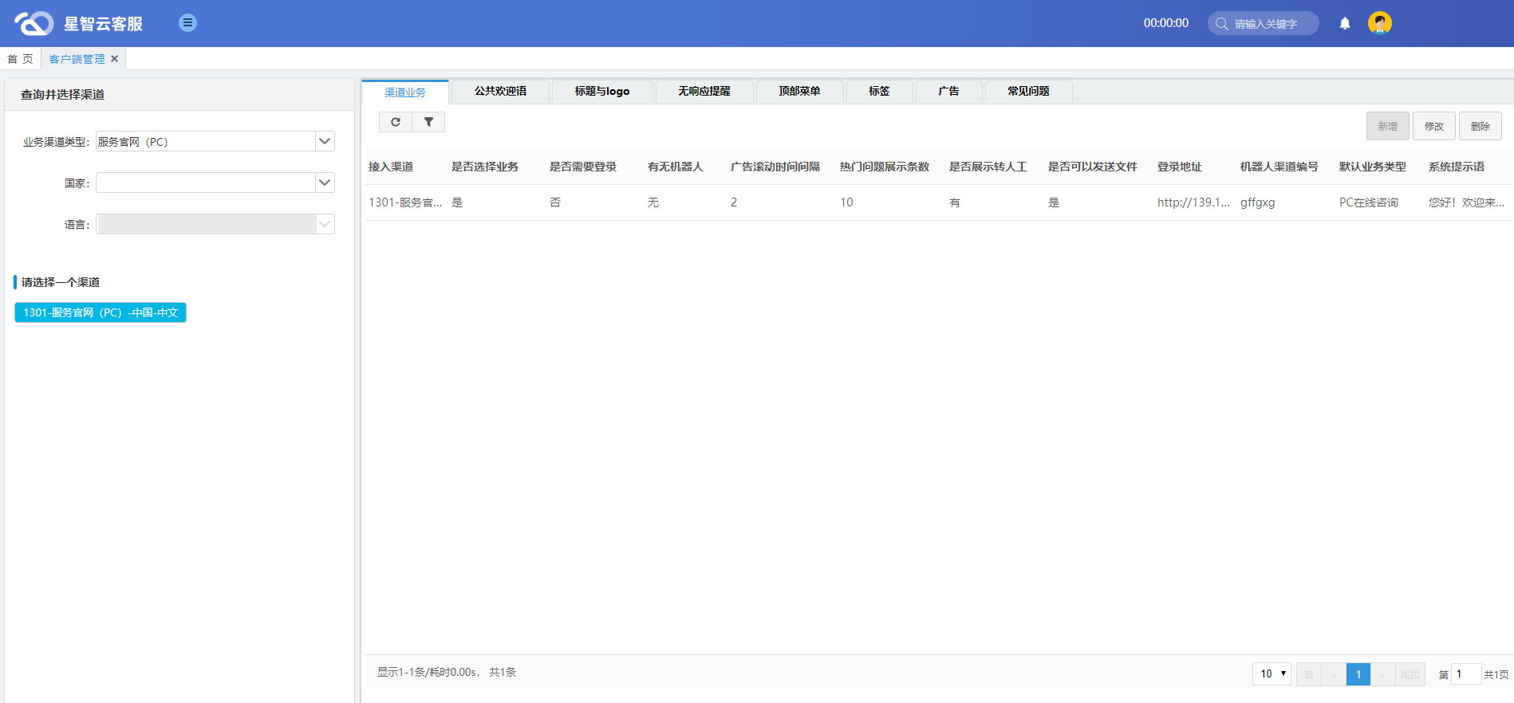

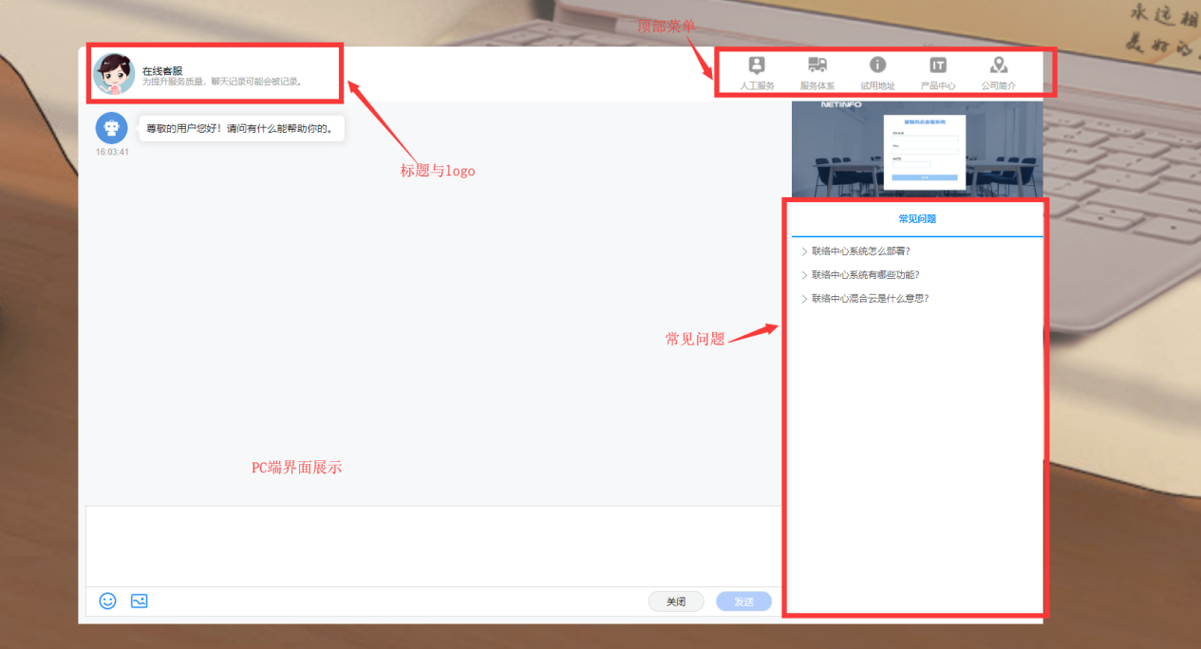

### 3.2.1 查询并选择渠道

**功能说明**：选择需要进行配置的业务渠道（渠道维护管理参考3.6）。

界面元素:

|  |  |  |
| --- | --- | --- |
| 元素名称 | 元素类型 | 元素描述 |
| 业务渠道类型 | 下拉框 | 选择业务渠道的类型进行查询 |
| 国家 | 下拉框 | 选择业务渠道的归属国家进行查询 |
| 语言 | 下拉框 | 选择业务渠道的归属国家的语言进行查询 |
| 业务渠道信息列表 | 数据 | 显示业务渠道类型下，所有的业务渠道 |

### 3.2.2 渠道业务

**功能说明**：配置选中的业务渠道的基本信息，一个业务渠道只能配置一个渠道业务基本信息。



界面元素:

|  |  |  |
| --- | --- | --- |
| 元素名称 | 元素类型 | 元素描述 |
| 接入渠道 |  | 显示为选择需要进行配置的业务渠道，置灰，不可更改 |
| 是否选择业务 | 下拉框 | 是：客户端转人工时展示所有问题类型（图1），否：不展示问题类型 |
| 是否需要登录 | 下拉框 | 是：客户需要登录后才能转人工（图2），否：不需要登录，直接转人工 |
| 登录地址 | 文本框 | 配置客户转人工的登录地址，只能输入正确的URL地址 |
| 有无机器人 | 下拉框 | 有：客户未转人工前发工消息，机器人自动回复，无：客户未转人工钱发送消息无任何回复 |
| 广告滚动间隔时间 | 文本框 | 目前只支持一条广告，不滚动（只支持PC），只能输入正整数，最大4位 |
| 是否  展示转人工 | 下拉框 | 是：在客户APP交互界面展示转人工图标（图3），否：不在客户APP交互界面展示。（只支持APP） |
| 热门问题展示条数 | 文本框 | 配置客户界面显示展示热门问题的数量（只支持PC），只能输入正整数，最大2位 |
| 是否可以发送文件 | 下拉框 | 是：客户端可以发送文件，否：客户端不能发送文件 |
| 系统提示语 | 文本框 | 配置后在客户界面显示（图4），只能输入1到200个字符 |
| 机器人编号 | 文本框 | 配置热门问题调用机器人接口所需 |
| 默认业务类型 | 下拉框 | 显示为当前接入渠道的业务类型 |

### 3.2.3 公共欢迎语

**功能说明**：配置选中的业务渠道的公共欢迎语，包含强制欢迎语和默认欢迎语，一个业务渠道中强制欢迎语和默认欢迎语都只能设置一个。

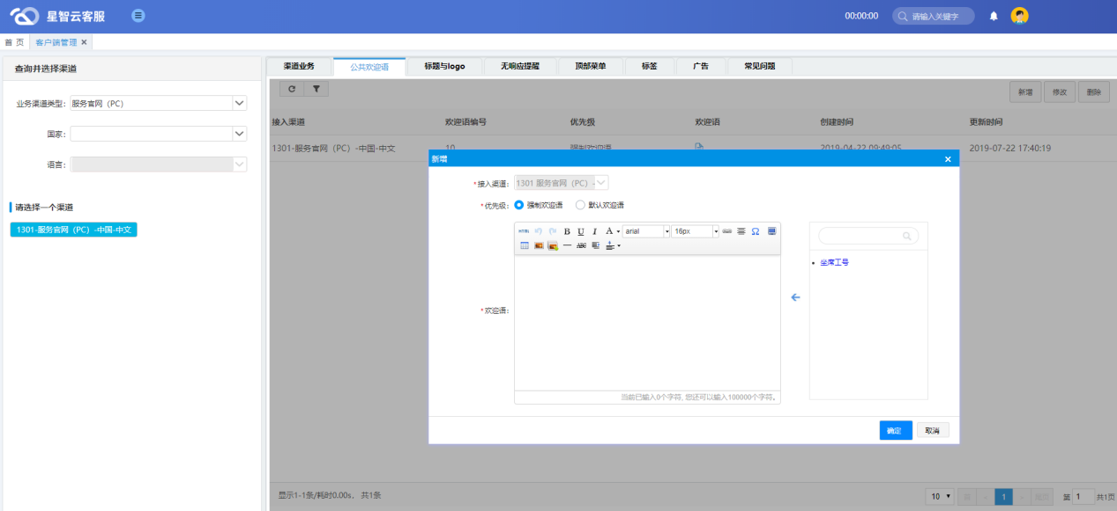界面元素:

|  |  |  |
| --- | --- | --- |
| 元素名称 | 元素类型 | 元素描述 |
| 接入渠道 |  | 显示为选择需要进行配置的业务渠道，置灰，不可更改 |
| 优先级 | 单选按钮 | 选择配置客户端转人工后的系统推送的欢迎语。优先显示顺序：强制欢迎语>个性欢迎语>默认欢迎语（个性欢迎语在个性欢迎语管理中进行配置，参考4.4） |
| 欢迎语 | 文本框 | 配置需要发送给客户的欢迎语信息（下图所示），建议输入字数不要超过512个字符，图片大小不要超过1M |

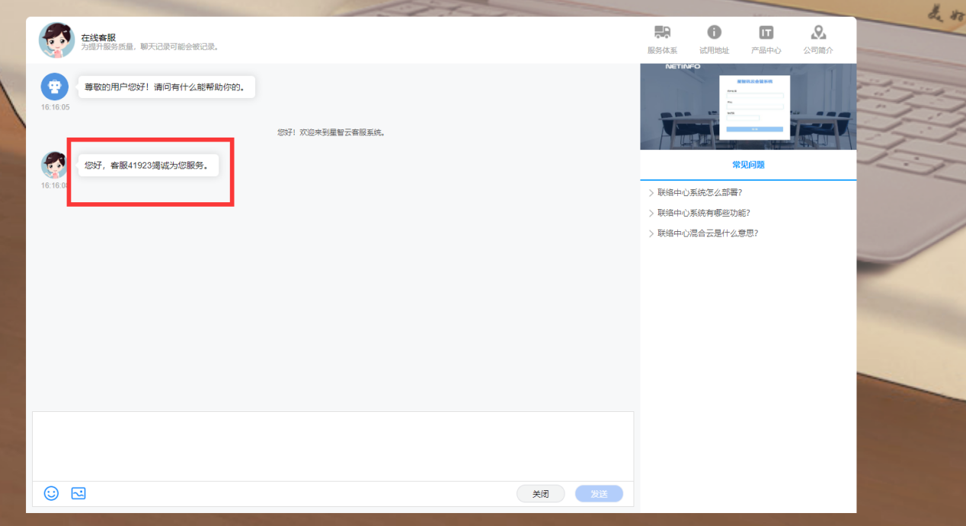

### 3.2.4 标题与logo

**功能说明**：配置选中的业务渠道的标题与logo，只针对PC端。

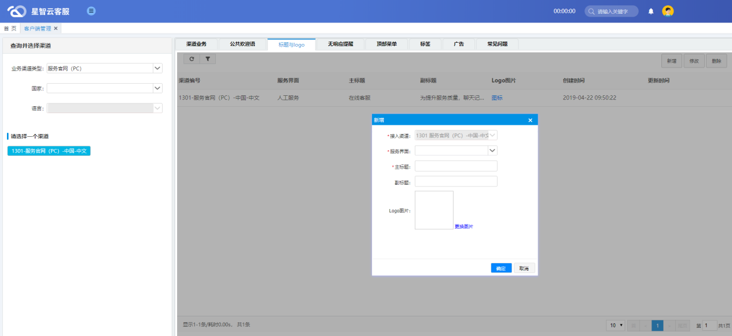

界面元素:

|  |  |  |
| --- | --- | --- |
| 元素名称 | 元素类型 | 元素描述 |
| 接入渠道 |  | 显示为选择需要进行配置的业务渠道，置灰，不可更改 |
| 服务界面 | 下拉框 | 选择需要配置的服务界面，包含智能客户服务界面和人工客户服务界面 |
| 主标题 | 文本框 | 配置要展示的主标题，只能输入1到48个字符,且不能输入特殊字符，一个汉字占两个字符 |
| 副标题 | 文本框 | 配置要展示的副标题，只能输入1到48个字符,且不能输入特殊字符，一个汉字占两个字符 |
| Logo图片 | 选项框 | 配置要展示的logo图片 |

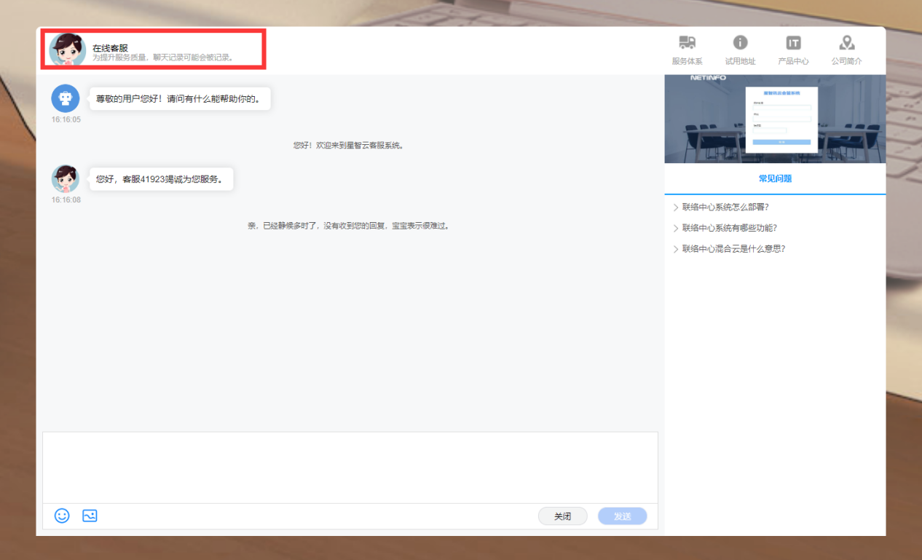

### 3.2.5 无响应提醒

**功能说明**：配置用户\*\*\*分钟没回复提醒用户\*\*\*久后再不回复即断开（可配置提醒次数），用户\*\*\*分钟没回复自动断开并提示。

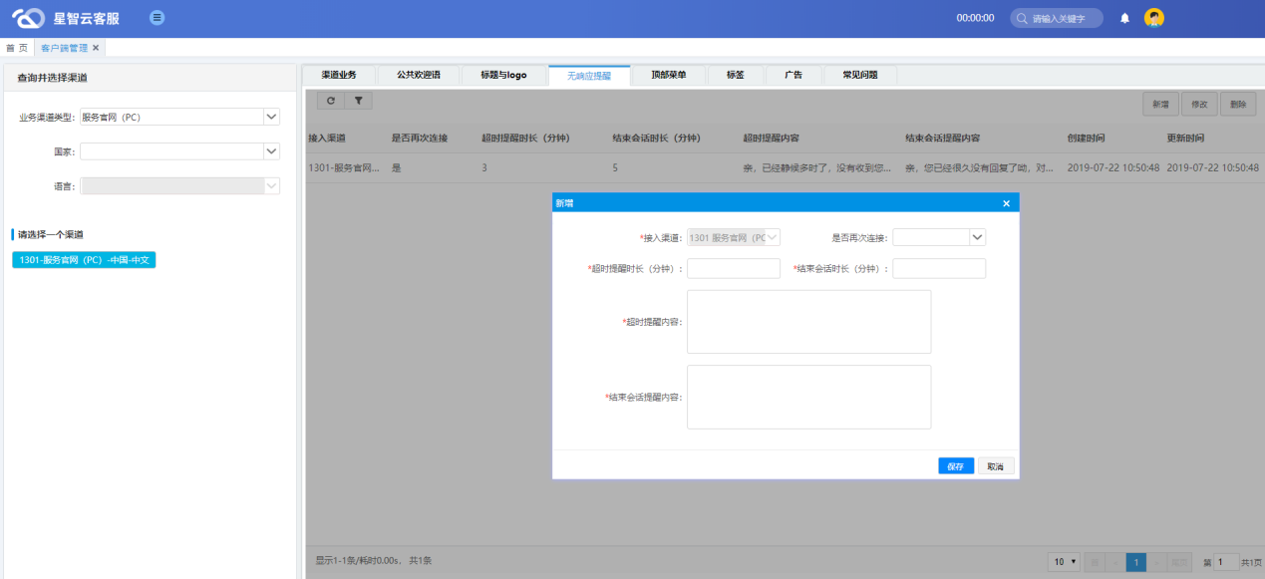

界面元素:

|  |  |  |
| --- | --- | --- |
| 元素名称 | 元素类型 | 元素描述 |
| 接入渠道 |  | 显示为选择需要进行配置的业务渠道，置灰，不可更改 |
| 是否再次链接 | 下拉框 | 用户转人工超过设置时间没回复的情况下，是：发送再次链接提示，否：不发送再次链接提示 |
| 超时提醒时长 | 文本框 | 输入超时提醒时间，只能输入正整数，最大8位。如，超时提醒时间为1分钟，用户1分钟没有回复任何信息，系统自动推送超时提醒内容 |
| 结束会话时长 | 文本框 | 输入结束会话时长，只能输入正整数，最大8位。如，结束会话时长为5分钟，用户5分钟没有回复任何信息，系统自动推送结束会话提醒内容 |
| 超时提醒内容 | 文本框 | 配置客户超过超时提醒时间时发送的系统信息，只能输入1到168个字符,且不能输入特殊字符，一个汉字占两个字符 |
| 结束会话  提醒内容 | 文本框 | 配置客户超过结束会话提醒时长时发送的系统信息，只能输入1到168个字符,且不能输入特殊字符，一个汉字占两个字符 |

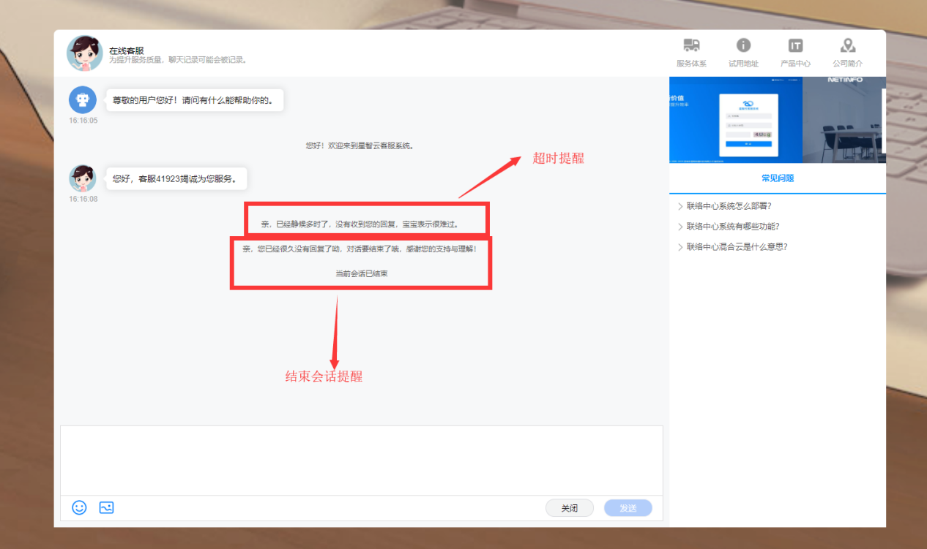

### 3.2.6 顶部菜单

**功能说明**：配置客户端界面顶部展示菜单，只针对PC端。

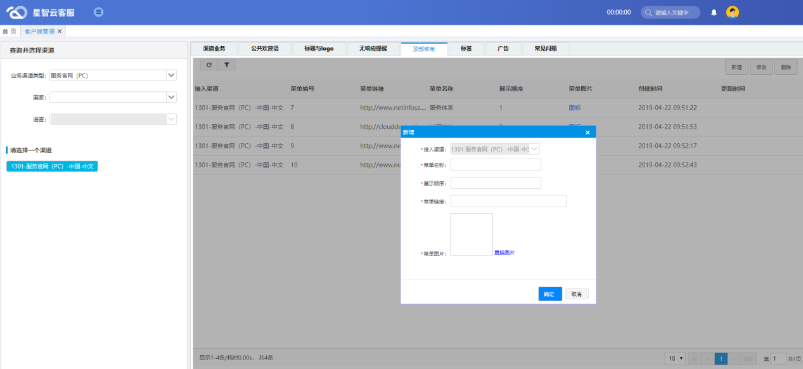

界面元素:

|  |  |  |
| --- | --- | --- |
| 元素名称 | 元素类型 | 元素描述 |
| 接入渠道 |  | 显示为选择需要进行配置的业务渠道，置灰，不可更改 |
| 菜单名称 | 文本框 | 自定义菜单名称，只能输入1到48个字符,且不能输入特殊字符，一个汉字占两个字符 |
| 展示顺序 | 文本框 | 设置菜单的展示顺序，只能输入正整数，最大4位 |
| 菜单链接 | 文本框 | 设置菜单的URL链接，只能输入正确有效的URL地址 |
| 菜单图片 | 选项框 | 选择菜单展示的图片 |

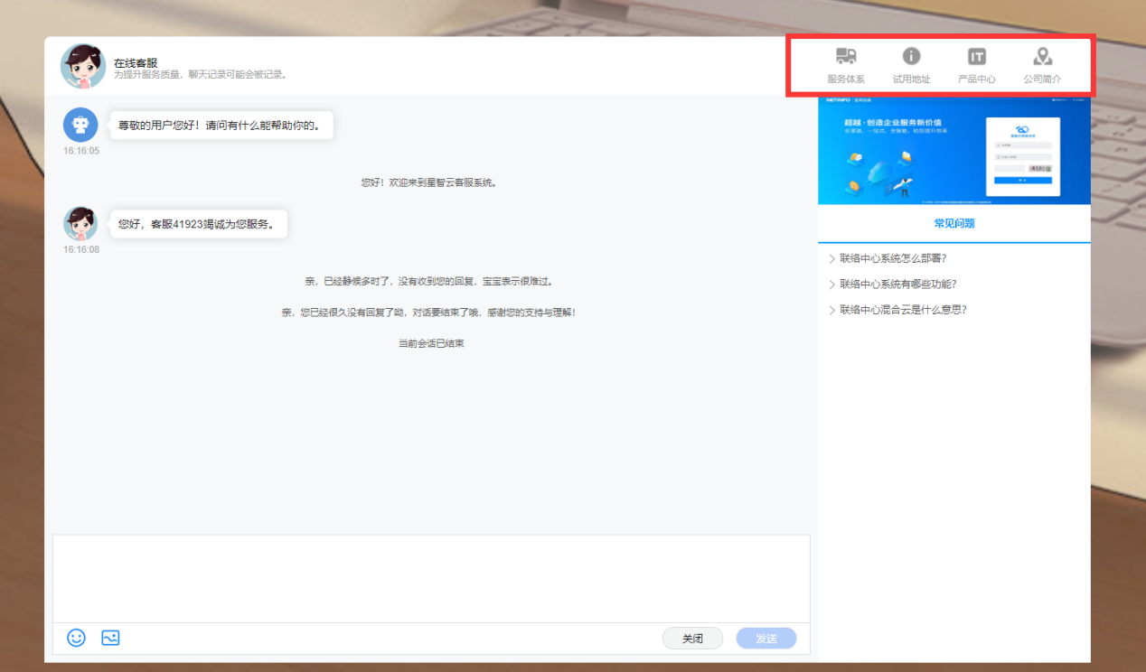

### 3.2.7 标签

**功能说明**：配置客户端界面输入框上展示，可以点击标签进入到对应的界面，只针对手机端（包含公众号）。

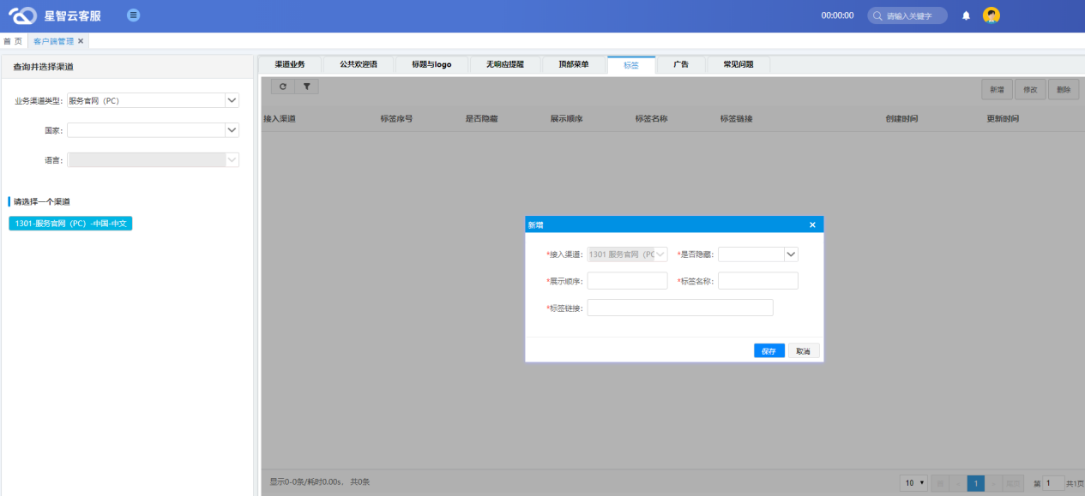

界面元素:

|  |  |  |
| --- | --- | --- |
| 元素名称 | 元素类型 | 元素描述 |
| 接入渠道 |  | 显示为选择需要进行配置的业务渠道，置灰，不可更改 |
| 是否隐藏 | 下拉框 | 设置标签是否显示 |
| 展示顺序 | 文本框 | 设置标签的展示顺序，只能输入正整数，最大4位 |
| 标签名称 | 文本框 | 自定义标签名称，只能输入 1 到 30个字符，且不能输入特殊字符，一个汉字占两个字符 |
| 标签链接 | 文本框 | 设置广告的URL链接，只能输入正确有效的URL地址 |

### 3.2.8 广告

**功能说明**：配置客户（用户）端界面右侧展示广告信息，只针对PC端，目前只能配置一个广告。

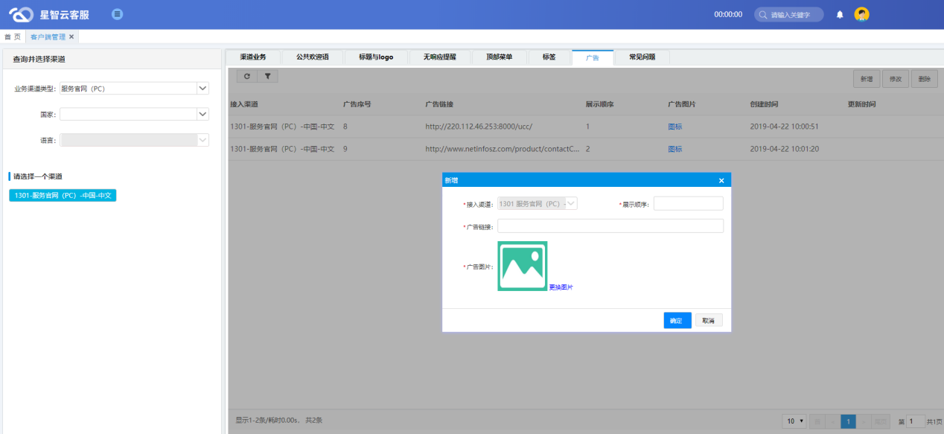

界面元素:

|  |  |  |
| --- | --- | --- |
| 元素名称 | 元素类型 | 元素描述 |
| 接入渠道 |  | 显示为选择需要进行配置的业务渠道，置灰，不可更改 |
| 展示顺序 | 文本框 | 设置广告的展示顺序，只能输入正整数，最大4位 |
| 广告链接 | 文本框 | 设置广告的URL链接，只能输入正确有效的URL地址 |
| 广告图片 | 选项框 | 选择广告展示的图片 |

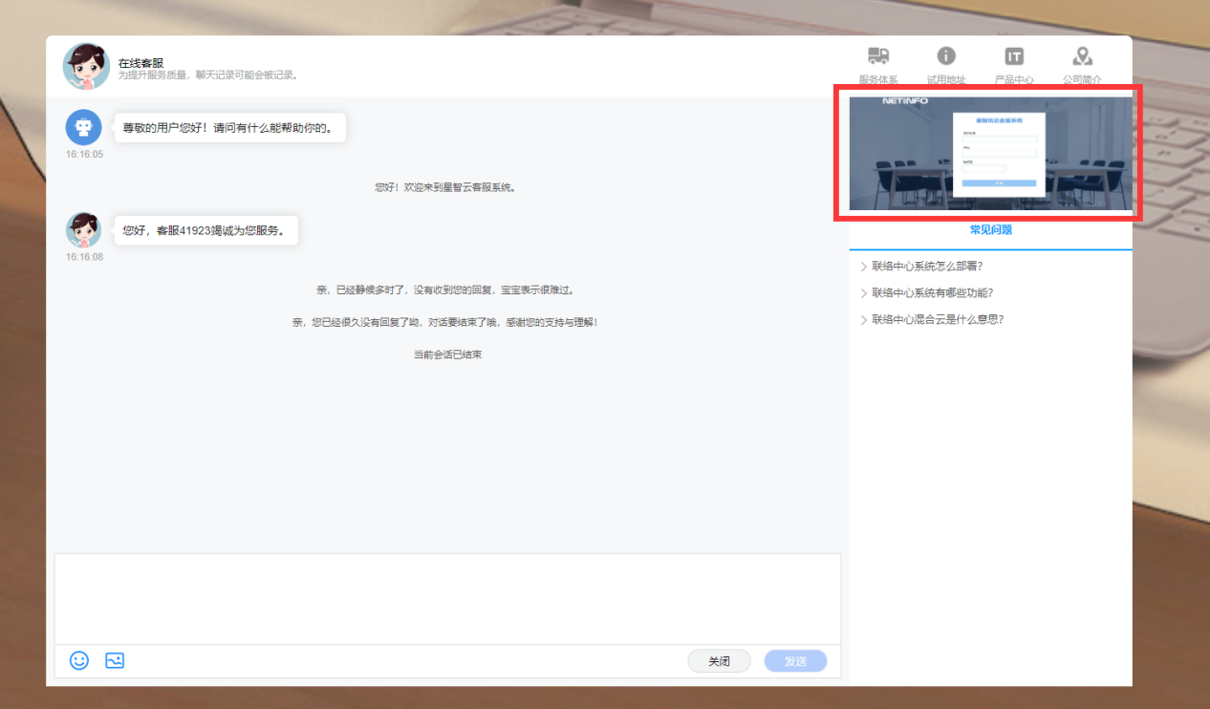

### 3.2.9 常见问题

**功能说明**：配置客户端界面右侧展示的常见问题信息，只针对PC端。

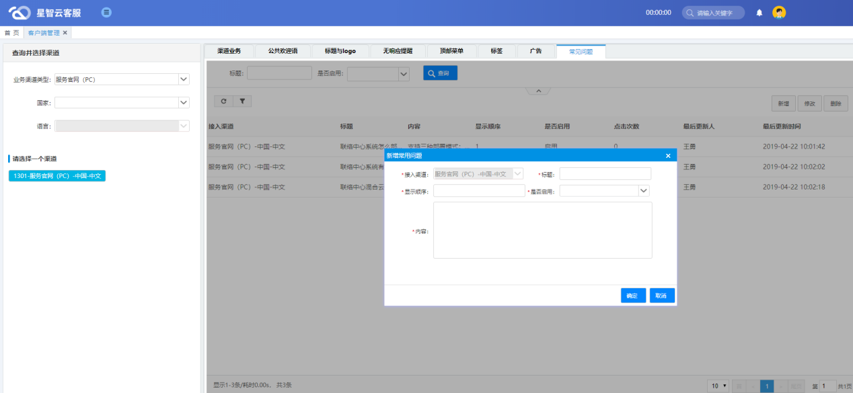

界面元素:

|  |  |  |
| --- | --- | --- |
| 元素名称 | 元素类型 | 元素描述 |
| 接入渠道 |  | 显示为选择需要进行配置的业务渠道，置灰，不可更改 |
| 标题 | 文本框 | 自定义常见问题的标题信息，只能输入1到100个字符,且不能输入特殊字符，一个汉字占两个字符 |
| 显示顺序 | 文本框 | 设置常见问题的显示顺序，只能输入正整数，最大4位 |
| 是否启用 | 下拉框 | 设置常见问题是否展示。是：展示当前配置的常见问题，否：不展示当前配置的常见问题 |
| 内容 | 文本框 | 自定义常见问题的内容，只能输入1到2400个字符 |

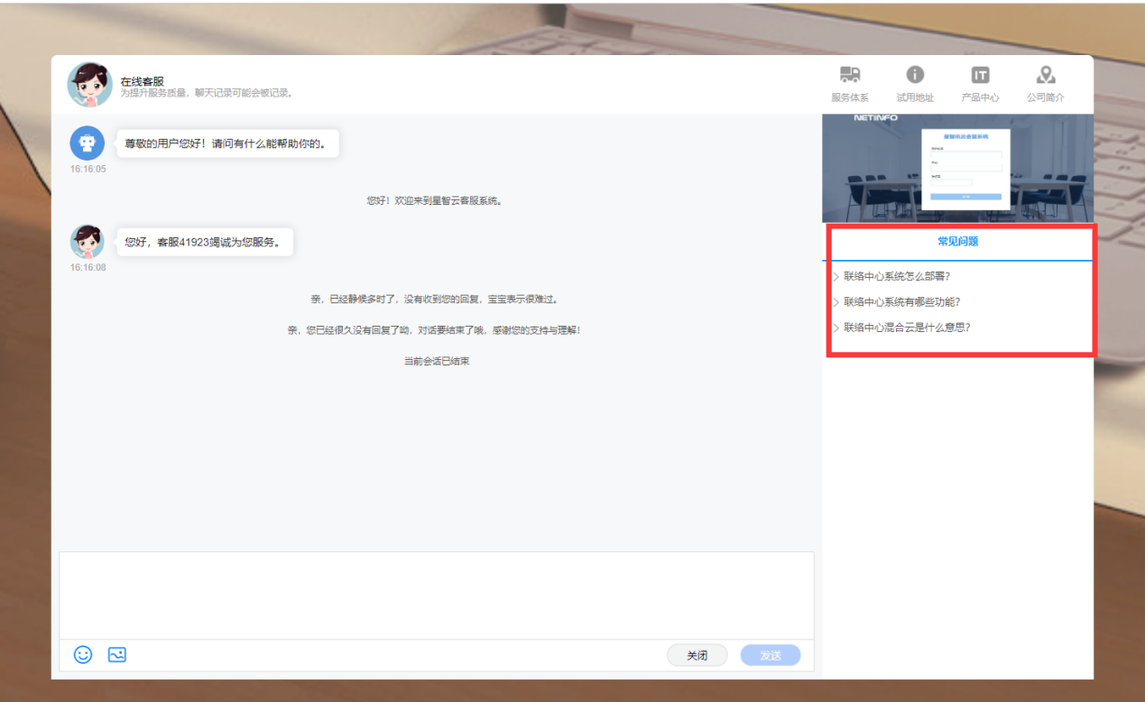

## 3.3 个性欢迎语管理

**功能说明**：配置客户端界面的显示的个性欢迎语。

**模块入口：**在线配置-个性欢迎管理

### 3.3.1 查询并选择渠道

**功能说明**：选择需要进行配置的业务渠道（参考4.3.1）。

### 3.3.2 个性欢迎语

**功能说明**：配置选中的业务渠道的个性欢迎语。

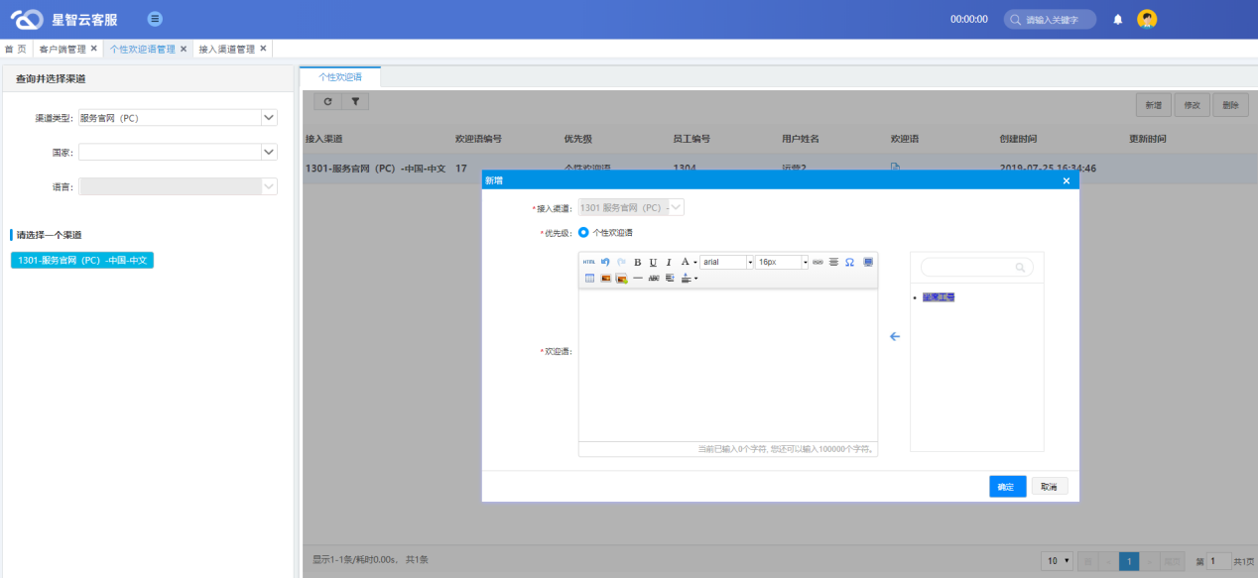

界面元素:

|  |  |  |
| --- | --- | --- |
| 元素名称 | 元素类型 | 元素描述 |
| 接入渠道 |  | 显示为选择需要进行配置的业务渠道，置灰，不可更改 |
| 优先级 | 单选按钮 | 选择配置客户端转人工后的系统推送的欢迎语。优先显示顺序：强制欢迎语>个性欢迎语>默认欢迎语 |
| 欢迎语 | 文本框 | 配置需要发送给客户的欢迎语信息，建议输入字数不要超过512个字符，图片大小不要超过1M |

# 邮件配置

## 4.1 关键词管理

**功能说明**：客户在转人工（在线和邮件）时，通过路由判断客户发送的信息中带有关键词，会通过关键词关联的业务类型，优先分配到业务类型配置的技能队列中。

**模块入口：**邮件配置-关键词管理

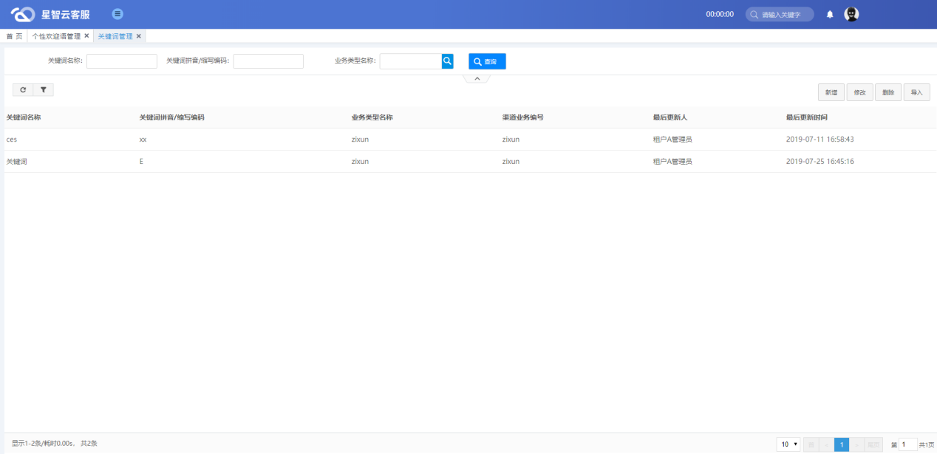

界面元素:

|  |  |  |
| --- | --- | --- |
| 元素名称 | 元素类型 | 元素描述 |
| 关键词名称 | 文本框 | 可输入关键词名称进行查询 |
| 关键词拼音  /缩写编码 | 文本框 | 可输入关键词拼音/缩写编码进行查询 |
| 业务类型名称 | 选项框 | 可选择业务类型 |
| 功能按钮区 | 按钮 | 提供“新增、修改、删除、导入”等管理按钮，具体功能说明见下 |
| 关键词信息列表 | 数据 | 显示关键词的名称、缩写词/编码、业务类型名称、渠道业务编号、最后更新人、最后更新时间 |

**新增：**点击“新增”按钮，输入关键词名称、关键词拼音/缩写编码，选择业务类型名称，点击确定，新增关键词成功。

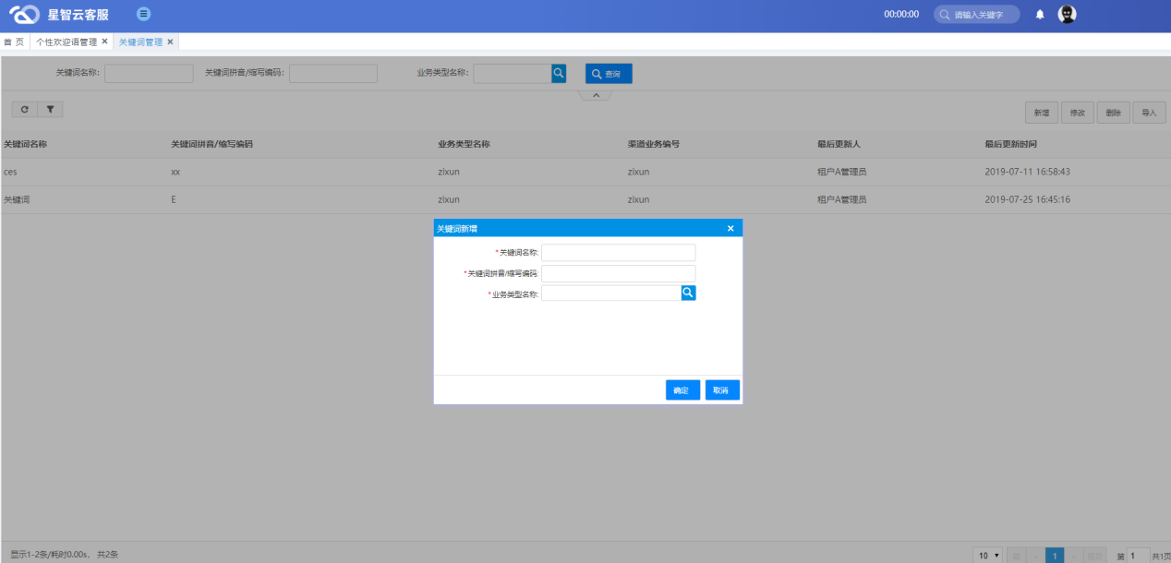

界面元素:

|  |  |  |
| --- | --- | --- |
| 元素名称 | 元素类型 | 元素描述 |
| 关键词名称 | 文本框 | 自定义关键词名称，只能输入1到66个字符,且不能输入特殊字符，一个汉字占两个字符 |
| 关键词拼音  /缩写编码 | 文本框 | 自定义关键词拼音/缩写编码，只能输入1到66个字符,且不能输入特殊字符，一个汉字占两个字符 |
| 业务类型名称 | 选项框 | 选择关键词对应的业务类型，关键词根据对应的业务类型中配置技能队列进行分配 |

**修改**：选中一条数据，点击“修改”，输入需要修改的信息，点击保存，修改关键词成功，显示修改后的关键词信息。

**删除**：选中一条数据，点击“删除”，点击确认，删除数据成功，被删除的数据不再显示。

**查询**：可输入关键词名称、关键词拼音/缩写编码，选择业务类型名称，点击查询，显示与查询条件相关的关键词信息。

**导入**：点击”导入”按钮,选择文件后，点击导入按钮。（导入时需要使用导入模板，模板下图标红处可点击下载。）

## 4.2 邮件签名管理

**功能说明**：客户通过邮件转人工后的自动推送邮件模板。

**模块入口：**邮件配置-邮件签名管理

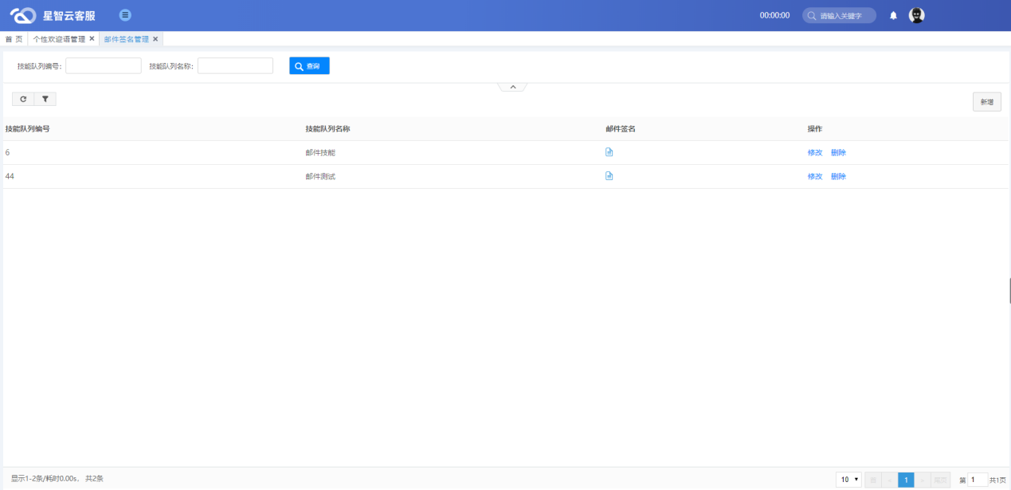

界面元素:

|  |  |  |
| --- | --- | --- |
| 元素名称 | 元素类型 | 元素描述 |
| 技能队列编号 | 文本框 | 可根据技能队列编号进行查询 |
| 技能队列名称 | 文本框 | 可根据技能队列名称进行查询 |
| 功能按钮区 | 按钮 | 提供“新增、修改、删除”管理按钮，具体功能说明见下 |
| 邮件签名信息列表 | 数据 | 显示技能队列编号、名称、邮件签名等信息 |

**新增**：选择选技能队列，输入邮件签名的内容，点击确定，新增邮件签名成功。

参数说明：

CID号、昵称、坐席工号、坐席名称：对坐席的CID号、昵称、坐席工号、坐席名称进行参数化处理，选择后，坐席发送信息时会自动替换为当前坐席的CID号、昵称、坐席工号、坐席名称。

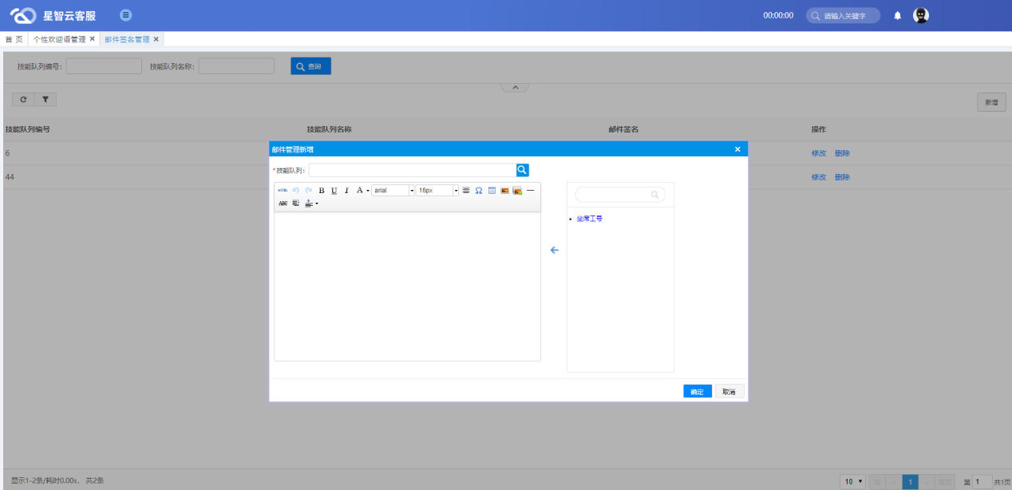

界面元素:

|  |  |  |
| --- | --- | --- |
| 元素名称 | 元素类型 | 元素描述 |
| 技能队列 | 选项框 | 点击放大按钮，选择邮件签名归属的技能队列 |
| 邮件签名 | 输入框 | 自定义邮件签名内容，建议输入字数不要超过512个字符，图片大小不要超过1M |
| 参数名称列表 | 数据 | 可在邮件签名中配置参数，详见[参数说明](#参数说明) |
| 搜索 | 输入框 | 可输入参数名称进行查询 |

**修改**：选中一条数据，点击“修改”，输入需要修改的信息，点击保存，修改邮件签名信息成功。

**删除**：选中一条数据，点击“删除”，点击确认，删除选中的邮件签名信息成功。

**查询**：可输入技能队列编号、技能队列名称，点击查询，显示与查询条件相关的邮件签名信息。

**详情**：选中一条数据，点击“”，查看邮件签名详情信息。

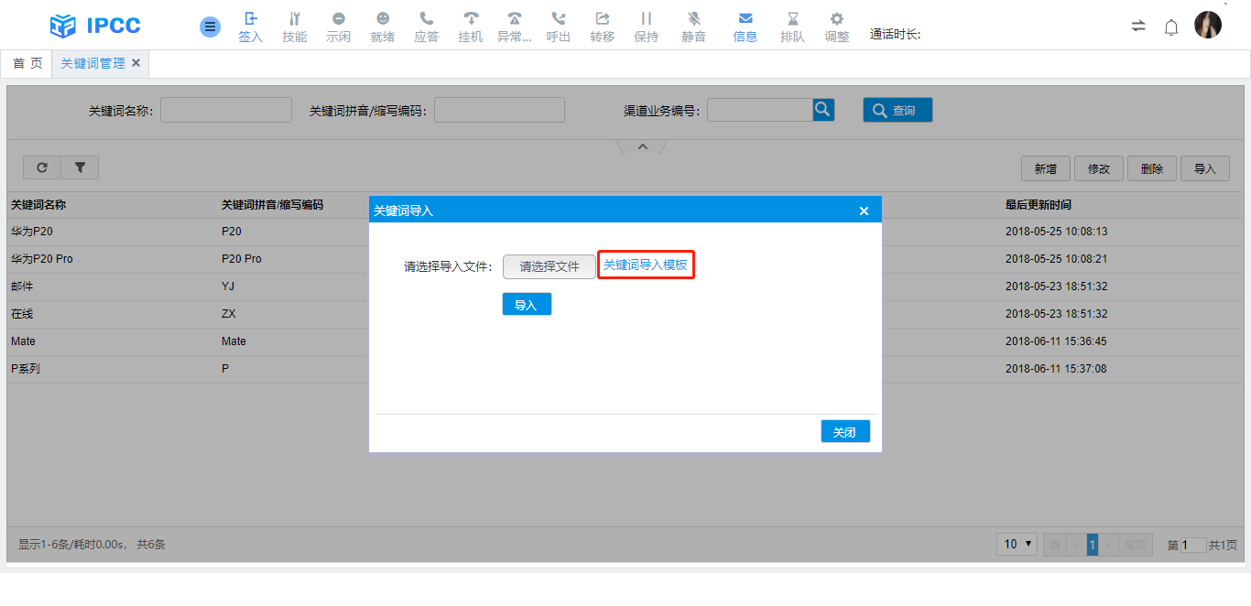

## 4.3 邮件模板管理

**功能说明**：客户通过邮件转人工后的自动推送邮件模板。

**模块入口：**邮件配置-邮件模板管理

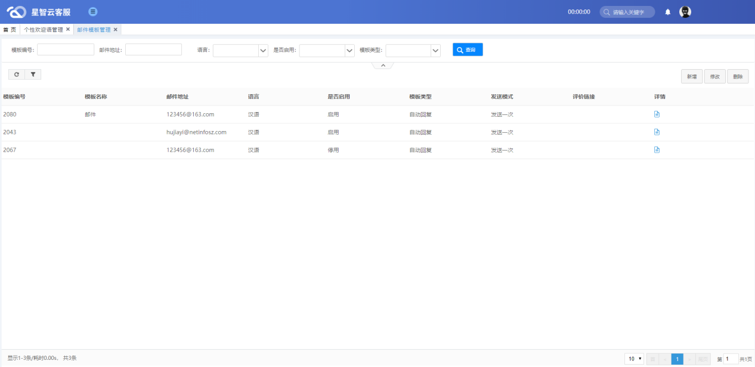

界面元素:

|  |  |  |
| --- | --- | --- |
| 元素名称 | 元素类型 | 元素描述 |
| 模板编号 | 文本框 | 可根据模板的编号进行查询 |
| 邮件地址 | 文本框 | 可根据模板的邮件地址进行查询 |
| 语言 | 下拉框 | 可根据模板配置的语言进行查询 |
| 是否启用 | 下拉框 | 可根据模板是否启用进行查询 |
| 模板类型 | 下拉框 | 可根据模板的类型进行查询 |
| 功能按钮区 | 按钮 | 提供“新增、修改、删除”管理按钮，具体功能说明见下 |
| 邮件配置信息列表 | 数据 | 显示邮箱名称、地址、语言、是否启用、模板类型和发送模式等信息 |

模板类型说明：

1、自动回复：当用户转人工后，系统自动推送设置的自动回复模板邮件。

2、超时回复：当用户转人工后，坐席不能及时回复，导致超时，系统自动推送设置的超时回复模板邮件；

3、满意度：当用户结束通话后，系统自动推送设置的满意度调研模板邮件。

发送模式说明：

1、发送一次：用户不论多少次通过技能队列接入（转人工），系统只在第一次接入的时候发送选择的邮件（模板）。

2、每次发送：用户每一次通过技能队列接入（转人工），系统都会发送选择的邮件（模板）。

邮件地址说明：

邮件地址是发件箱地址，必须在邮件->邮箱配置中进行配置后才能生效。

是否启用说明：

1、启用：表示启用该邮件模板配置，自动发送邮件给客户。

2、停用：表示停止使用该邮件模板配置，不再自动发送邮件给客户。

**新增**：输入邮件地址，选择模板编号、模板类型、语言、是否启用、发送模式，点击确定，新增信息模板成功。

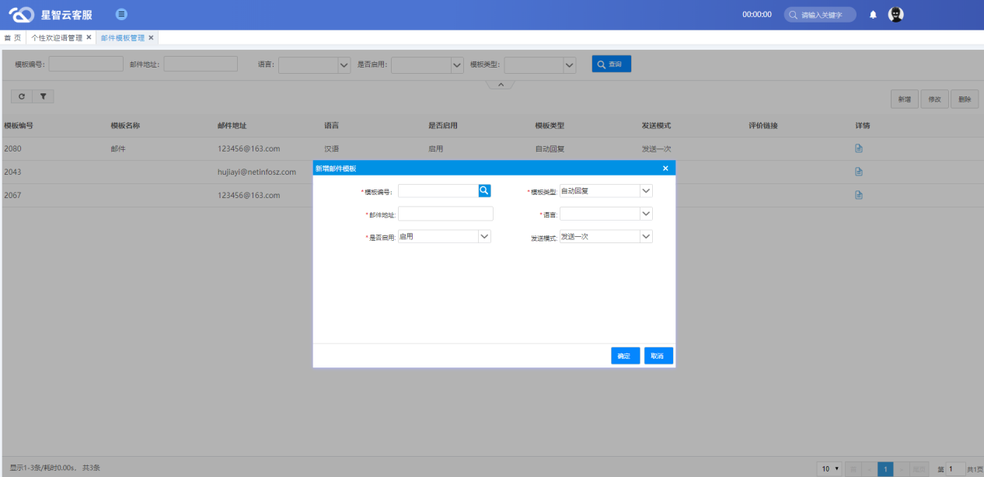

界面元素:

|  |  |  |
| --- | --- | --- |
| 元素名称 | 元素类型 | 元素描述 |
| 模板编号 | 选项框 | 点击放大按钮，选择邮件模板 |
| 模板类型 | 下拉框 | 选择邮件模板的回复类型，详见[模板类型说明](#模板类型说明) |
| 邮件地址 | 文本框 | 选择发送邮件的邮件地址，需要输入正确有效的邮件地址，详见[邮件地址说明](#邮件地址说明) |
| 语言 | 下拉框 | 选择邮件语言 |
| 是否启用 | 下拉框 | 选择邮件模板配置管理是否启用，详见[是否启用说明](#是否启用说明) |
| 发送模式 | 下拉框 | 选中邮件模板的发送模式，详见[发送模式说明](#发送模式说明) |

**修改**：选中一条数据，点击“修改”，输入需要修改的信息，点击保存，修改邮件模板配置信息成功。

**删除**：选中一条数据，点击“删除”，点击确认，删除数据成功。

**查询**：可输入模板编号、邮件地址，选择语言、是否启用、模板类型，点击查询，显示与查询条件相关的信息。

## 4.4 邮箱参数配置

**功能说明**：配置邮箱账号，用于接收客户发送的邮件和回复客户邮件。

**模块入口：**邮件配置-邮箱参数配置

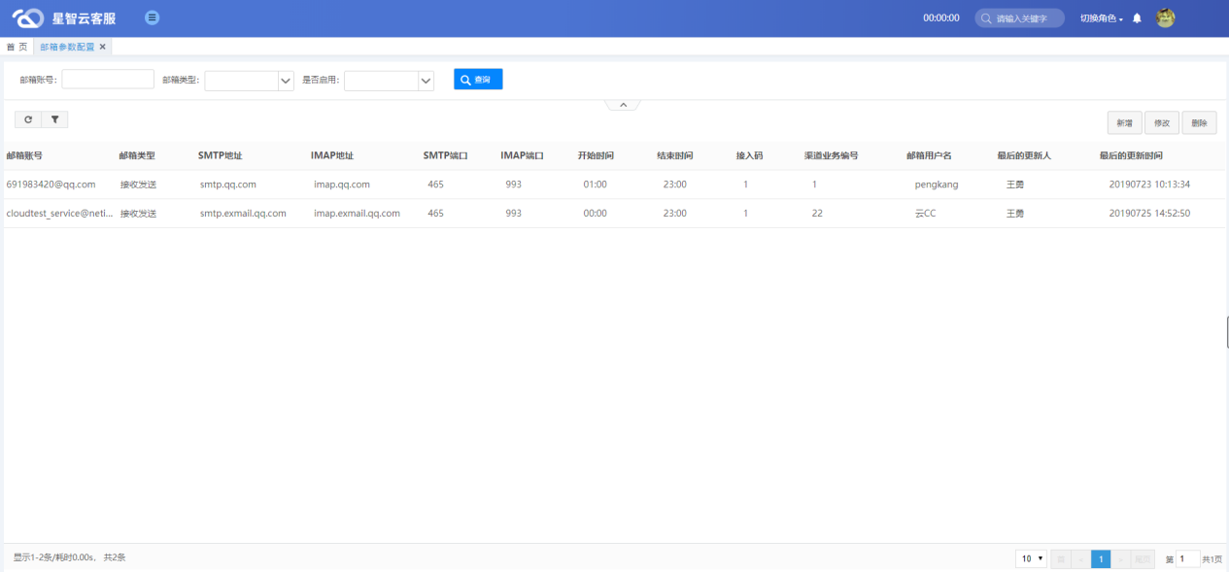

界面元素:

|  |  |  |
| --- | --- | --- |
| 元素名称 | 元素类型 | 元素描述 |
| 邮箱账号 | 文本框 | 可根据邮箱账号进行查询 |
| 邮箱类型 | 下拉框 | 可根据邮箱的类型进行查询，目前提供接收、发送和接收发送三个选项 |
| 是否启用 | 下拉框 | 可根据邮箱账号是否启用进行查询 |
| 功能按钮区 | 按钮 | 提供“新增、修改、删除、刷新配置”管理按钮，具体功能说明见下 |
| 邮箱信息列表 | 数据 | 显示邮箱账号、类型、渠道业务编号、用户名、接入码等信息 |

**新增**：新增邮箱账号，输入邮箱账号等信息，点击确定，新增邮箱账号成功。

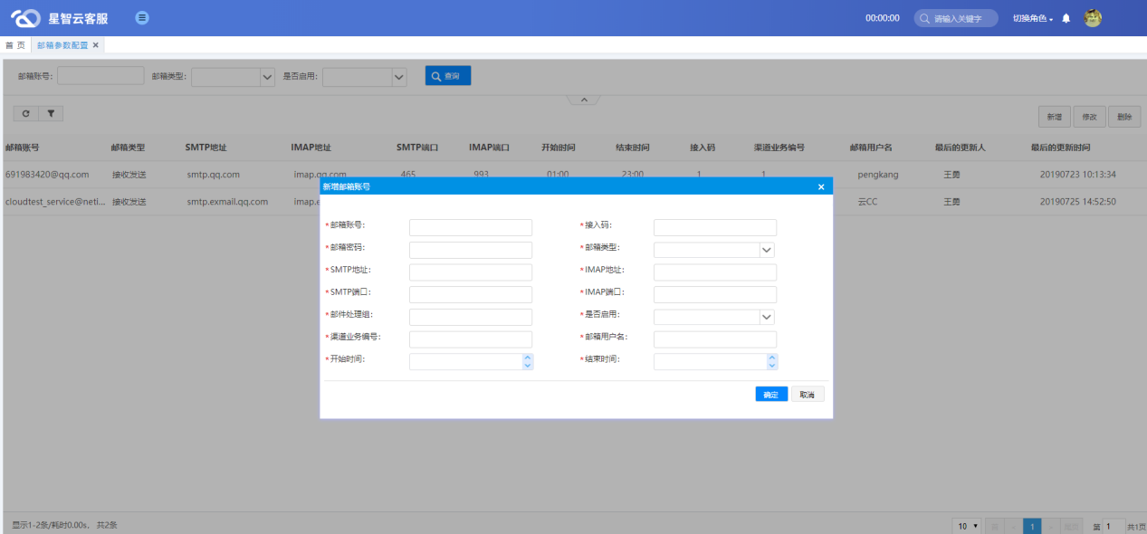

界面元素:

|  |  |  |
| --- | --- | --- |
| 元素名称 | 元素类型 | 元素描述 |
| 邮箱账号 | 文本框 | 自定义邮箱账号，必须输入正确有效的邮箱账号 |
| 邮箱密码 | 文本框 | 必须输入邮箱账号的正确密码 |
| 接入码 | 文本框 | 必须配置WAS平台配置的对应的接入码 |
| 邮箱类型 | 下拉框 | 选择配置邮箱账号的应用类型。接收：只用于接收客户邮件；发送：只用户向客户发送邮件；接收发送：可以接收客户邮件，也可以向客户发送邮件。 |
| SMTP地址 | 文本框 | 必须输入邮箱账号对应的SMTP地址 |
| SMTP端口 | 文本框 | 必须输入邮箱账号对应的SMTP地址的端口号 |
| IMAP地址 | 文本框 | 必须输入邮箱账号对应的IMAP地址 |
| IMAP端口 | 文本框 | 必须输入邮箱账号对应的IMAP地址的端口号 |
| 邮件处理组 | 文本框 | 自定义邮件处理组名称，只能输入1到128个字符 |
| 是否启用 | 下拉框 | 选择配置邮箱账号是否启用。停用：配置的账号不能被应用；启用：配置的账号可以正常使用 |
| 渠道业务编号 | 文本框 | 必须配置业务类型管理中对应的邮件业务编号 |
| 邮箱用户名 | 文本框 | 自定义配置邮箱的账户名称，只能输入1到32个字符 |
| 开始时间 | 选项框 | 选择配置启用邮箱的开始时间 |
| 结束时间 | 选项框 | 选择配置启用邮箱的结束始时间 |

**修改**：选中一条数据，点击“修改”，输入需要修改的信息，点击保存，修改信息成功。

**删除**：选中一条数据，点击“删除”，点击确认，删除选中的邮箱配置成功。

# 报表

## 5.1语音报表

### 5.1.1 坐席工作状态统计

**功能说明**：按统计开始和结束时间、步长、员工标识统计客服的工作状态。

**模块入口：**报表-坐席工作状态统计

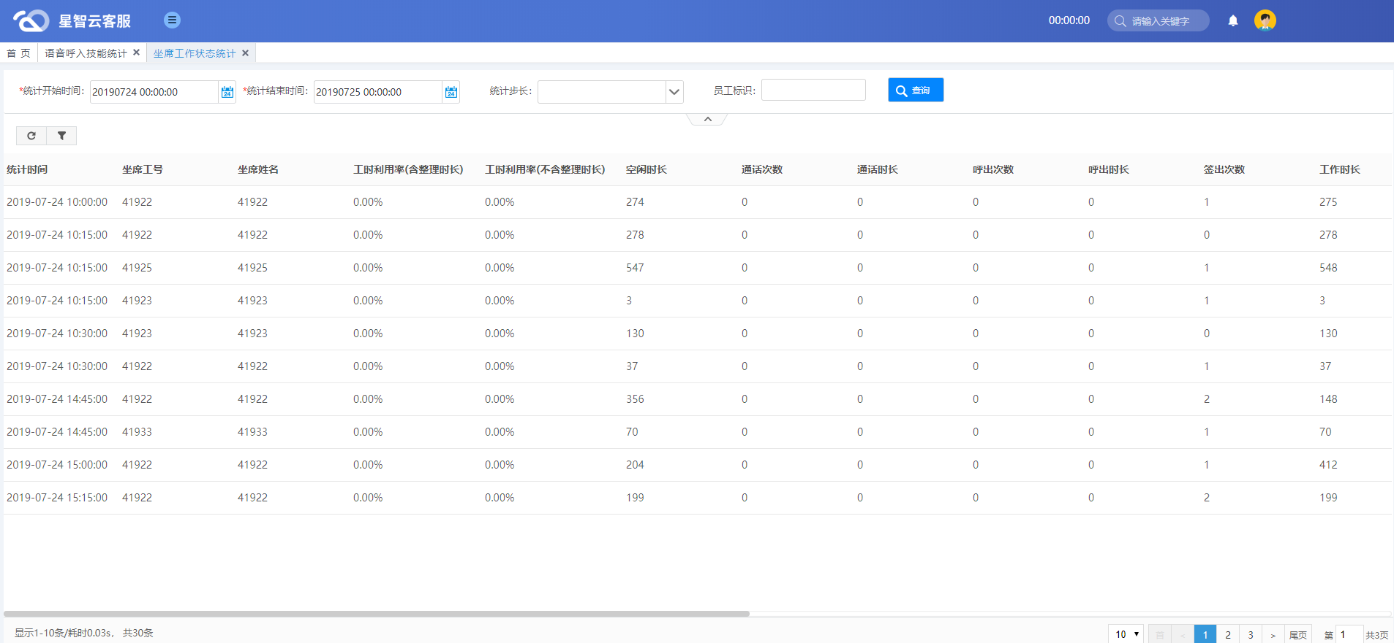

**操作：**

1、时间：点击“统计开始时间、统计结束时间”，选择日期，根据不同的时间范围统计员工的工作状态；

2、统计步长：点击“统计步长”，选择步长，根据不同的步长统计员工的工作状态；

3、员工标识：输入员工工号，根据员工工号可查询该日期范围内员工的工作状态。

### 5.1.2 坐席语音呼出统计

**功能说明**：按统计开始和结束时间、统计步长、员工标识统计客服的工作状态。

**模块入口：**报表-坐席语音呼出统计

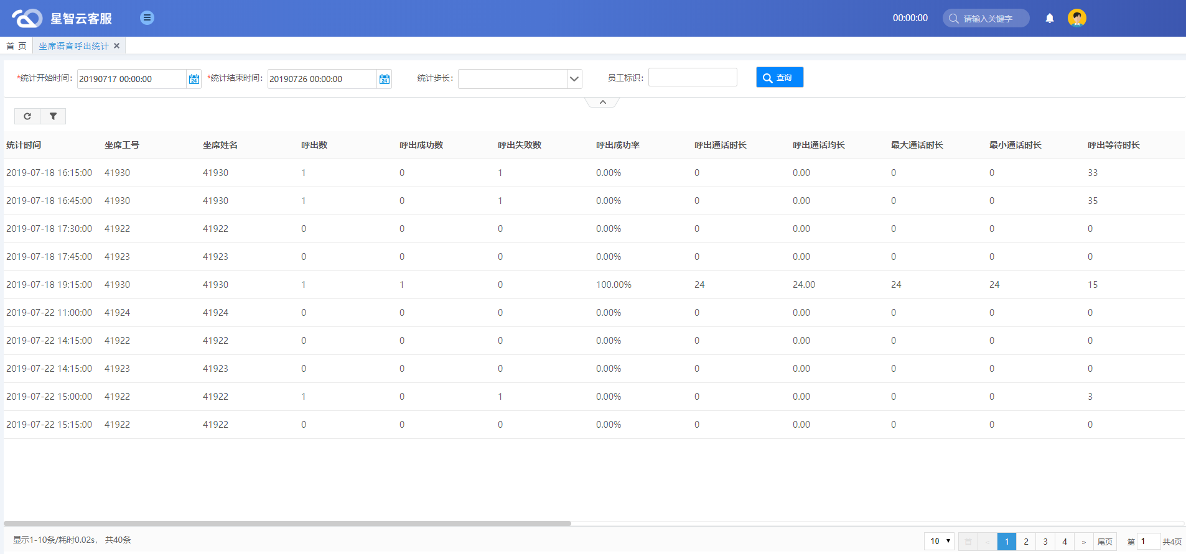

**操作：**

1、时间：点击“统计开始时间、统计结束时间”，选择日期，根据不同的时间范围统计员工的工作状态；

2、统计步长：点击“统计步长”，选择步长，根据不同的步长统计员工的工作状态；

3、员工标识：输入员工工号，根据员工工号可查询该日期范围内员工的工作状态。

### 5.1.3 坐席语音接入统计

**功能说明**：按统计开始和结束时间、统计步长统计客服的工作状态。

**模块入口：**报表-坐席语音接入统计

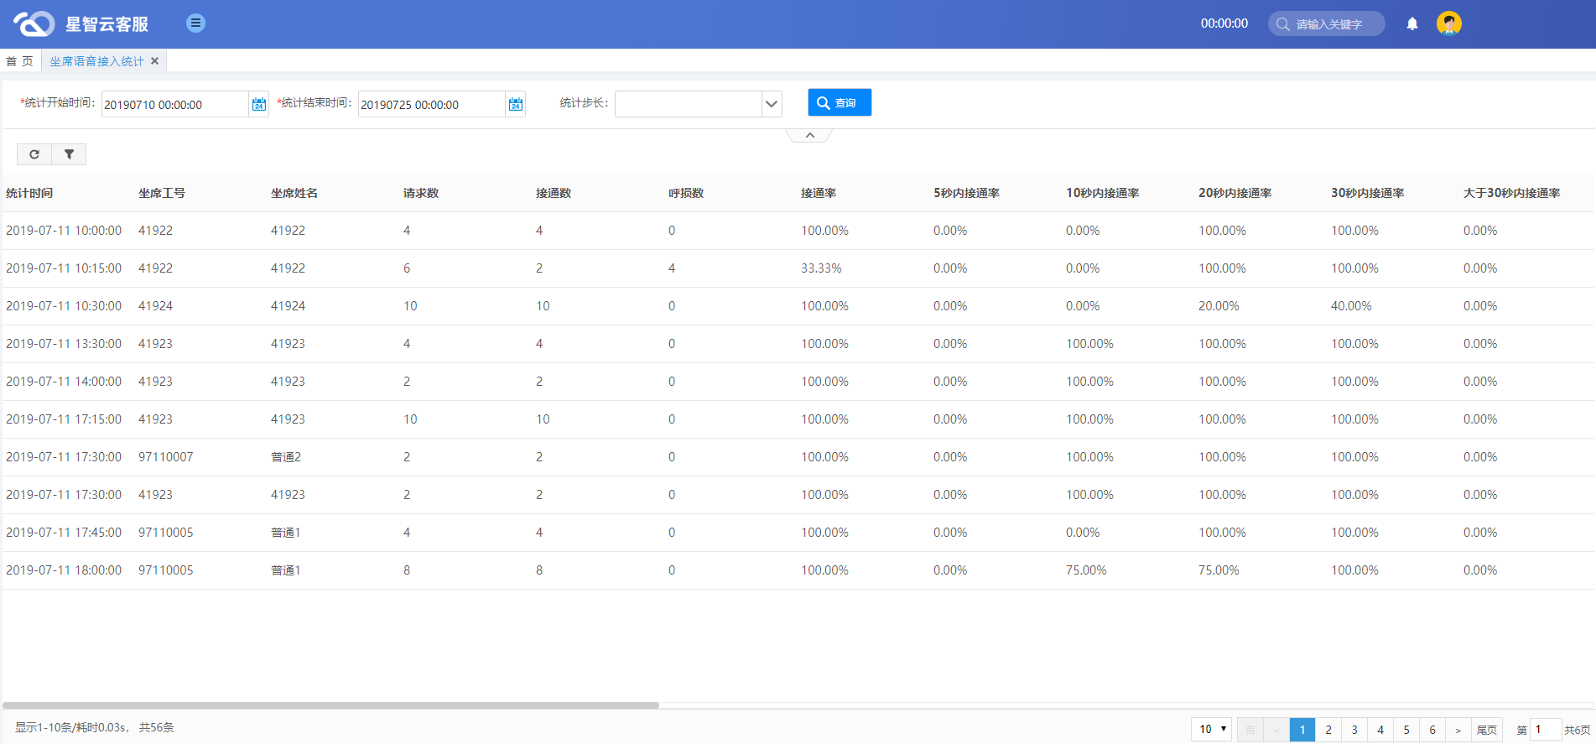

**操作：**

1、时间：点击“统计开始时间、统计结束时间”，选择日期，根据不同的时间范围统计员工的工作状态；

2、统计步长：点击“统计步长”，选择步长，根据不同的步长统计员工的工作状态。

### 5.1.4 语音呼入技能统计

**功能说明**：按统计开始和结束时间、统计步长统计客服的工作状态。

**模块入口：**报表-语音呼入技能统计

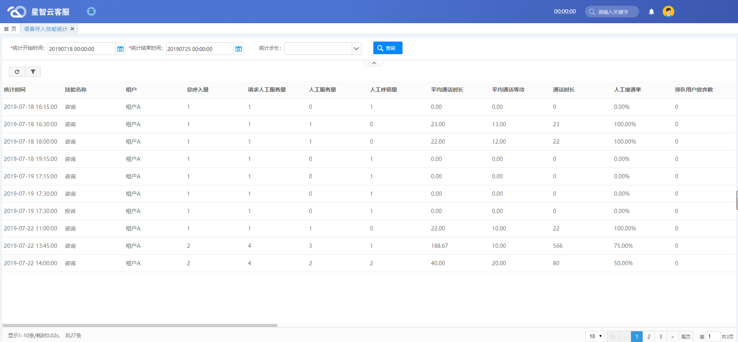

**操作：**

1、时间：点击“统计开始时间、统计结束时间”，选择日期，根据不同的时间范围统计员工的工作状态；

2、统计步长：点击“统计步长”，选择步长，根据不同的步长统计员工的工作状态。

### 5.1.5 语音整体呼入统计

**功能说明**：按统计开始和结束时间、统计步长统计客服的工作状态。

**模块入口：**报表-语音整体呼入统计

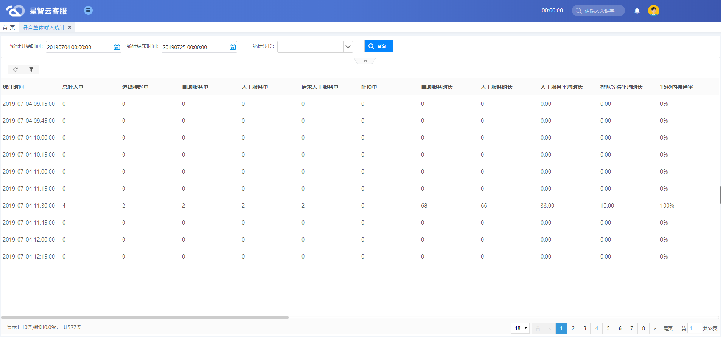

**操作：**

1、时间：点击“统计开始时间、统计结束时间”，选择日期，根据不同的时间范围统计员工的工作状态；

2、统计步长：点击“统计步长”，选择步长，根据不同的步长统计员工的工作状态。

### 5.1.6 语音整体呼出统计

**功能说明**：按统计开始和结束时间、统计步长统计客服的工作状态。

**模块入口：**报表-语音整体呼出统计

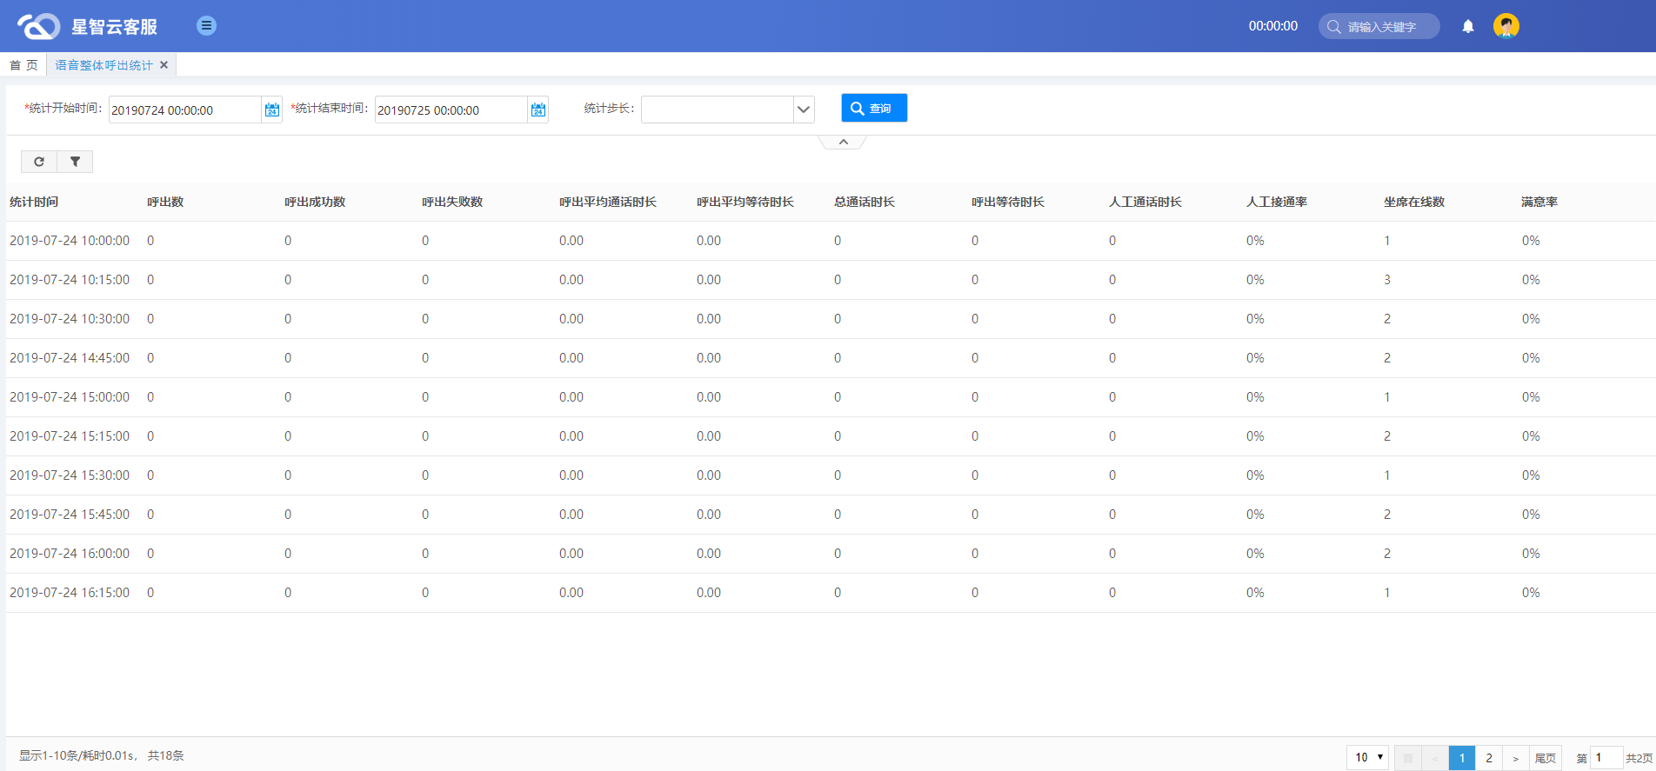

**操作：**

1、时间：点击“统计开始时间、统计结束时间”，选择日期，根据不同的时间范围统计员工的工作状态；

2、统计步长：点击“统计步长”，选择步长，根据不同的步长统计员工的工作状态。

## 5.2 在线报表

### 5.2.1 在线客服业务类型报表

**功能说明**：按统计开始和结束时间、统计步长、业务类型统计客服的工作状态。

**模块入口：**在线报表-在线客服业务类型报表



**操作：**

1、时间：点击“统计开始时间、统计结束时间”，选择日期，根据不同的时间范围统计员工的工作状态；

2、统计步长：点击“统计步长”，选择步长，根据不同的步长统计员工的工作状态；

3、员工标识：输入员工工号，根据员工工号可查询该日期范围内员工的工作状态。

### 5.2.2 在线客服人工业务报表

**功能说明**：按统计开始和结束时间、统计步长、员工标识统计客服的工作状态。

**模块入口：**在线报表-在线客服人工业务报表

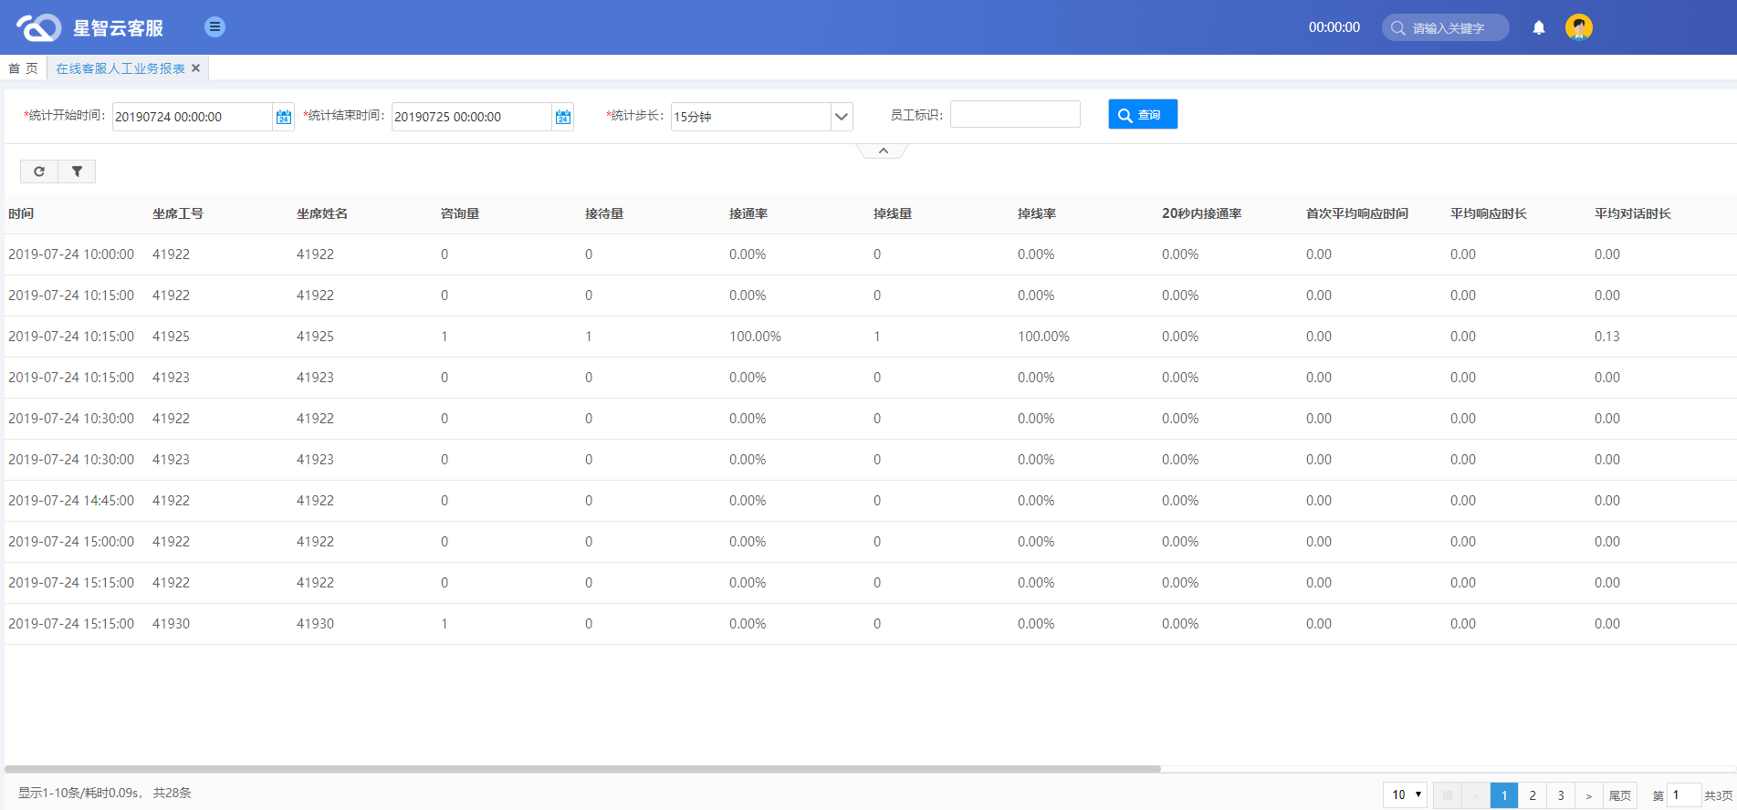

**操作：**

1、时间：点击“统计开始时间、统计结束时间”，选择日期，根据不同的时间范围统计员工的工作状态；

2、统计步长：点击“统计步长”，选择步长，根据不同的步长统计员工的工作状态；

3、员工标识：输入员工工号，根据员工工号可查询该日期范围内员工的工作状态。

### 5.2.3 在线客服评价统计报表

**功能说明**：按统计开始和结束时间、统计步长统计客服的工作状态。

**模块入口：**在线报表-在线客服评价统计报表

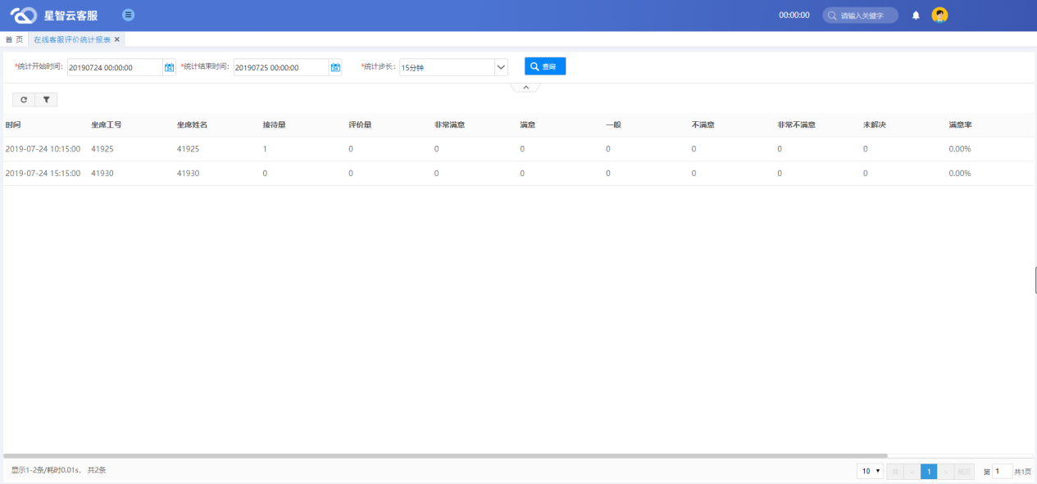

**操作：**

1、时间：点击“统计开始时间、统计结束时间”，选择日期，根据不同的时间范围统计员工的工作状态；

2、统计步长：点击“统计步长”，选择步长，根据不同的步长统计员工的工作状态。

### 5.2.4 在线客服个人工作报表

**功能说明**：按统计开始和结束时间、统计步长、员工标识统计客服的工作状态。

**模块入口：**在线报表-在线客服个人工作报表

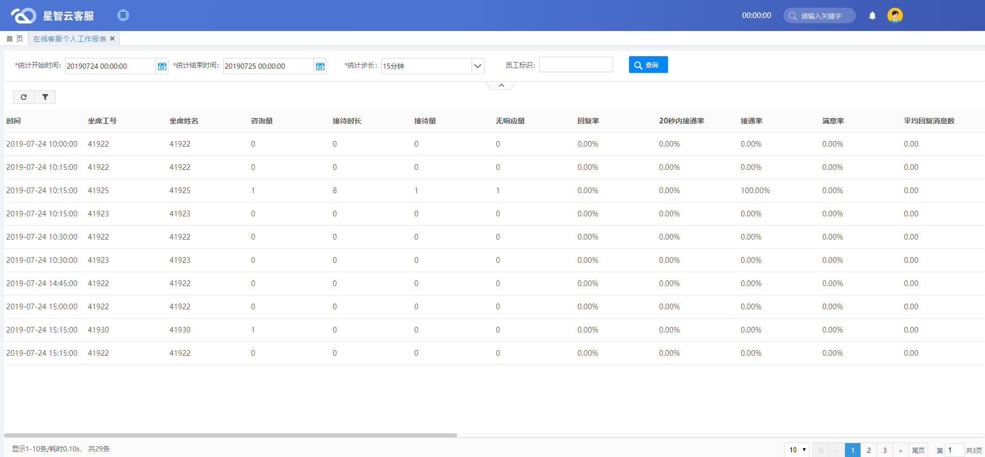

**操作：**

1、时间：点击“统计开始时间、统计结束时间”，选择日期，根据不同的时间范围统计员工的工作状态；

2、统计步长：点击“统计步长”，选择步长，根据不同的步长统计员工的工作状态；

3、员工标识：输入员工工号，根据员工工号可查询该日期范围内员工的工作状态。

# **流水查询**

### 6.1自助服务查询

**功能说明**：仅查看客户进入IVR的号码、姓名、菜单类型、菜单名称、操作时间和停留时长。

**模块入口**：流水查询—自助服务查询

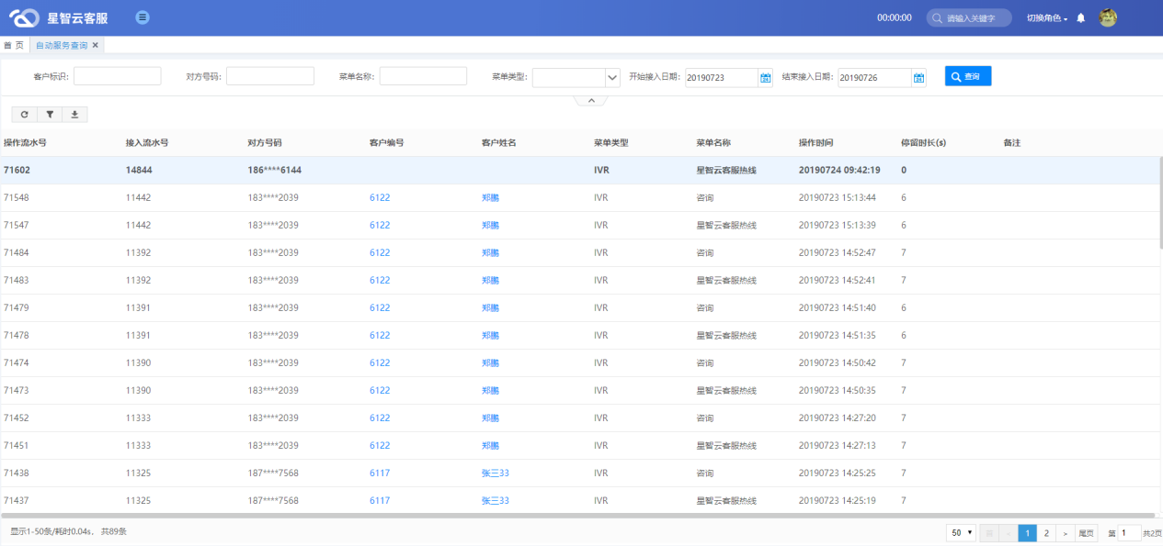

**查询**：输入（选择）查询条件，点击查询，显示与查询条件相关的IVR记录。

### 6.2接入流水查询

**功能说明：**可查询到语音、在线客户转人工后，客户的姓名和编号，对方号码、接入时间和接入时长。

**模块入口**：流水查询—接入流水查询

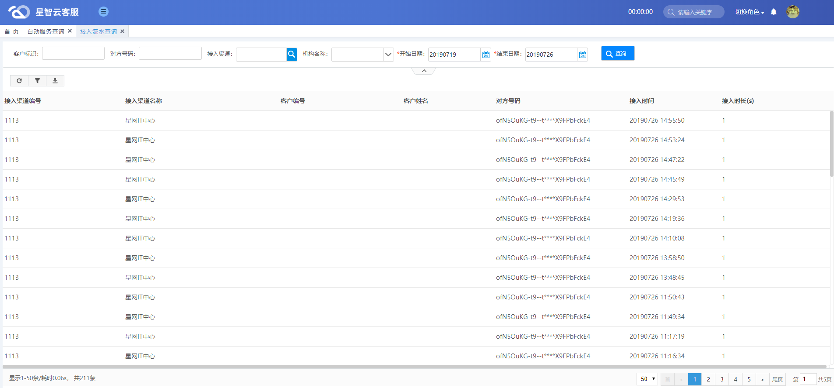

**查询**：输入（选择）查询条件，点击查询，显示与查询条件相关的接入记录。

### 6.3人工转接查询

**功能说明：**可查询到语音、在线客户转接的方式，查询到接入渠道名称、对方号码、客户编号、客户姓名、是否成功、转接方式、转接对象、分配工号、原坐席、人工路由方式、等待时长、转接时间

**模块入口**：流水查询—人工转接查询



**查询**：输入（选择）查询条件，点击查询，显示与查询条件相关的接入记录。

### 6.4话务操作查询

**功能说明：**仅查询坐席日常的操作，通过选择日期，可查询到某个坐席做的事情和持续的时间。

**模块入口**：流水查询—话务操作查询



**查询**：输入（选择）查询条件，点击查询，显示与查询条件相关的操作记录。

### 6.5重复来电查询

**功能说明：**可根据用户IP地址、来电号码、时间段、重复次数、接入渠道查询进线两次及两次以上的记录。

**模块入口**：流水查询—重复来电查询

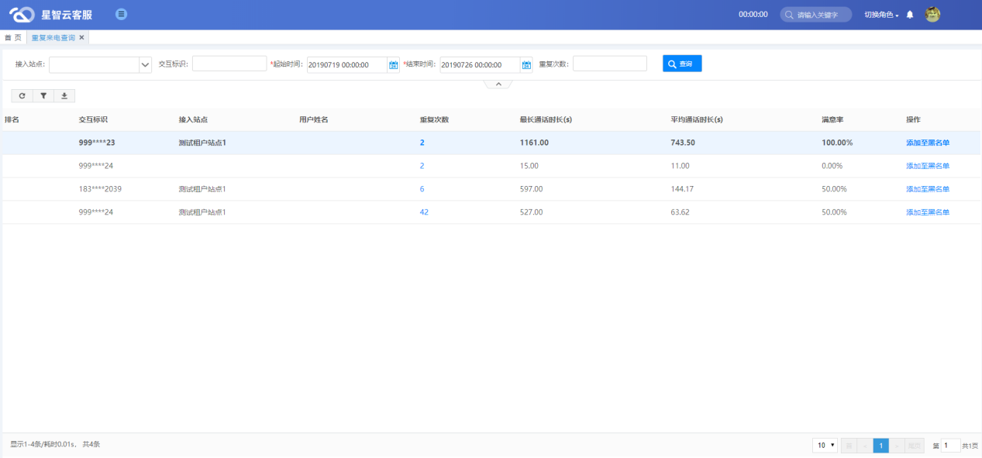

点击重复次数，可查看详情。

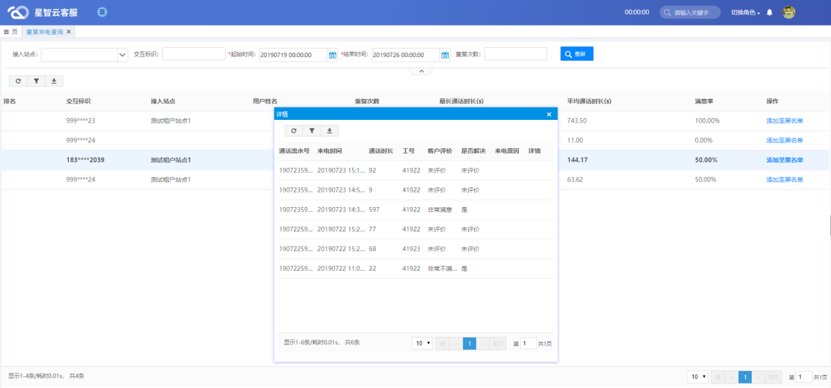

### 6.6重复进线查询

**功能说明：**可根据用户IP地址、用户ID、时间段、重复次数、接入渠道查询进线两次及两次以上的记录。

**模块入口**：流水查询—重复进线查询

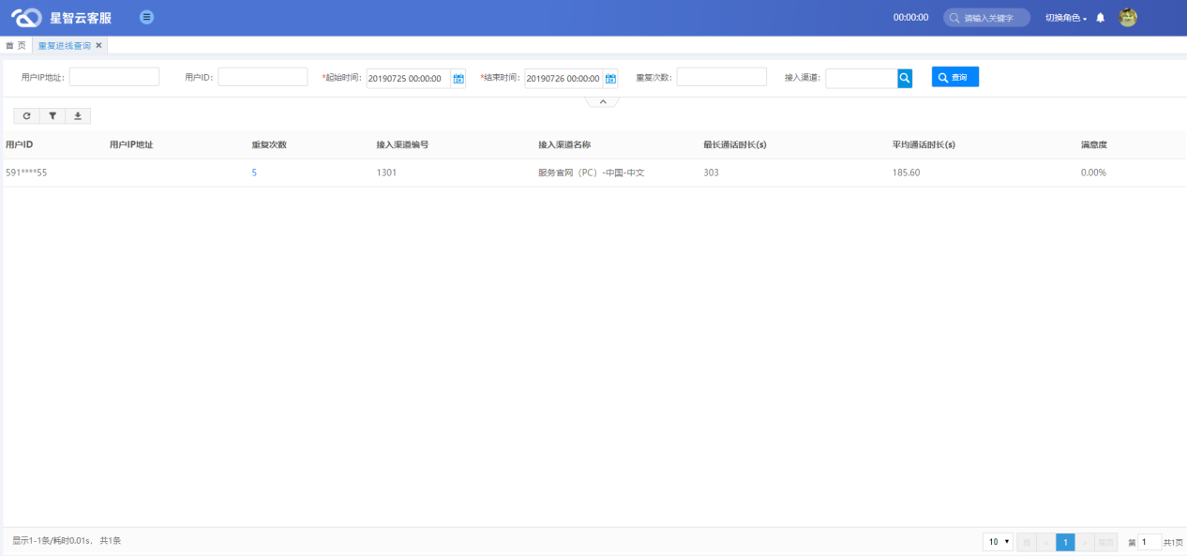

点击重复次数，可查看详情。

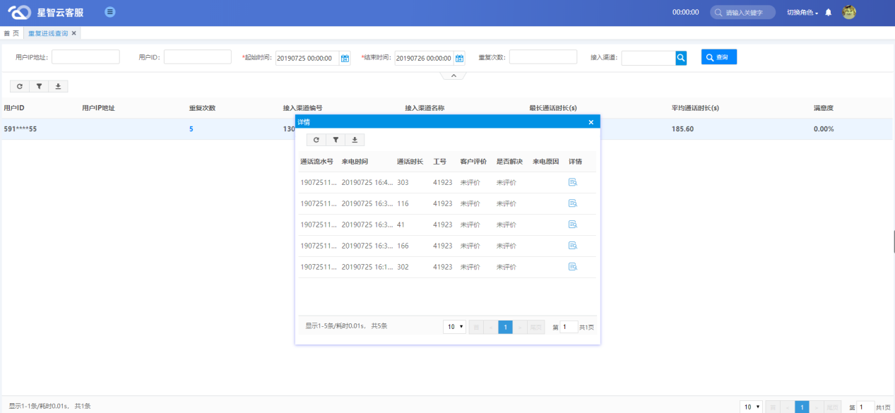

### 6.7通用交互流水查询

**功能说明：**展示全媒体的交互记录，坐席可查看语音、在线、邮件的每笔流水记录，语音渠道的可以播放录音，在线渠道的可以查看聊天记录，邮件渠道的可查看往来的回复记录。

**模块入口**：流水查询—通用交互流水查询

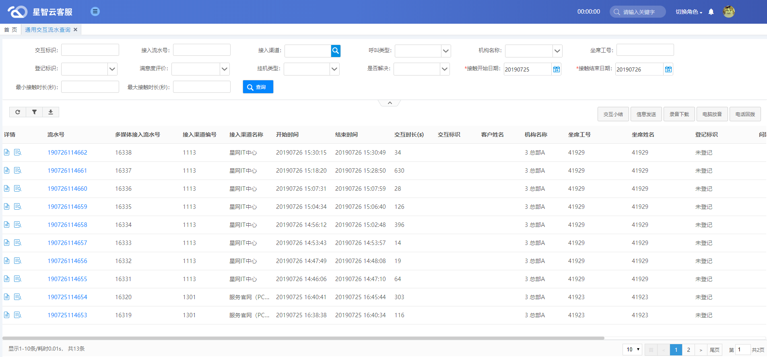

主要记录流水号、接入渠道、开始时间、结束时间、交互时长、交互标识、客户编号、客户姓名、坐席工号、坐席姓名、登记标识、问题性质、消费者触点、场景/现象等信息。

**交互时长**：用户与坐席开始交互时长

**交互小结**：当前坐席可以对自己未登记的通话（邮件、在线）服务进行服务登记。选中一条数据，点击“交互小结”按钮，打开服务登记页面，输入服务相关信息，点击保存。

**信息发送**：选中一条语音或邮件记录，点击信息发送，跳转至信息发送界面，可以对选择记录中的客户号码（客户的号码不可以更改）发送信息或邮件。参考5.2信息发送。

**录音下载**：选中一条语音记录，点击录音下载，系统提示下载录音，下载完成后，可查看播放录音文件。

**电脑放音**：选中一条语音记录，点击电脑放音，系统提示调听录音，电脑外接的音响设备可以听到调听的语音。

**电话回拨**：选中一条语音记录，点击电话回拨，跳转至呼叫客户界面，可以对客户进行外呼。

**详情**：选中一条交互记录，点击“”，查看交互记录的详细信息成功。

**查看聊天**：选中一条在线交互记录，点击“”，查看交互记录的聊天记录成功。

**查询**：可以根据查询条件进行精确查找。输入（选择）查询条件，点击查询，显示与查询条件相关的在线交互记录。

### 6.8语音交互流水查询

**功能说明：**仅展示语音的交互记录，坐席可以播放录音，发送信息，电话回拨等操作。

**模块入口**：流水查询—语音交互流水查询

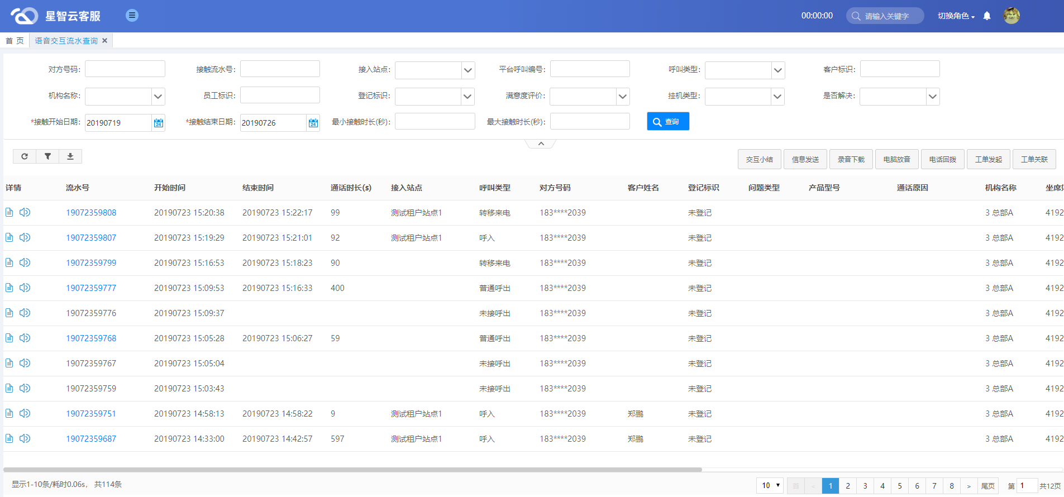

主要记录流水号、开始时间、结束时间、通话时长、呼叫类型、对方号码、客户编号、客户姓名、登记标识、问题性质、消费者触点、产品型号、场景/现象、坐席工号、坐席姓名等信息。

**交互小结**：当前坐席可以对自己未登记的通话服务进行服务登记。选中一条数据，点击“交互小结”按钮，打开服务登记页面，输入服务相关信息，点击保存。

**信息发送**：选中一条语音记录，点击信息发送，跳转至信息发送界面，可以对选择记录中的客户号码（客户的号码不可以更改）发送短信。参考5.2信息发送。

**录音下载**：选中一条语音记录，点击录音下载，系统提示下载录音，下载完成后，可查看播放录音文件。

**电脑放音**：选中一条语音记录，点击电脑放音，系统提示调听录音，电脑外接的音响设备可以听到调听的语音。

**电话回拨**：选中一条语音记录，点击电话回拨，跳转至呼叫客户界面，可以对客户进行外呼。

**详情**：选中一条交互记录，点击“”，查看交互记录的详细信息成功。

**查询**：可以根据查询条件进行精确查找。输入（选择）查询条件，点击查询，显示与查询条件相关的在线交互记录。

### 6.9在线交互流水查询

**功能说明：**仅展示在线的交互记录，坐席可以进行查看聊天历史记录等操作。

**模块入口**：流水查询—在线交互流水查询

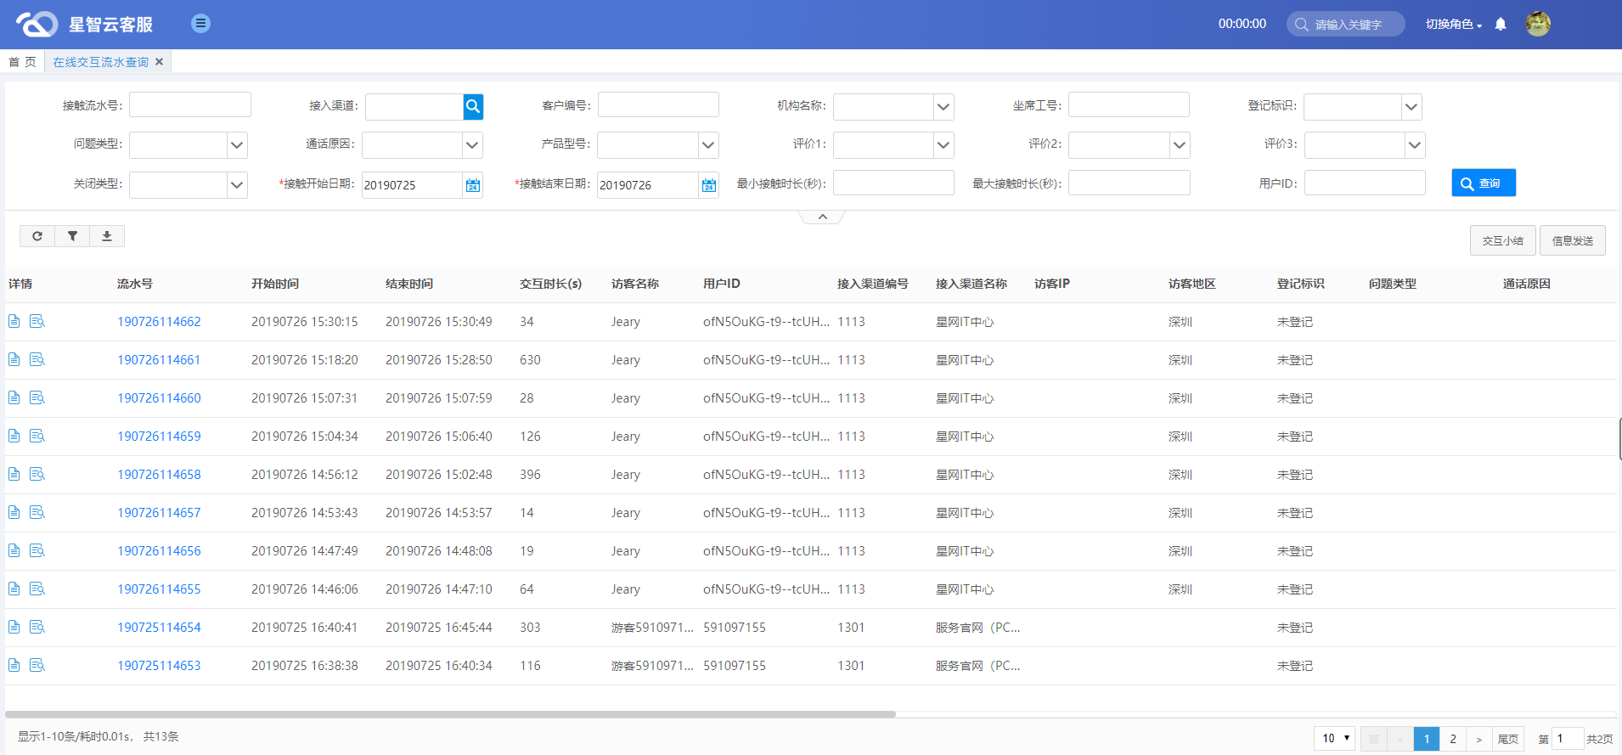

主要记录流水号、开始时间、结束时间、交互时长、访问名称、客户编号、客户姓名、邮箱地址、问题描述、登记信息、接入渠道、访客IP、访问地区、登记标识、问题性质等信息。

**交互小结**：当前坐席可以对自己未登记的在线服务进行服务登记。选中一条数据，点击“交互小结”按钮，打开服务登记页面，输入服务相关信息，点击保存。

**详情**：选中一条在线交互记录，点击“”，查看交互记录的详细信息成功。

**查看聊天**：选中一条在线交互记录，点击“”，查看交互记录的聊天记录成功。

**查询**：可以根据查询条件进行精确查找。输入（选择）查询条件，点击查询，显示与查询条件相关的在线交互记录。

### 6.10邮件交互流水查询

**功能说明：**仅展示邮件的交互记录

**模块入口**：流水查询—邮件交互流水查询

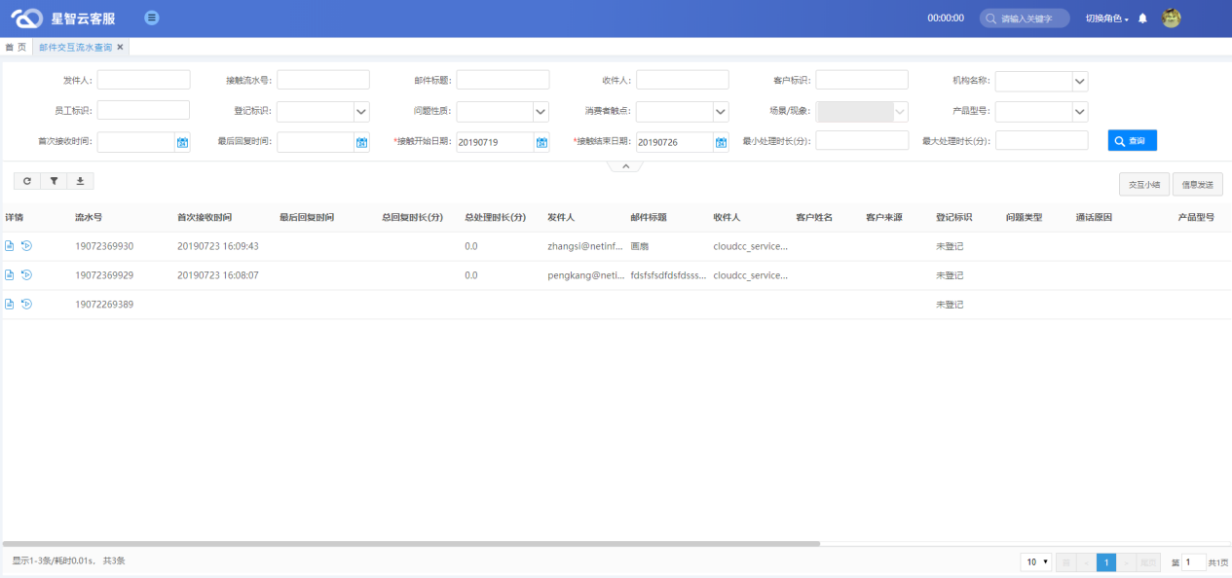

主要记录流水号、首次接收时间、最后回复时间、总回复时长、总处理时长、发件人、邮件标题、收件人、客户编号、客户姓名、客户来源、登记标识、问题性质、消费者触点、场景/现象等信息。

**交互小结**：当前坐席可以对自己未登记的邮件服务进行服务登记。选中一条数据，点击“交互小结”按钮，打开服务登记页面，输入服务相关信息，点击保存。

**信息发送**：选中一条邮件交互记录，点击信息发送，跳转至信息发送界面，可以对选择记录中的客户号码（客户的号码不可以更改）发送邮件。参考5.2信息发送。

**详情**：选中一条邮件交互记录，点击“”，查看交互记录的详细信息成功。

**查询**：可以根据查询条件进行精确查找。输入（选择）查询条件，点击查询，显示与查询条件相关的邮件交互记录。

# **工单管理**

## 7.1 工单类型管理

**添加同级类型**：点击添加工单类型，输入类型名称

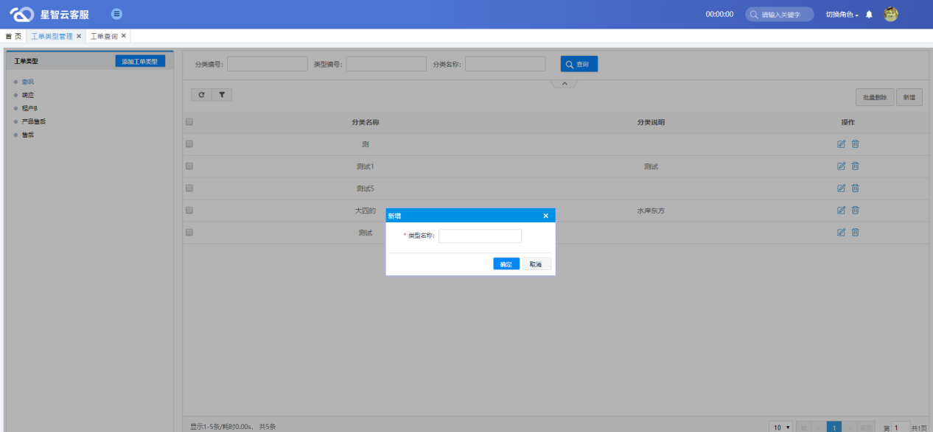

界面元素:

|  |  |  |
| --- | --- | --- |
| 元素名称 | 元素类型 | 元素描述 |
| 类型名称 | 文本框 | 自定义信息类型名称，只能输入1到32个字符,且不能输入特殊字符，一个汉字占两个字符 |

**修改**：选中一条数据，点击“修改”，输入需要修改的信息，点击保存，修改数据成功。

**删除**：选中一条数据，点击“删除”，点击确认，删除数据成功。

**查询**：可输入类型名称，点击查询，显示与查询条件相关的类型，支持模糊查询。

## **7.2** 工单查询

**功能说明：**实现处理工单和查看详情功能

**模块入口：**工单管理-工单查询

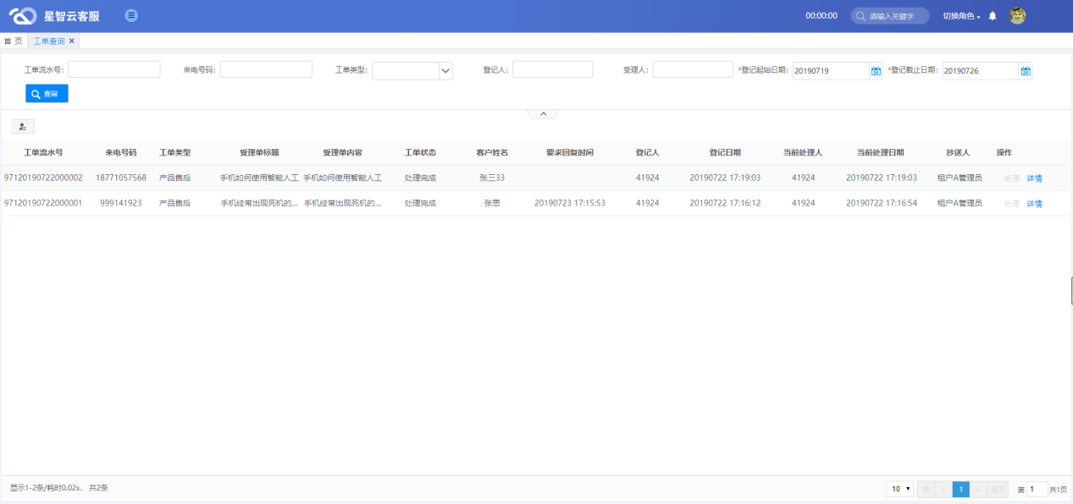

界面元素:

|  |  |  |
| --- | --- | --- |
| 元素名称 | 元素类型 | 元素描述 |
| 工单流水号 | 文本框 | 可根据工单流水号查询到对应工单信息 |
| 来电号码 | 文本框 | 可根据客户手机来电号码查询到对应工单信息 |
| 工单类型 | 下拉框 | 可选择类型进行查询 |
| 登记人 | 文本框 | 输入坐席工号进行查询 |
| 受理人 | 文本框 | 输入受理人工号进行查询 |
| 工单查询列表 | 数据 | 显示工单流水号、来电号码、工单类型、受理单标题、受理单内容、工单状态、客户姓名、要求回复时间、登记人、登记日期、当前处理人、当前处理日期、抄送人、操作详细信息 |

**处理：**对需要处理的工单进行处理操作。选中一条需要处理的数据，点击处理。

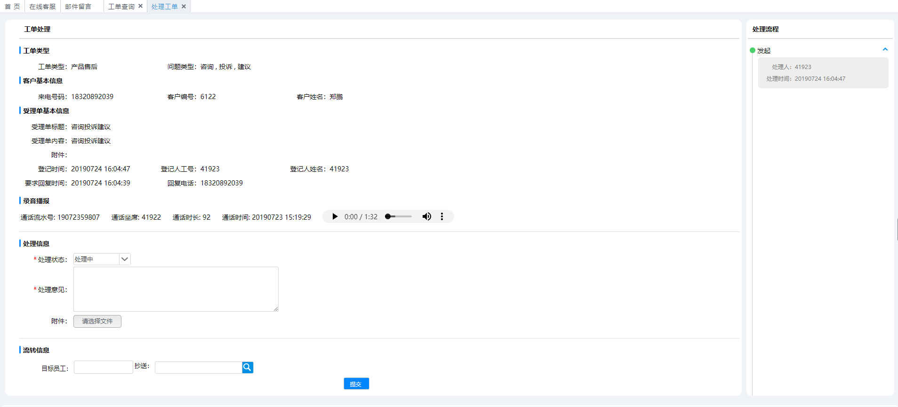

界面元素：

|  |  |  |
| --- | --- | --- |
| 元素名称 | 元素类型 | 元素描述 |
| 处理状态 | 下拉框 | 选中处理的状态，处理中：工单流转到下一个目标员工，再次进行处理；处理完成：工单为完成状态，流转到发起人，可在工单查询界面查询状态 |
| 处理意见 | 文本框 | 选择处理状态，需要填写处理的原因。只能输入 1 到2000个字符 |
| 附件 |  | 上传需要的文件 |
| 目标员工 | 文本框 | 输入要流转到处理人坐席的工号 |
| 抄送 | 文本框 | 输入要查看工单但不处理的坐席工号 |

**处理：**对需要查看详情的工单进行查看。选中一条需要查看的数据，点击详情。

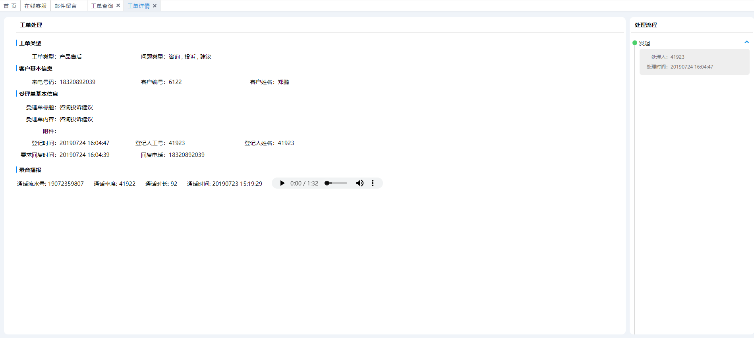

# **外呼管理**

## 8.1 外呼问卷管理

**功能说明**：新增问卷，可对问卷进行修改、复制、预览、删除操作。

**模块入口：**外呼管理-外呼问卷管理

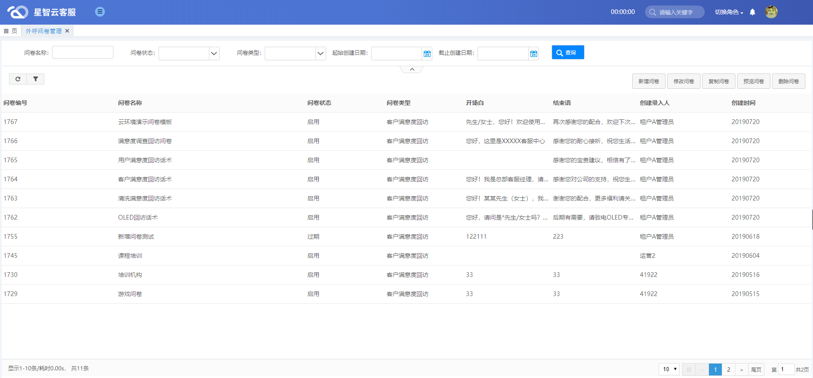

界面元素：

|  |  |  |
| --- | --- | --- |
| 元素名称 | 元素类型 | 元素描述 |
| 问卷名称 | 文本框 | 根据问卷名称查询到对应问卷，支持模糊查询 |
| 问卷状态 | 下拉框 | 选择问卷的状态进行查询 |
| 问卷类型 | 下拉框 | 选择问卷的类型进行查询 |
| 外呼问卷管理列表 | 数据 | 显示问卷编号、问卷名称、问卷状态、问卷类型、开场白、结束语、创建录入人、创建时间详细信息 |

新增问卷：问卷左侧输入问卷名称，选择问卷类型、是否需要评分、问卷状态，输入开场白、结束语，选择问卷信息内容，点击保存，新增成功问卷的基本信息；再问卷右侧新增问卷的问题，输入问题名称、引导话术、问题序号，选择问题类型、是否必答、编号类型，输入答案个数，输入答案和分值，点击确定

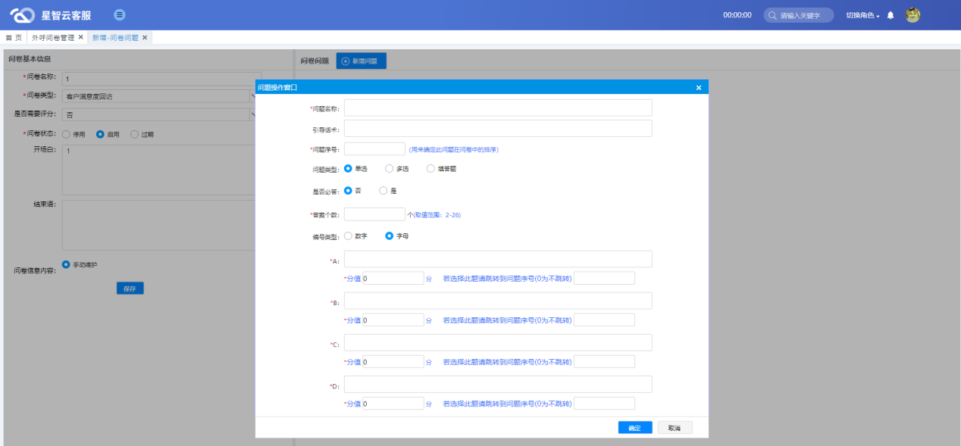

**修改**：选中一条数据，点击“修改问卷”，输入需要修改的信息，点击保存，修改问卷成功。

**复制**：选中一条数据，点击“复制问卷”，输入问卷的名称，点击保存，复制问卷成功。

**预览**：选中一条数据，点击“预览问卷”，成功打开问卷的信息

**删除**：选中一条数据，点击“删除问卷”，点击确认，删除数据成功。

**查询**：可输入问卷名称，问卷状态，问卷类型，日期，点击查询，显示与查询条件相关的信息模板。

## **8.2 外呼项目管理**

**功能说明**：新增项目，可对项目进行修改、删除、暂停、更换执行员工、预览、项目名单、审核、提交审核的操作

**模块入口：**外呼管理-外呼项目管理

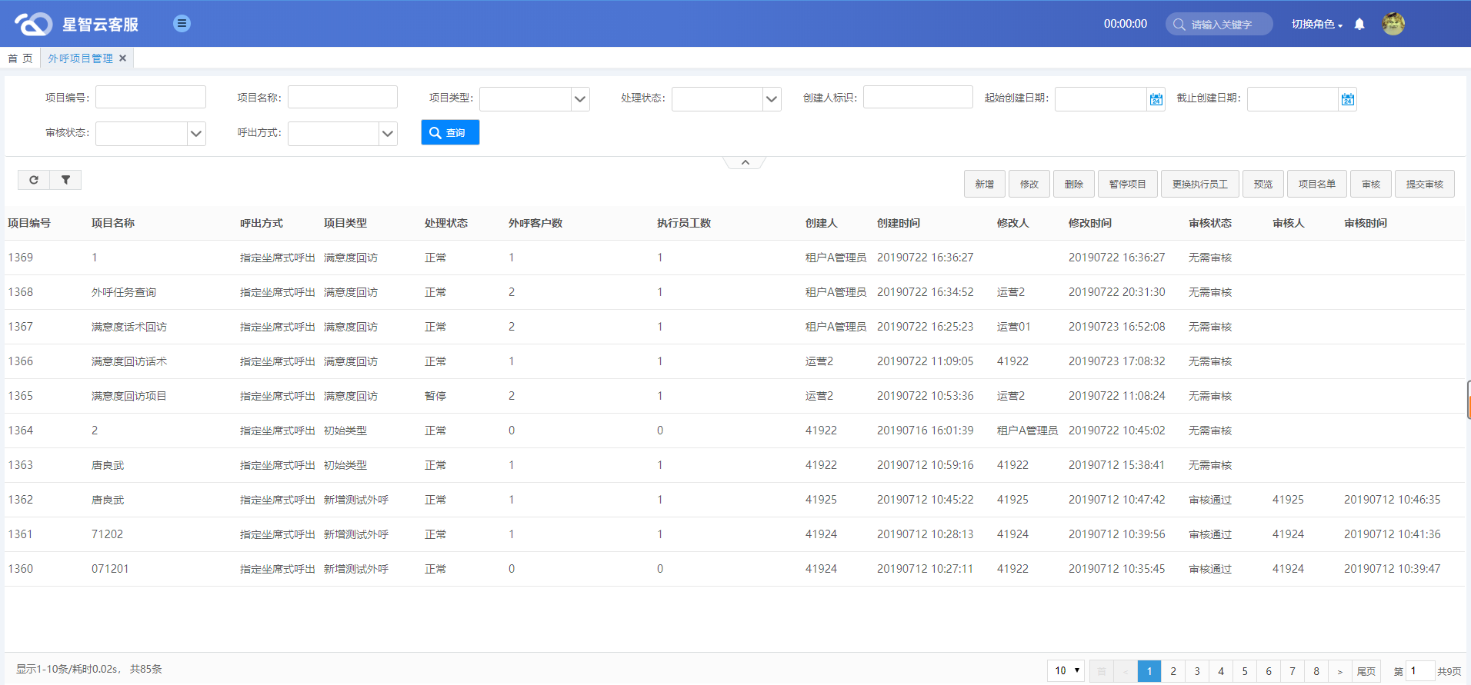

界面元素：

|  |  |  |
| --- | --- | --- |
| 元素名称 | 元素类型 | 元素描述 |
| 项目编号 | 文本框 | 根据问卷名称查询到对应问卷，支持模糊查询 |
| 项目名称 | 文本框 | 根据项目名称查询，支持模糊查询 |
| 项目类型 | 下拉框 | 根据选择的项目类型进行查询 |
| 处理状态 | 下拉框 | 根据选择的状态查询 |
| 创建人标识 | 文本框 | 输入坐席工号进行查询 |
| 审核状态 | 下拉框 | 选择审核的状态进行查询 |
| 呼出方式 | 下拉框 | 选择呼出的方式进行查询 |

新增项目：

项目基本信息：新增项目的基本信息，输入项目名称，选择项目类型、项目状态、所属分支机构、项目起始日期、项目截止日期、调差问卷、添加外呼名单方式、呼出方式，输入外呼次数、外呼间隔（秒），选择起始呼出时间1、终止呼出时间1、自动分派组、任务说明，点击下一步。

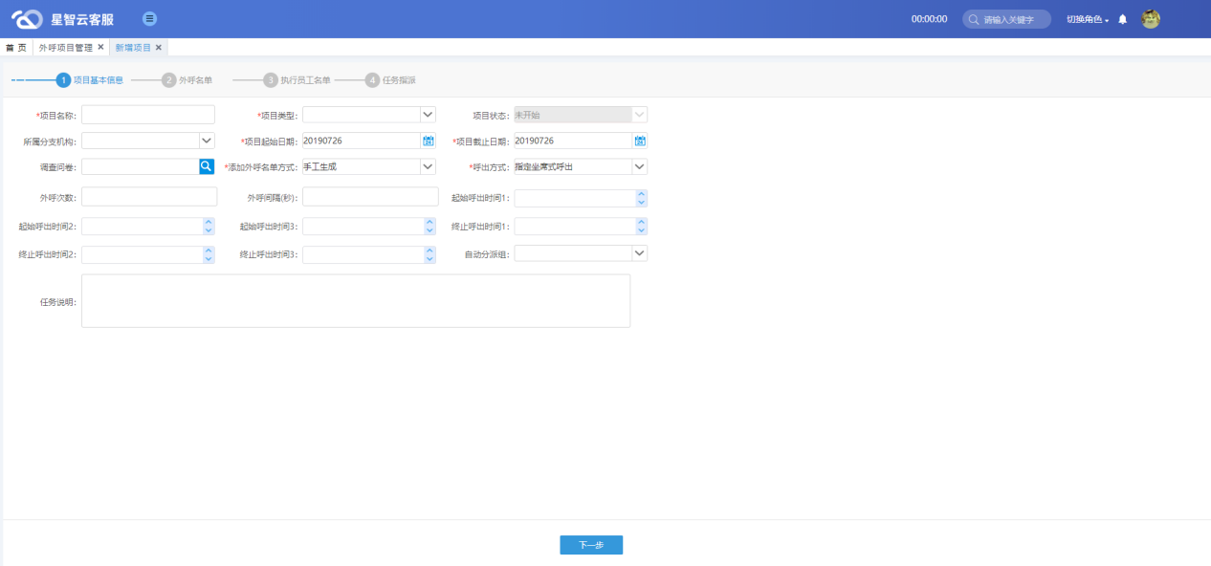

外呼名单：在外呼名单界面中，点击新增，通过导入EXCEL表格导入或通话流水查询，生成任务，任务生成成功后，点击下一步

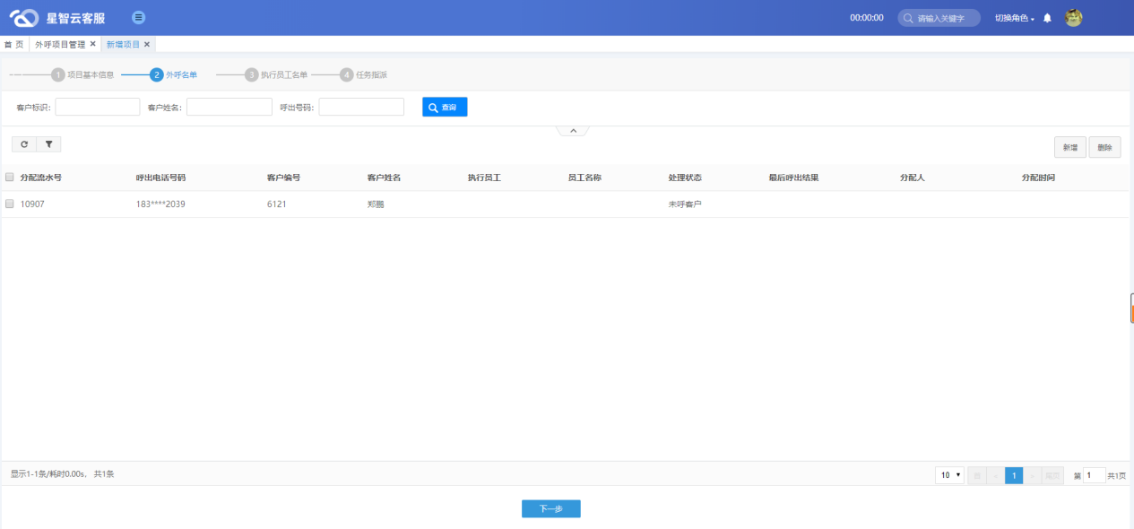

执行员工名单：在执行员工名单中，按员工添加，选择需要执行外呼项目的坐席；或按员工组添加，选择组来执行外呼项目，点击下一步

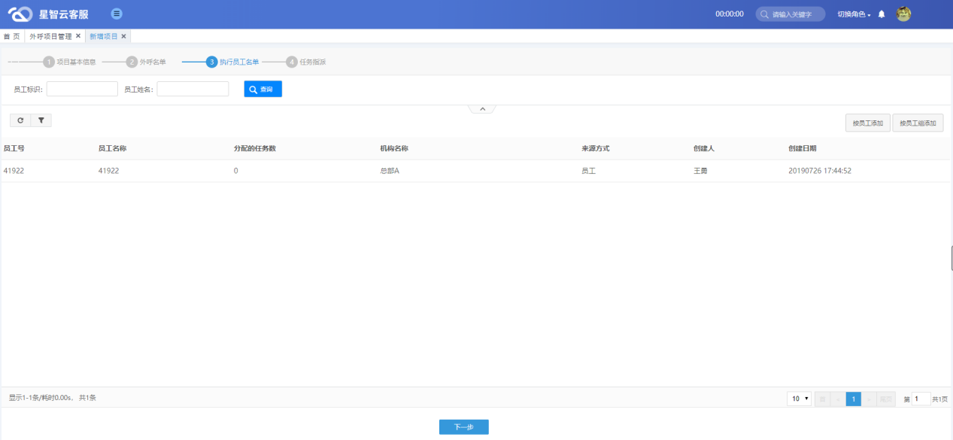

任务指派：在任务指派中，平均分派把新增的外呼名单平均分派给执行员工；手动分派，选中一条外呼数据，手动分派执行员工给外呼任务，点击完成

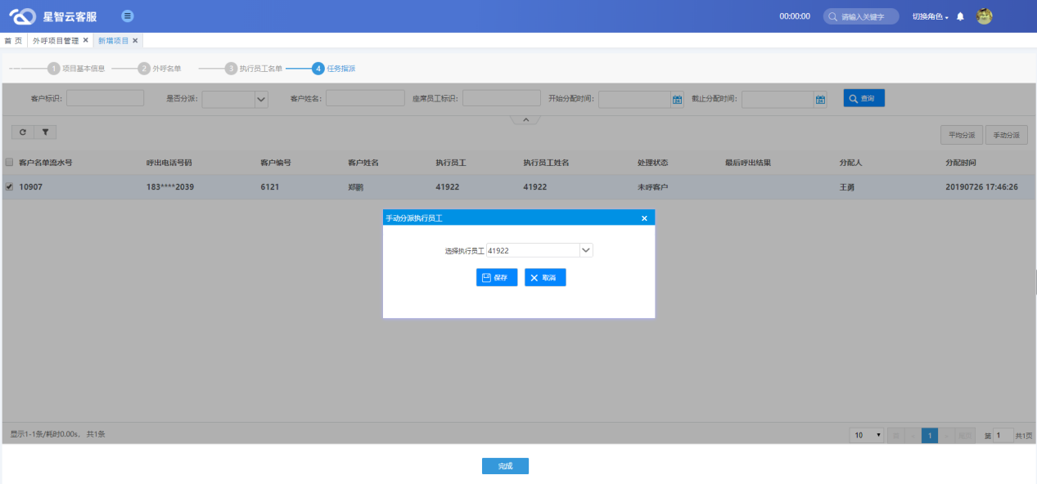

**修改**：选中一条数据，点击“修改”，输入需要修改的信息，点击保存，修改问卷成功。

**删除**：选中一条数据，点击“删除”，点击确认，删除数据成功。

**暂停项目**：选中一条数据，点击“暂停项目”，输入问卷的名称，点击保存，复制问卷成功。

**更换执行员工**：选中一条处理状态为“未开始”的数据，点击“更换执行员工”，输入目标员工，点击确定，成功更换执行员工。

**预览**：选中一条数据，点击“预览”，成功打开问卷的信息

**项目名单**：选中一条数据，点击“项目名单”，成功打开项目名单信息

**查询**：可输入问卷名称，问卷状态，问卷类型，日期，点击查询，显示与查询条件相关的信息模板。

# **知识库**

## 9.1 知识类别维护

是否需要审核说明：

1、否：该知识类型下的所有知识模板不需要审核，可以直接使用。

2、是：该信息类型下的所有知识模板需要进行审核，审核通过才能使用，审核不通过则不能使用。

**添加同级类型**：选中一个信息类别（初始类型），输入类型名称，选择是否需要审核、是否启用，点击确定，新增同级类型与选中的信息类别为同一级别。

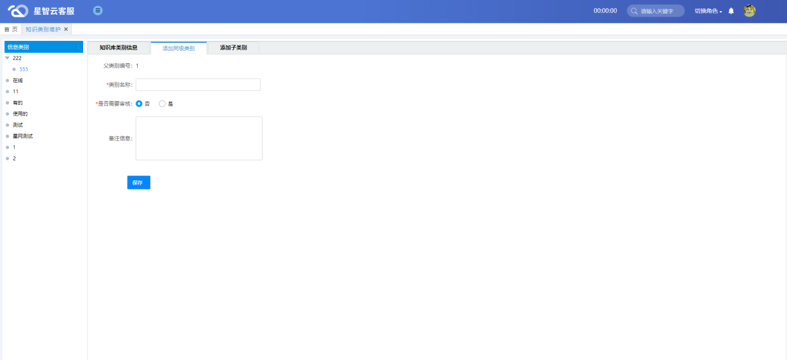

界面元素:

|  |  |  |
| --- | --- | --- |
| 元素名称 | 元素类型 | 元素描述 |
| 类型名称 | 文本框 | 自定义信息类型名称，只能输入0到60个字符,且不能输入特殊字符，一个汉字占两个字符 |
| 是否需要审核 | 单选按钮 | 选择信息类型下的模板新增修改操作后是否需要审核 |
| 备注信息 | 文本框 | 数据备注的信息，只能输入1到1024个字符 |

**添加子级类型**：选中一个信息类型（初始类型），输入类型名称，选择是否需要审核、是否启用，点击确定，新增子级类型为选中的信息类型的子类。

**修改**：选中一条数据，输入需要修改的信息，点击保存，修改数据成功。

**删除**：选中一条数据，点击“删除”，点击确认，删除数据成功。

## **9.2 知识内容维护**

**新增**：输入信息标题、信息来源说明和关键字、选择信息类别，信息权限类型（公开信息、内部信息），信息类型（文本、HTML）、输入文本内容，上传附件。

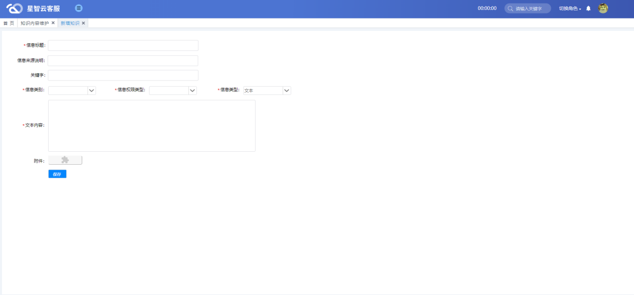

界面元素:

|  |  |  |
| --- | --- | --- |
| 元素名称 | 元素类型 | 元素描述 |
| 信息标题 | 文本框 | 自定义信息模板名称，只能输入1到64个字符,且不能输入特殊字符，一个汉字占两个字符 |
| 信息来源说明 | 文本框 | 自定义信息来源说明，只能输入1到256个字符,且不能输入特殊字符，一个汉字占两个字符 |
| 关键字 | 文本框 | 自定义关键字，只能输入1到128个字符,且不能输入特殊字符，一个汉字占两个字符 |
| 信息类别 | 下拉框 | 选择知识属于哪个信息类别 |
| 信息权限类型 | 下拉框 | 选择知识的权限类型，目前只提供公开信息和内部信息。 |
| 信息类型 | 下拉框 | 选择信息类型的输入类容，目前只支持文本内容和HTML内容 |
| 文本内容 | 文本框 | 自定义知识文本内容，只能输入1到3000个字符,且不能输入特殊字符，一个汉字占两个字符 |
| HTML内容 | 文本框 | 自定义HTML内容，只能输入0到10000个字符，一个汉字占两个字符 |

**修改**：当信息状态为停用时才可修改数据。选中一条数据，点击“修改”，输入需要修改的信息，点击保存，修改数据成功。

**删除**：当信息状态为停用时才可删除数据。选中一条数据，点击“删除”，点击确认，删除数据成功。

**预览**：选中一条数据，点击“预览”，成功打开预览界面。

**禁用**：可禁用或启用此知识。

**查询**：可输信息编号、信息类别、信息标题、信息关键字、来源说明、起始日期、终止日期、信息状态，点击查询，显示与查询条件相关的信息模板。

## **9.3 知识库**

**功能**：可通过知识分类查看分类下的知识，查看最近收藏和最近浏览的知识，在知识首页查看最新知识、最热知识、分享知识、好评知识、最新提问。在请输入关键字输入要查询的知识，支持模糊查询。

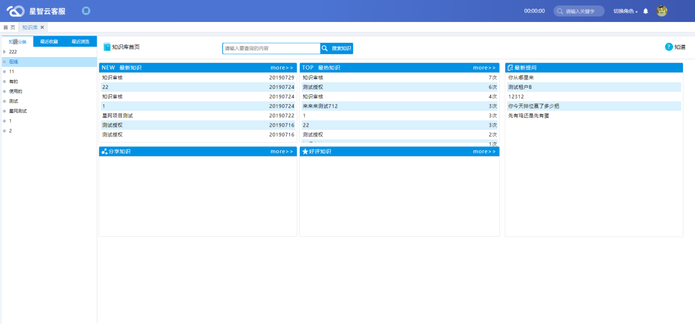

## **9.4 知道管理**

**功能：**知道首页查看热门问题、最新问题和待答问题。通过分类可查看不同分类下的问答，我的提问和我的问答可看到个人情况。

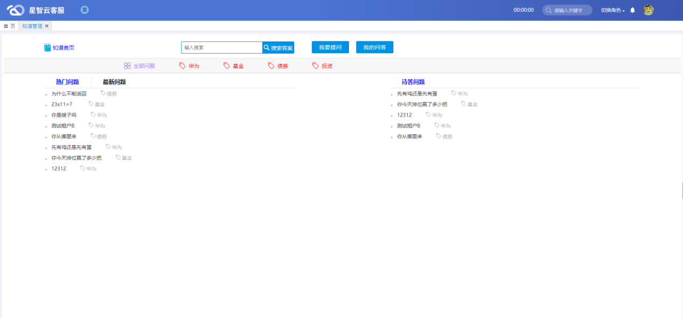

## **9.5 知识授权管理**

**功能说明**：通过信息类型和对象类型设置知识的授权（浏览、编辑）。

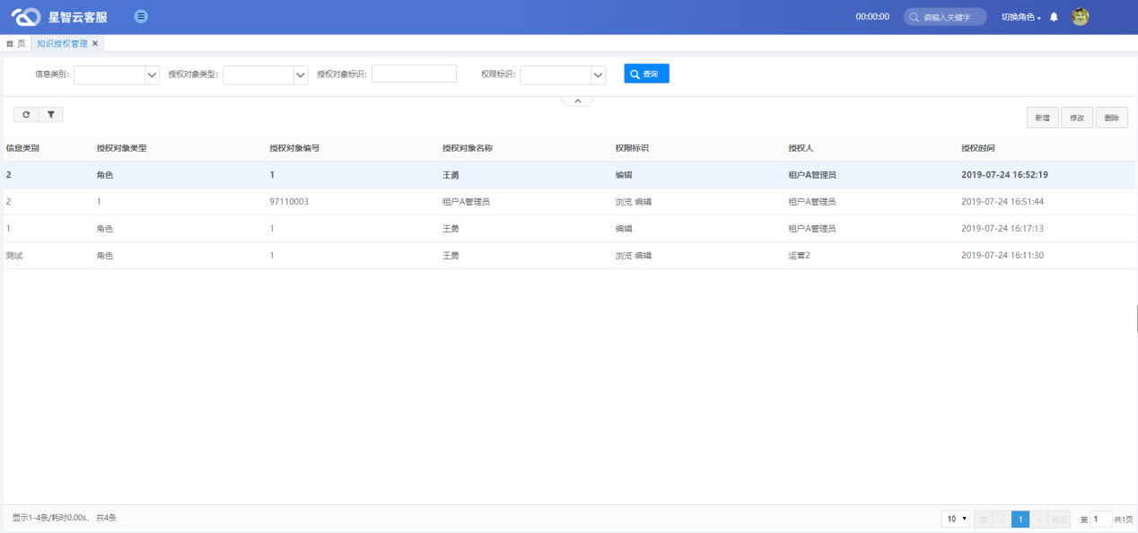

界面元素:

|  |  |  |
| --- | --- | --- |
| 元素名称 | 元素类型 | 元素描述 |
| 信息类别 | 下拉框 | 选择信息的类别 |
| 授权对象类型 | 下拉框 | 选择授权的对象类型，分为角色和机构 |
| 授权对象标识 | 文本框 | 输入授权对象的坐席工号 |
| 权限标识 | 下拉框 | 选择信息的权限，可选择浏览、编辑 |

**新增：**点击“新增”按钮，选择信息类别、权限标识、授权对象类型、授权对象编号，点击确定，新增关键词成功。

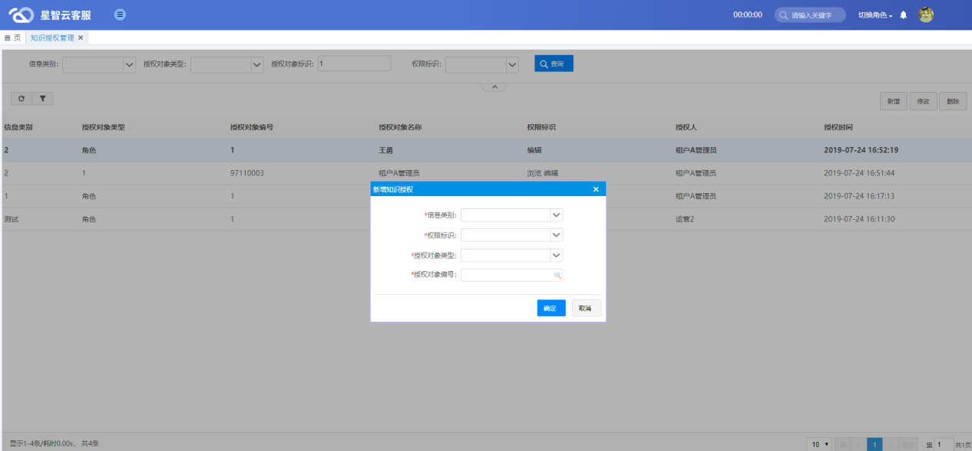

**修改**：选中一条数据，点击“修改”，选择修改的权限标识，点击确定，修改权限标识成功。

**删除**：选中一条数据，点击“删除”，点击确认，删除数据成功，被删除的数据不再显示。

**查询**：可输入信息类别、授权对象类型、授权对象标识、权限标识，点击查询，显示与查询条件相关的知识信息。

# **客户管理**

## 10.1 客户分组管理

**功能：**把各个客户进行分组管理。

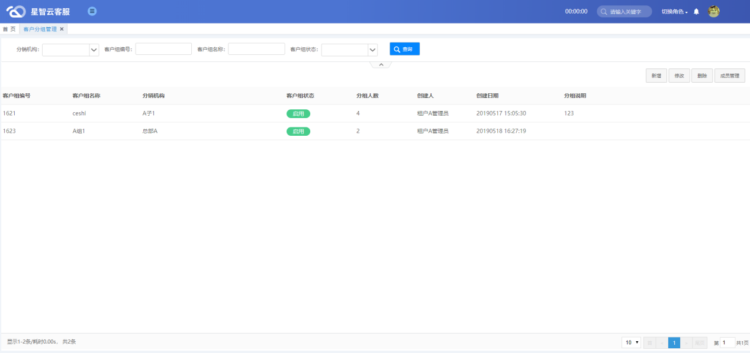

界面元素:

|  |  |  |
| --- | --- | --- |
| 元素名称 | 元素类型 | 元素描述 |
| 分销机构 | 下拉框 | 选择机构 |
| 客户组编号 | 文本框 | 输入客户组的编号 |
| 客户组名称 | 文本框 | 输入客户组的名称 |
| 客户组状态 | 下拉框 | 选择客户组的状态，分为启用或停用 |

**新增：**点击“新增”按钮，客户组名称、分销机构、客户组状态、分组说明，点击保存，新增客户分组成功。

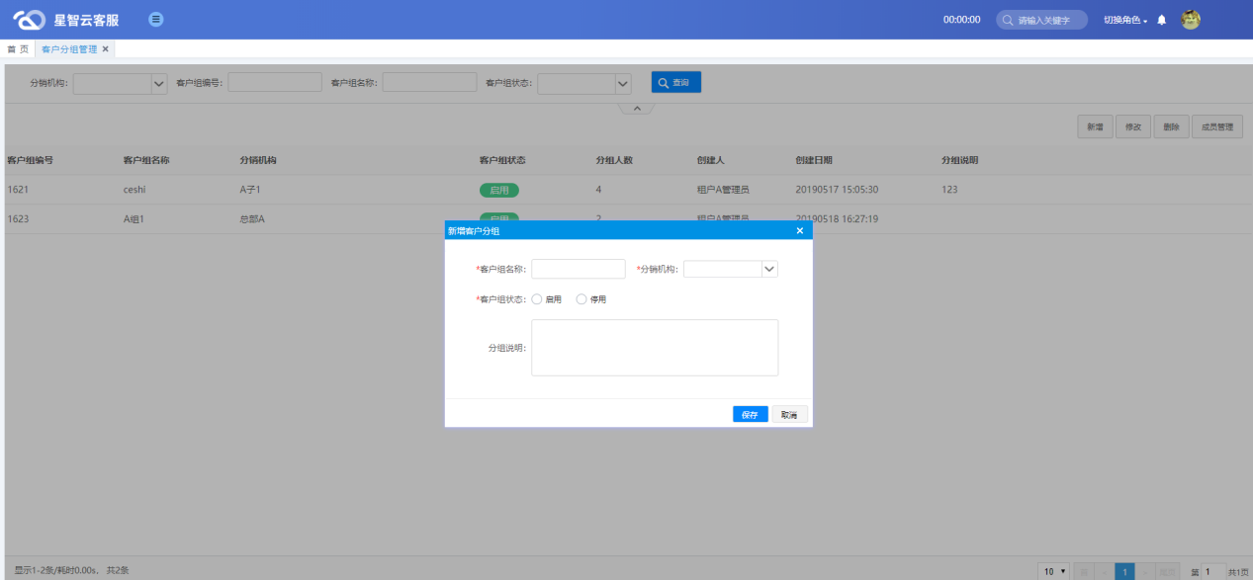

**修改**：选中一条数据，点击“修改”，输入要修改的内容，点击确定，修改客户分组成功。

**删除**：选中一条数据，点击“删除”，点击确认，删除数据成功，被删除的数据不再显示。

**查询**：可输入分销机构、客户组编号、客户组名称、客户组状态，点击查询，显示与查询条件相关的知识信息。

**成员管理**：查询到客户分组下的所有成员。

## **10.2 客户查询**

**功能：**保存、查询每个客户的基本信息。

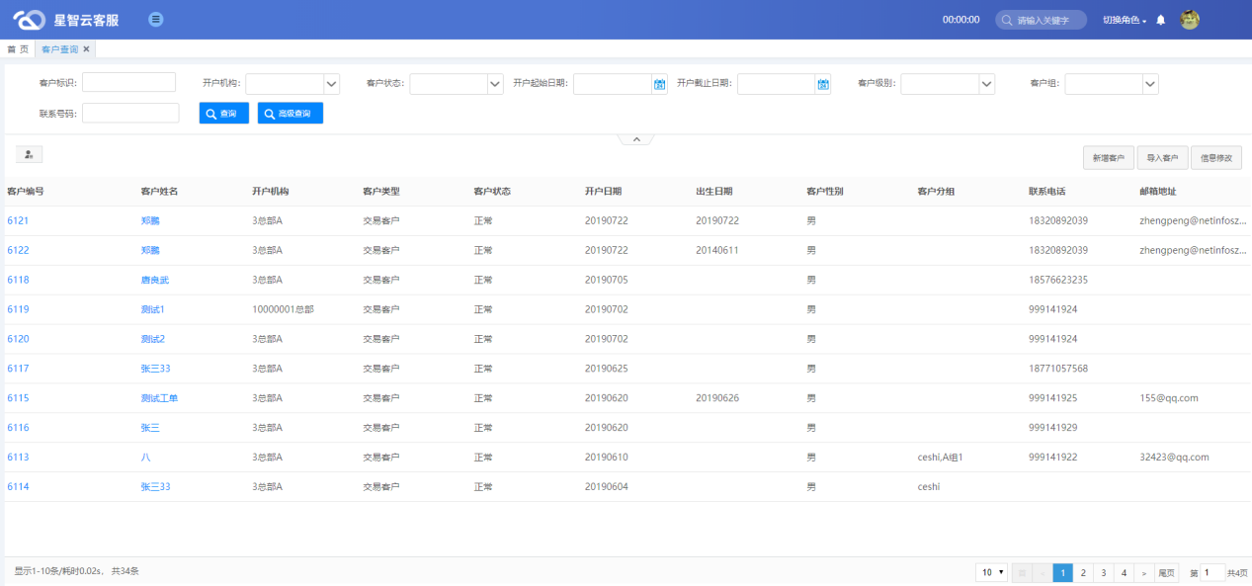

界面元素:

|  |  |  |
| --- | --- | --- |
| 元素名称 | 元素类型 | 元素描述 |
| 客户标识 | 文本框 | 输入客户的编号查询 |
| 开户机构 | 下拉框 | 选择客户所在的机构 |
| 客户状态 | 下拉框 | 选择客户的状态 |
| 客户级别 | 下拉框 | 选择客户的级别 |
| 客户组 | 下拉框 | 选择客户所在的组 |
| 联系号码 | 输入框 | 输入客户的电话号码 |

**新增：**点击“新增”按钮，输入客户姓名、客户性别、开户机构、客户类型、证件类型、客户状态、客户几倍、职业、客户日期、学历等基本信息，点击保存，新增客户资料成功。

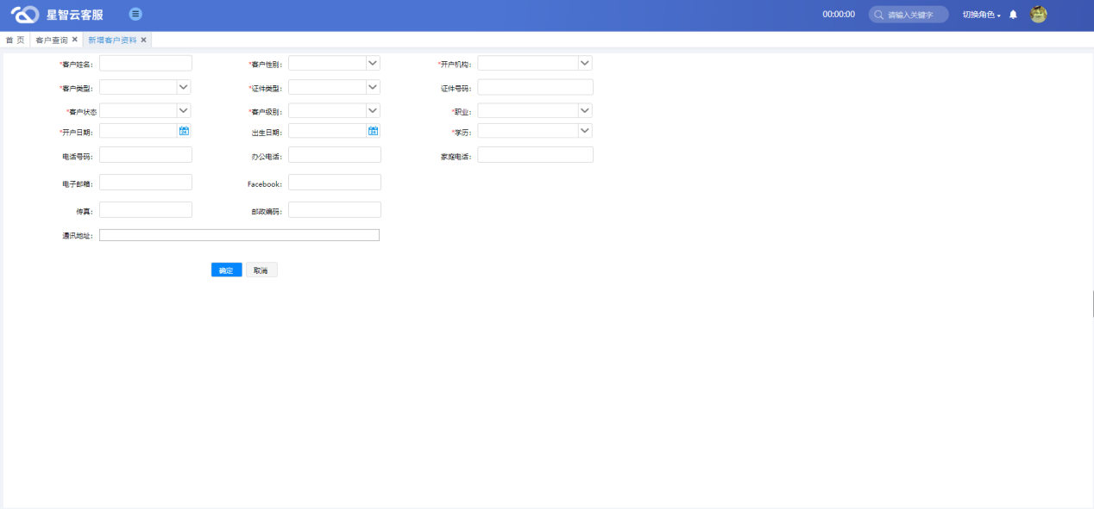

**导入客户**：可通过客户导入模板，一次导入所有客户信息

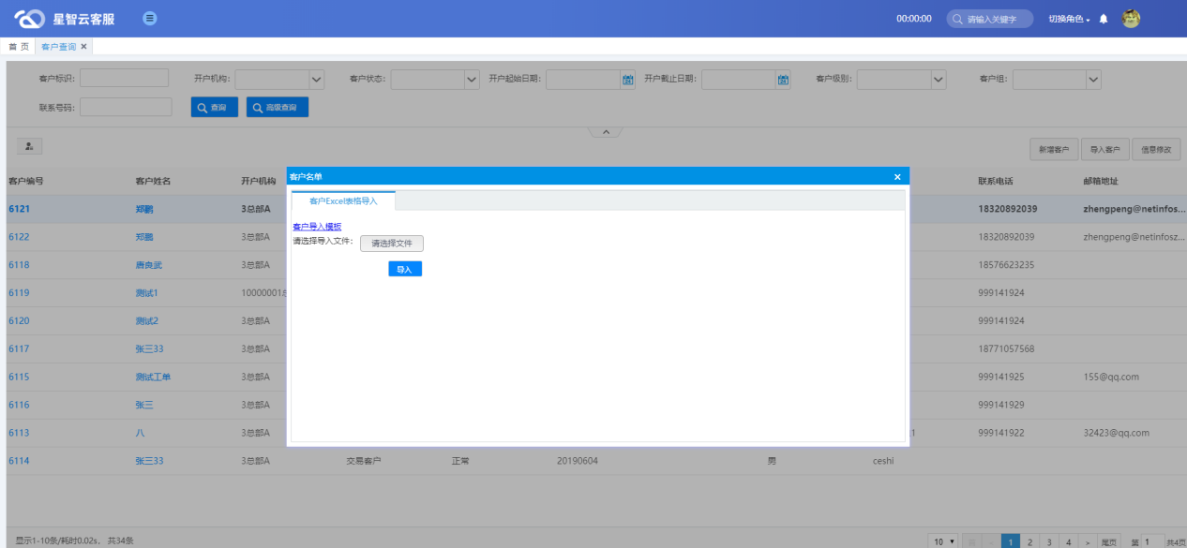

**修改**：选中一条数据，点击“修改”，输入要修改的内容，点击确认，修改数据成功。

**查询**：可输入客户标识，客户机构 ，客户状态，开户起始日期，开户截止日期，客户级别，客户组，联系号码，点击查询，显示与查询条件相关的客户信息。

# **质检管理**

## 11.1 质检项目管理

**功能：**新建质检任务，通过通话流水把质检任务分配到需要处理任务的质检坐席。

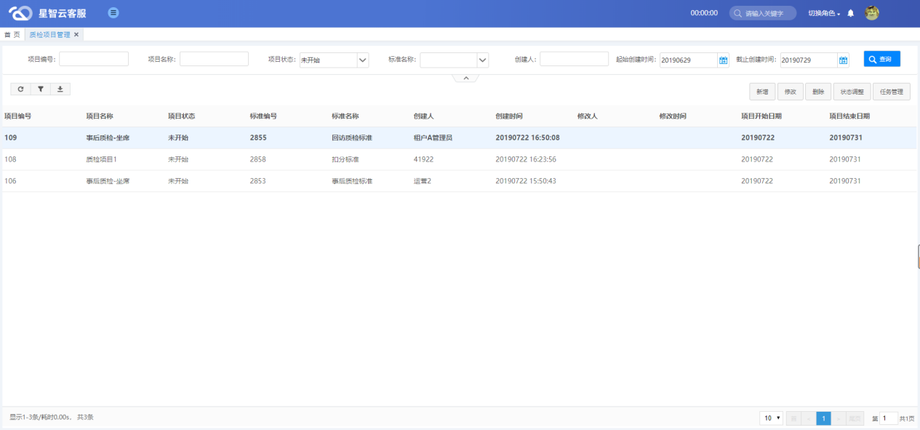

界面元素:

|  |  |  |
| --- | --- | --- |
| 元素名称 | 元素类型 | 元素描述 |
| 项目编号 | 文本框 | 输入项目的编号 |
| 项目名称 | 文本框 | 输入项目的名称 |
| 项目状态 | 下拉框 | 选择项目的状态 |
| 标准名称 | 下拉框 | 选择项目的标准名称 |
| 创建人 | 文本框 | 输入创建任务的坐席工号 |

**修改**：选中一条数据，点击“修改”，输入要修改的内容，点击确定，修改质检项目信息成功。

**删除**：选中一条数据，点击“删除”，点击确认，删除数据成功，被删除的数据不再显示。

**状态调整**：选中一条数据，点击“状态调整”，选中任务的状态，点击确认，调整状态成功。

**查询**：可输入分销机构、客户组编号、客户组名称、客户组状态，点击查询，显示与查询条件相关的质检信息。

**任务管理**：选中一条数据，点击“任务管理”，可继续进行添加任务，对质检员工调整，未指定分配和删除。

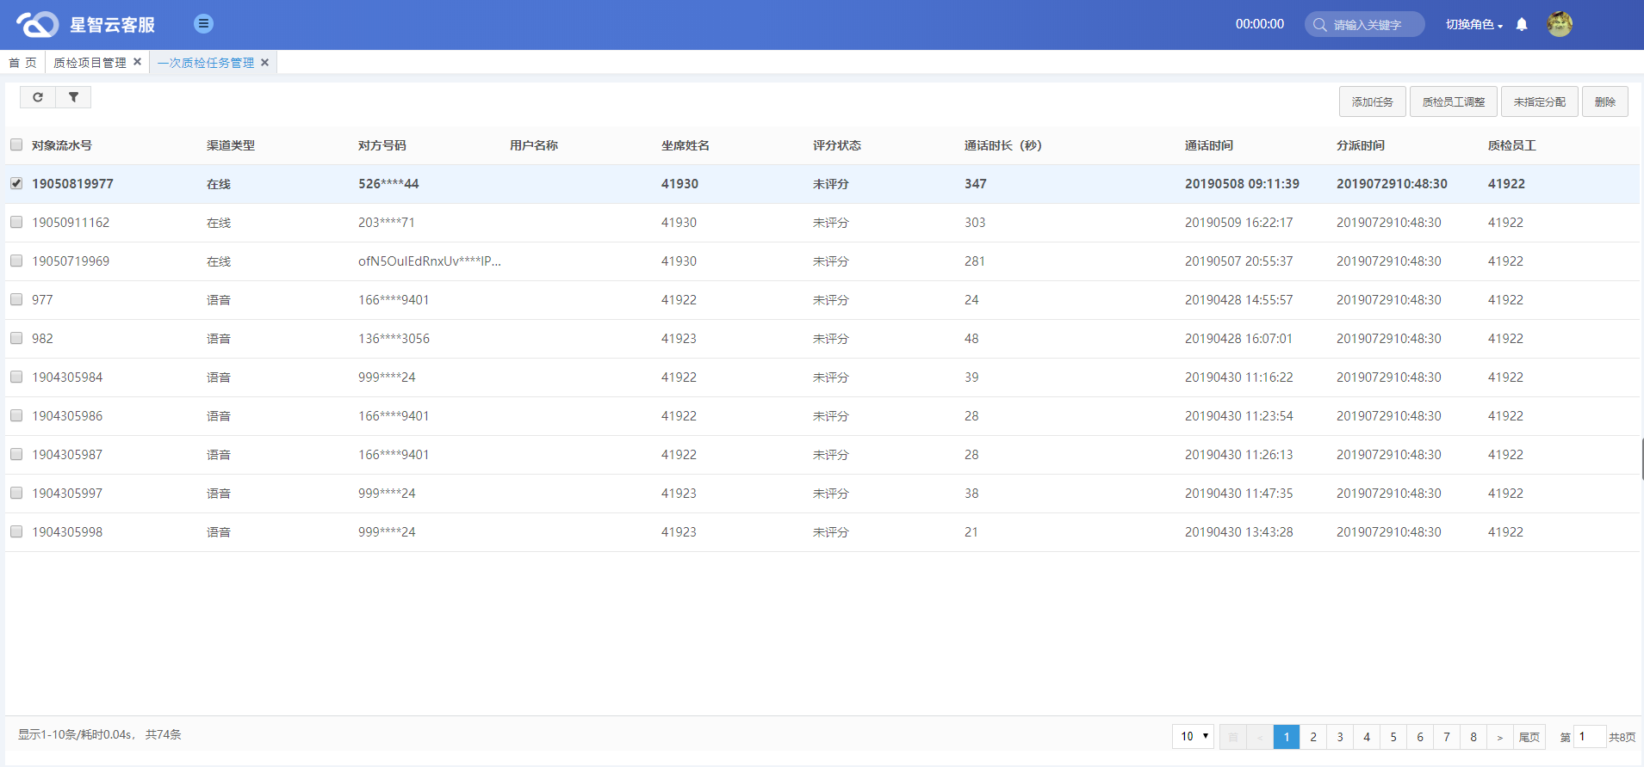

### **11.1.1 项目基本信息**

**新增：**点击“新增”按钮，输入项目名称，选择质检类型、质检标准、质检开始日期、质检截止日期，输入项目说明，点击下一步。

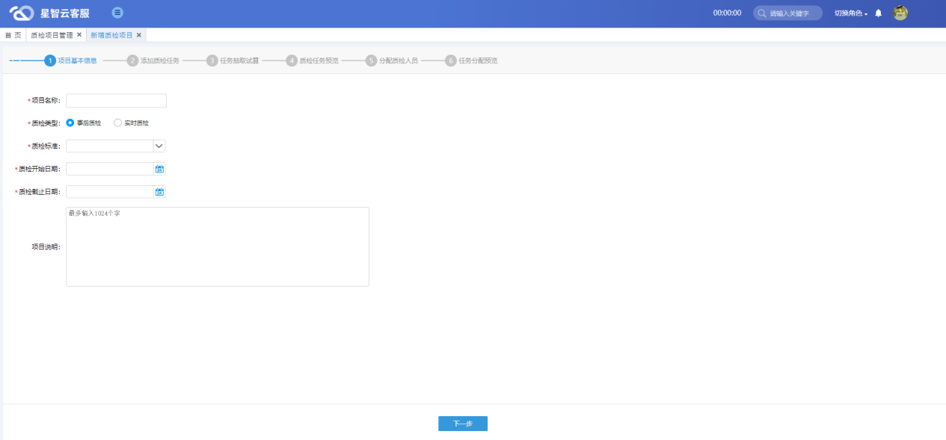

界面元素：

|  |  |  |
| --- | --- | --- |
| 元素名称 | 元素类型 | 元素描述 |
| 项目名称 | 文本框 | 输入项目的名称 |
| 质检类型 | 单选项 | 选择质检的类型，事后质检或实时质检 |
| 质检标准 | 下拉框 | 选择质检的标准 |
| 项目说明 | 文本框 | 输入项目说明，只能输入1到2048个字符,且不能输入特殊字符，一个汉字占两个字符 |

### **11.1.2 添加质检任务**

**功能：**添加质检任务，通过“用户标识”“坐席标识”等一些条件去查询筛选或者通过“高级查询”去过滤符合要求的通话，也可以在此基础上去设置抽取的比例

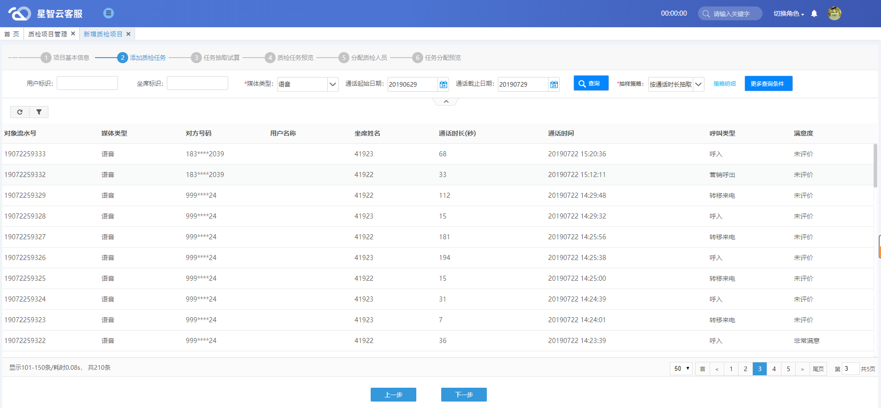

界面元素：

|  |  |  |
| --- | --- | --- |
| 元素名称 | 元素类型 | 元素描述 |
| 用户标识 | 文本框 | 输入用户的标识查询 |
| 坐席标识 | 文本框 | 输入坐席的工号进行查询 |
| 媒体类型 | 下拉框 | 选择媒体的类型，此项为必选项 |
| 抽样策略 | 下拉框 | 选择抽样的策略，此项为必选项 |

### **11.1.3 任务抽取试算**

**功能：**显示按抽取方式查询到的所有结果总数，通过选择抽取比例来确定实际抽取的人数。点击下一步。

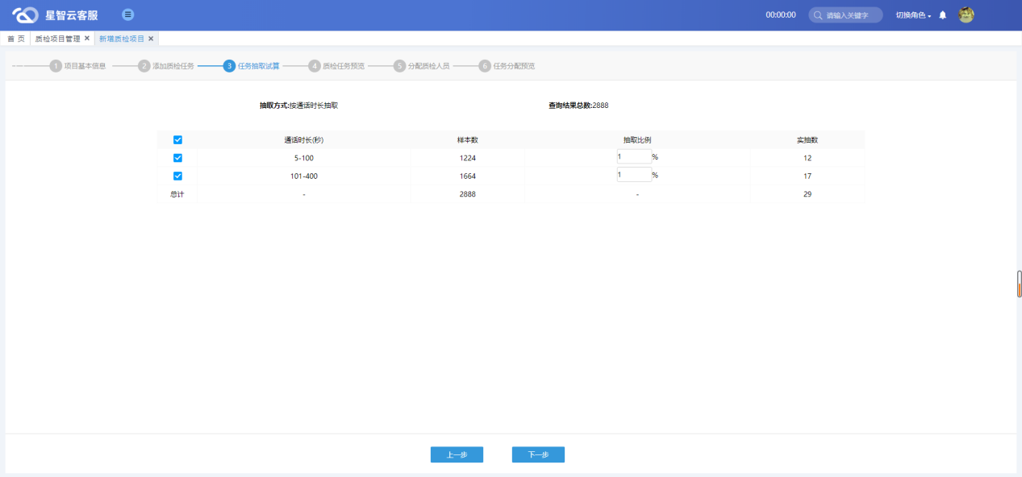

### **11.1.4 新增质检项目**

**功能：**可看到抽取任务的人数和对象流水号、渠道类型、对方号码、用户名称、坐席姓名、通话时长（秒）、通话时间、呼叫类型、满意度等详细信息。点击继续抽取任务会回到添加质检任务。

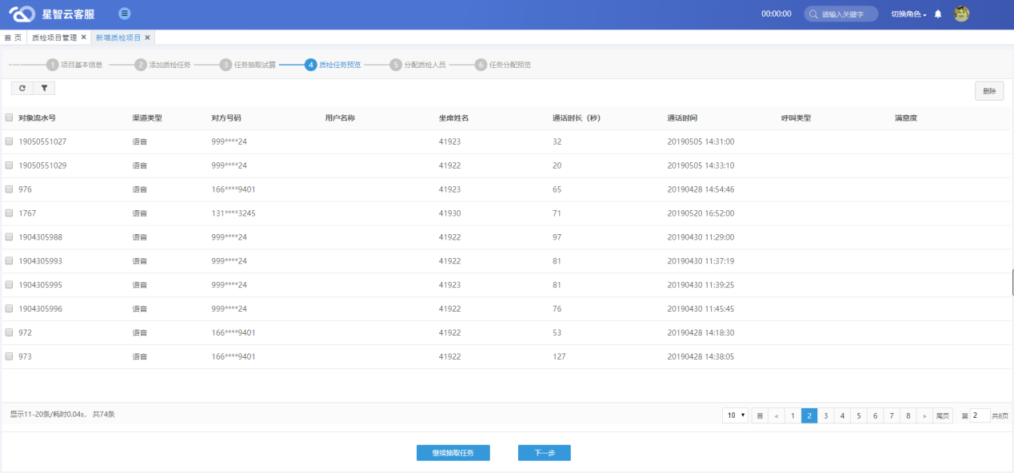

### **11.1.5 分配质检人员**

**功能：** 抽完任务之后再选择质检的员工，可选择按照员工或者员工组分配；被分配任务的质检员可在首页“我的质检任务”中或者在系统菜单“我的初评任务”中进行处理。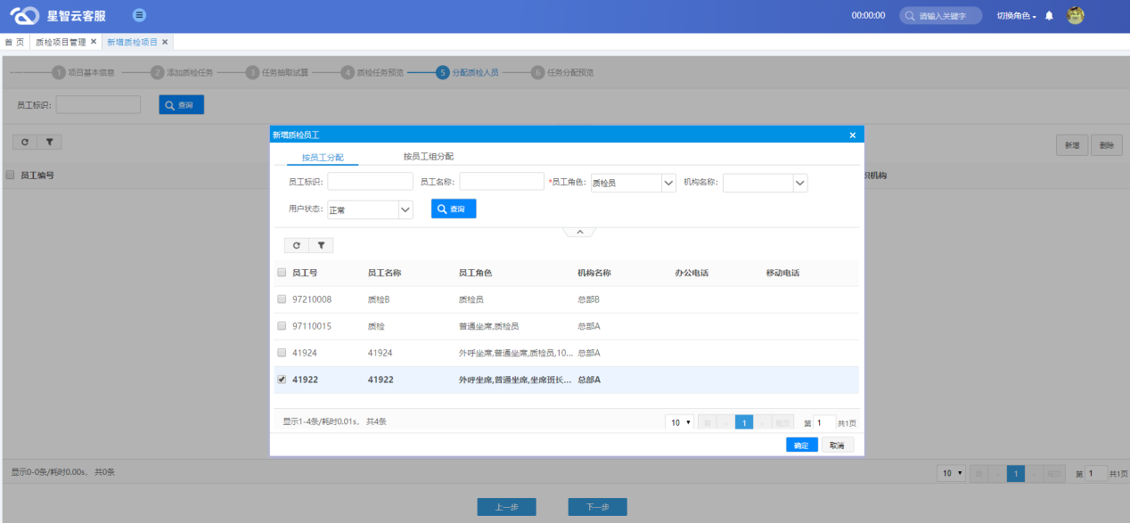

### **1.1.6 任务分配预览**

**功能：**查看项目名称中所分配的员工任务情况，点击确认，就关闭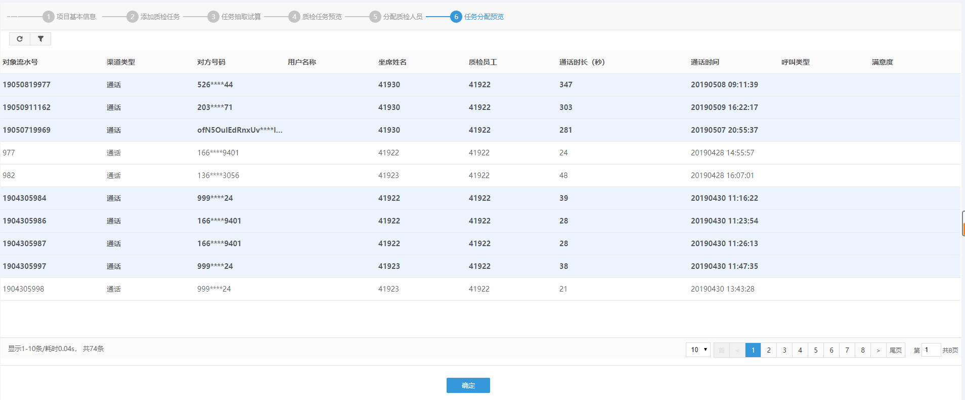

## **11.2 质检指标管理**

**功能：**添加质检指标的质检大类和质检小类。

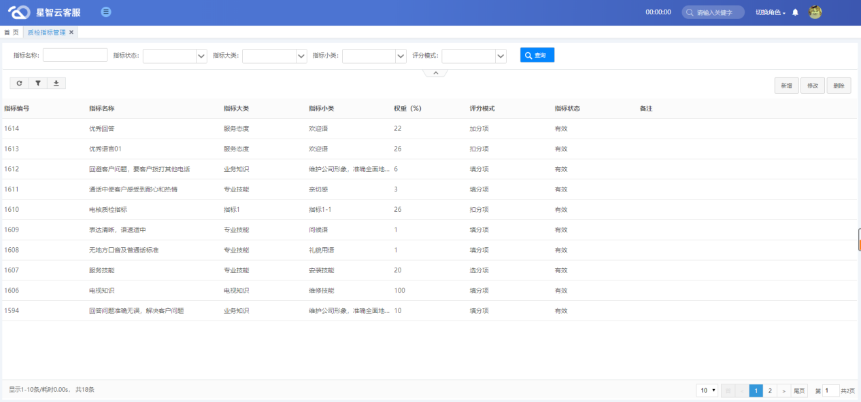

界面元素:

|  |  |  |
| --- | --- | --- |
| 元素名称 | 元素类型 | 元素描述 |
| 指标名称 | 文本框 | 输入指标的名称，进行查询 |
| 指标状态 | 下拉框 | 选择指标状态，分为全部、有效和无效 |
| 指标大类 | 下拉框 | 选择指标大类 |
| 指标小类 | 下拉框 | 选择指标小类 |
| 评分模式 | 下拉框 | 选择评分模式 |

**新增：**点击“新增”按钮，输入指标名称，选择质检大类、质检小类、指标状态、评分模式，输入默认权重和备注，点击确定，新增质检指标信息成功。

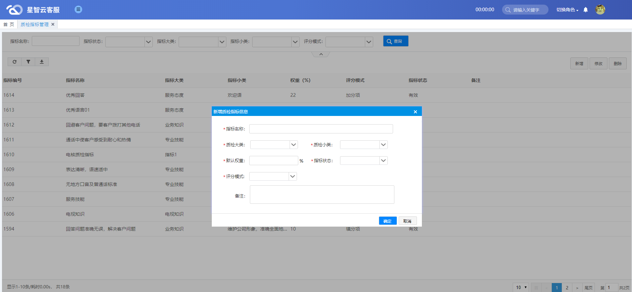

**修改**：选中一条数据，点击“修改”，输入要修改的内容，点击确定，修改质检指标信息成功。

**删除**：选中一条数据，点击“删除”，点击确认，删除数据成功，被删除的数据不再显示。

**查询**：可输入指标名称，选择指标状态，指标大类，指标小类，评分模式，点击查询，显示与查询条件相关的质检信息。

## **11.3 质检标准管理**

**功能：**质检标准就是对质检标准的增、删、改、查，质检标准的维护分为标准的基本信息、标准等级的维护、标准包含项目的管理。

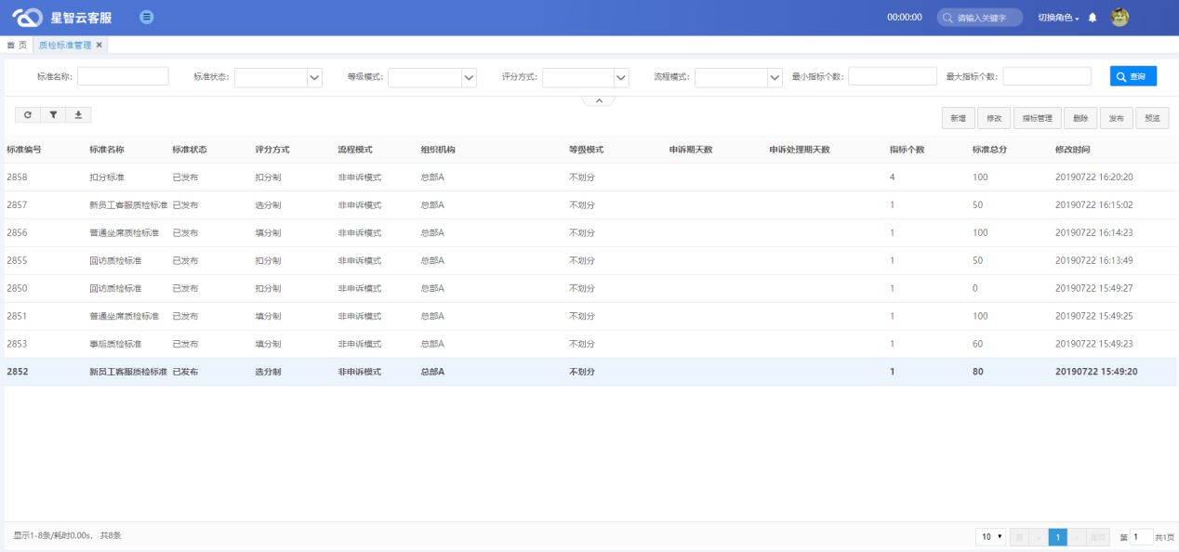

**新增：**点击“新增”按钮，输入指标名称，选择质检大类、质检小类、指标状态、评分模式，输入默认权重和备注，点击确定，新增质检指标信息成功。



**修改**：选中一条数据，点击“修改”，输入要修改的内容，点击确定，修改质检标准成功。

**指标管理**：选中一条数据，点击“指标管理”，添加或删除质检指标，点击确定，修改质检标准成功。

**删除**：选中一条数据，点击“删除”，点击确认，删除数据成功，被删除的数据不再显示。

**发布**：选中一条数据，点击“发布”，点击确认，发布质检指标成功，此质检指标可被使用。

**预览**：选中一条数据，点击“预览”，可查看到标准登记和质检评分。

**查询**：可输入标准名称，标准状态，等级模式，评分方式，流程模式，最小指标个数和最大指标个数，点击查询，显示与查询条件相关的质检标准信息。

### 11.3.1 标准基本信息

**功能：**输入标准名称，单位名称，选择评分模式，输入标准分数，选择质检流程模式，等级划分模式。

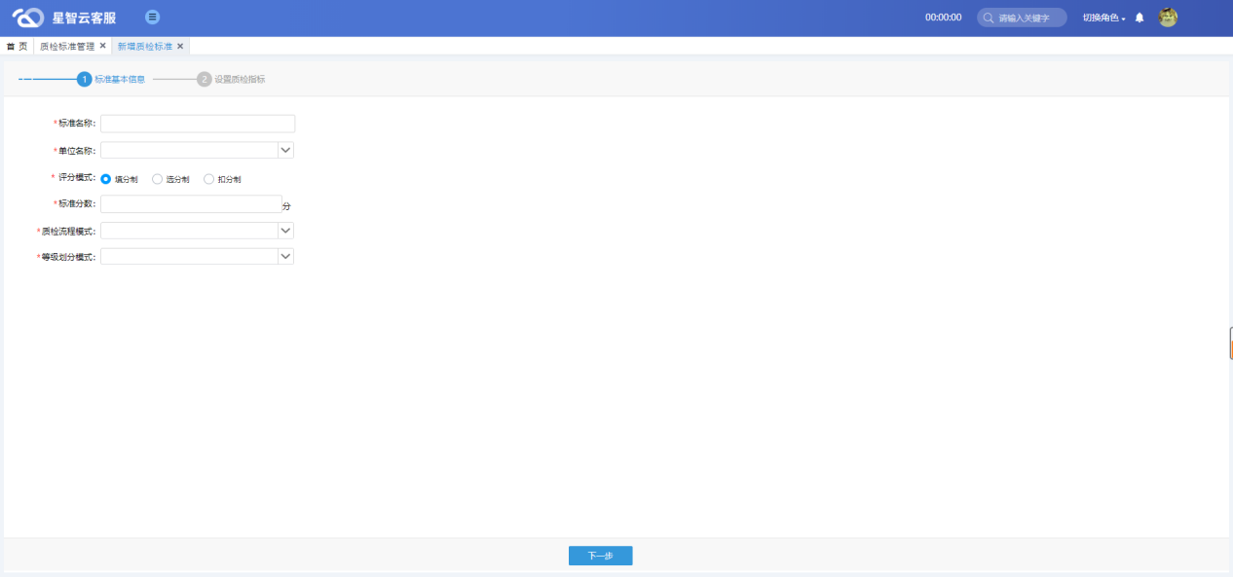

### 11.3.2 设置质检指标

功能：添加质检指标，质检标准的指标权重加起来必须等于100%。

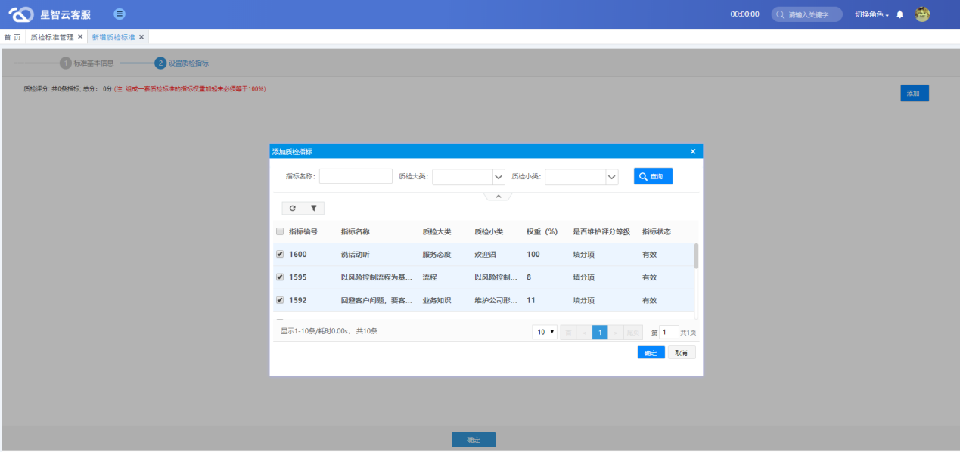

## **11.4 典型质检案例**

**功能：**在我的质检任务进行质检评分，评分后，选择标记典型类型和标记典型原因，可设置为典型质检案例。在典型质检案例可查询到质检评分的质检明细。

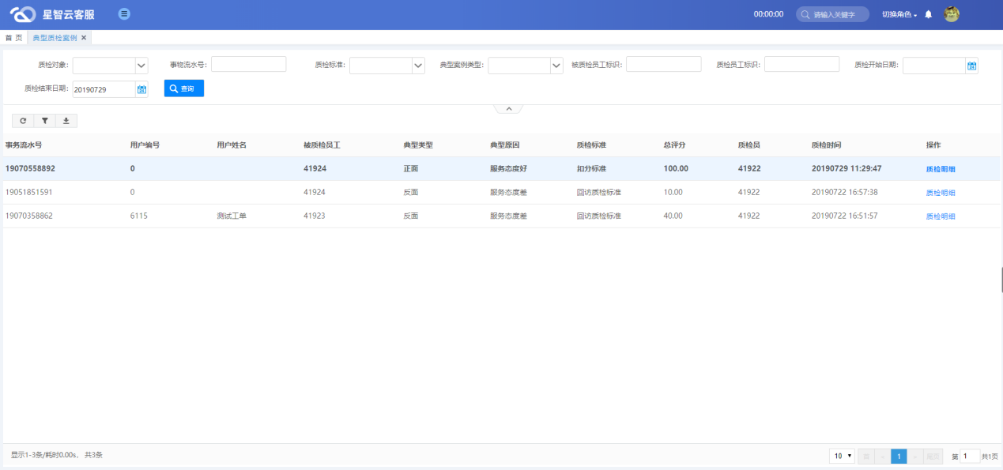

**查询**：可选择质检对象，输入事务流水号，选择质检标准，典型案例类型，输入被质检员工标识，质检员工标识，选择质检开始日期和质检结束日期，点击查询，显示与查询条件相关的典型质检案例信息。

**质检明细**：选中一条数据，点击“质检明细”，可查询到质检对象信息、坐席评分和设置为典型案例的原因。

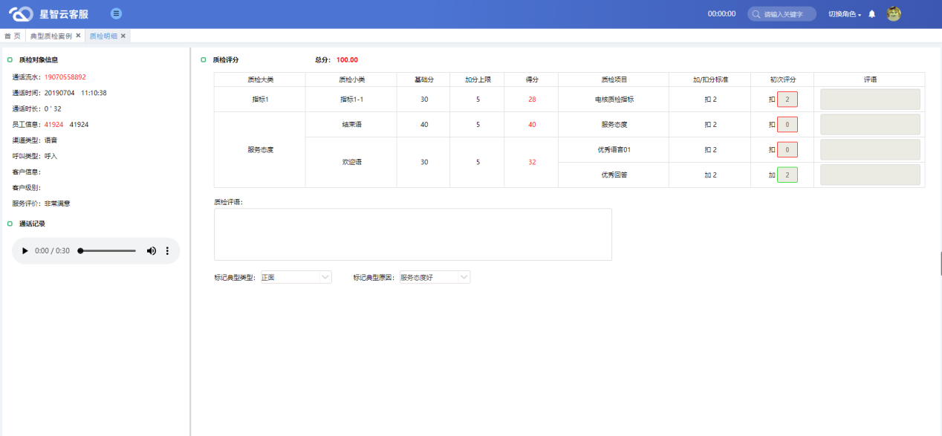

## **11.5 质检策略管理**

**功能：**按照抽取的方式和比例设置质检策略。

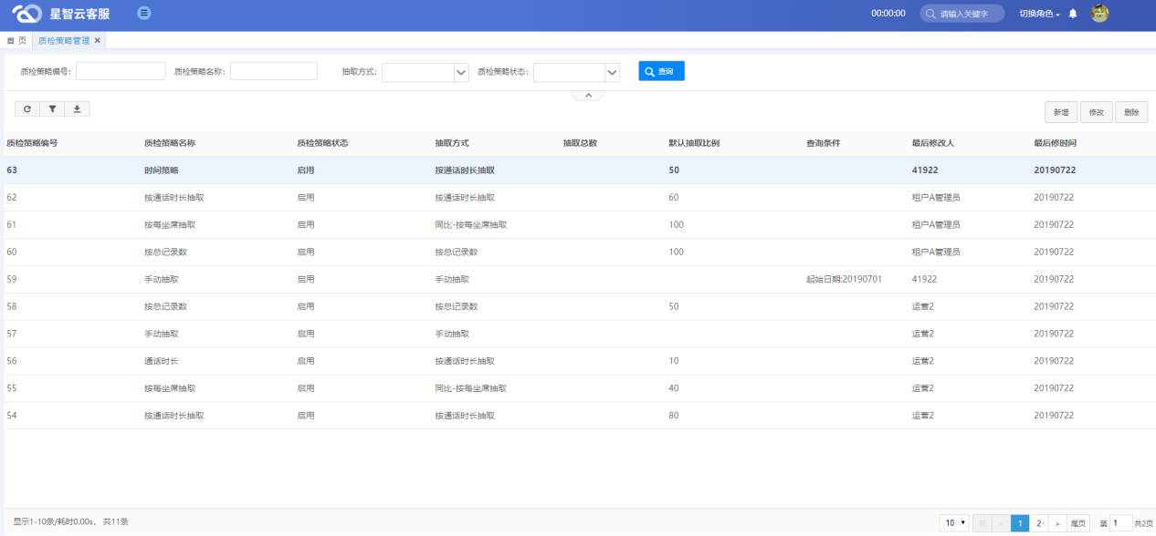

界面元素:

|  |  |  |
| --- | --- | --- |
| 元素名称 | 元素类型 | 元素描述 |
| 质检策略编号 | 文本框 | 输入质检策略编号，进行查询 |
| 质检策略名称 | 文本框 | 输入质检策略名称 |
| 抽取方式 | 下拉框 | 选择抽取的方式 |
| 质检策略状态 | 下拉框 | 选择质检策略状态，分为启用和禁用 |

**新增：**点击“新增”按钮，输入策略名称，选择抽取方式，是否启用，点击确定，新增质检策略成功。

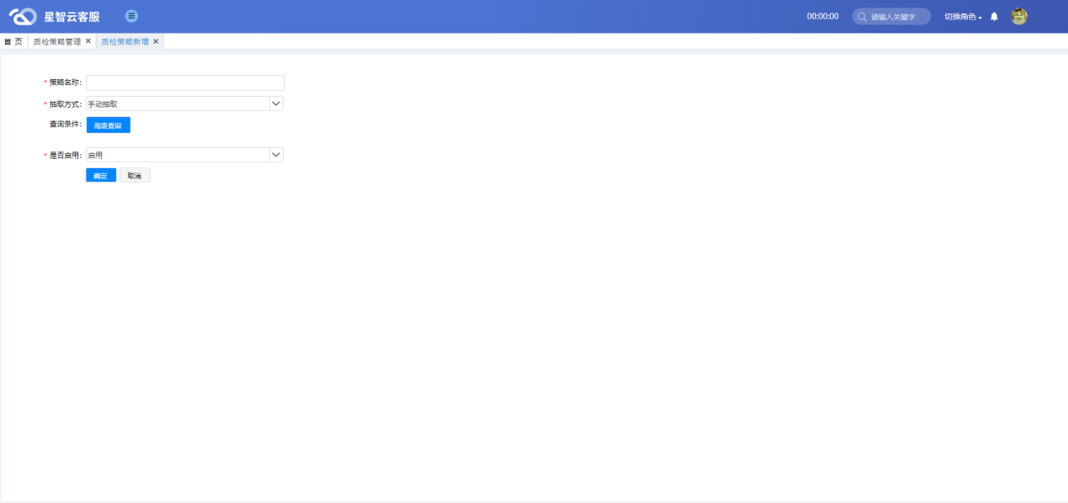

**修改**：选中一条数据，点击“修改”，输入要修改的内容，点击确定，修改质检项目信息成功。

**删除**：选中一条数据，点击“删除”，点击确认，删除数据成功，被删除的数据不再显示。

**查询**：可输入质检策略编号，质检策略名称，抽取方式，质检策略状态，点击查询，显示与查询条件相关的之间策略信息。

## **11.6 质检评分**

**功能：**在坐席进行了一次通话服务后，系统会自动生成一条通话记录，质检就是针对这个通话记录服务质量进行评分的一个标准，质检评分就是对通话质量进行评分

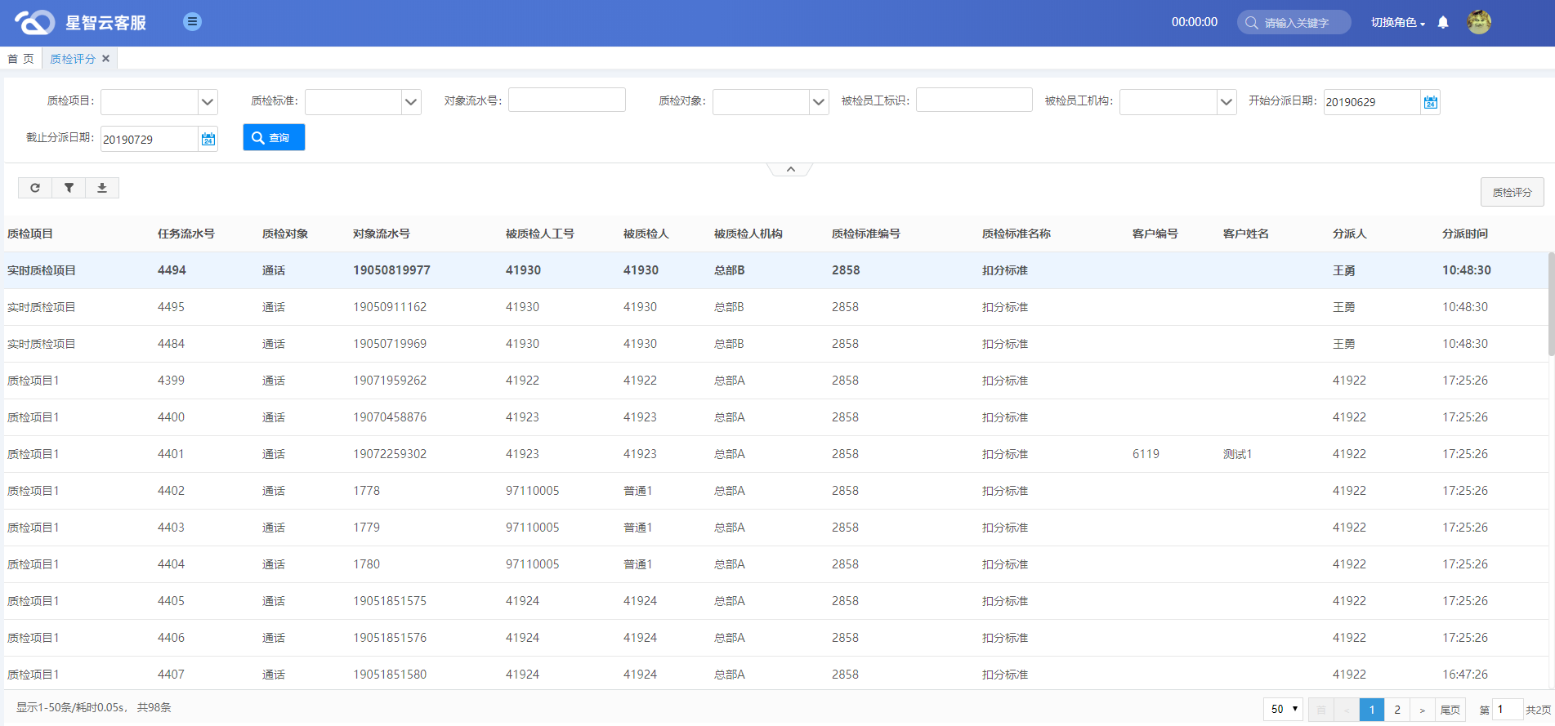

界面元素:

|  |  |  |
| --- | --- | --- |
| 元素名称 | 元素类型 | 元素描述 |
| 质检项目 | 下拉框 | 根据质检项目的名称进行查询 |
| 质检标准 | 下拉框 | 根据质检标准的名称进行查询 |
| 对象流水号 | 文本框 | 输入流水号信息 |
| 质检对象 | 下拉框 | 选择质检的对象，分为通话和工单 |
| 被检员工标识 | 输入框 | 输入被质检的员工坐席工号 |
| 被检员工机构 | 下拉框 | 选择被质检的员工所在的机构 |

**质检评分：**选中一条数据，点击“质检评分”，可查看到质检对象信息，聊天记录，进行质检评分，质检评语，可标记是否为典型案列。

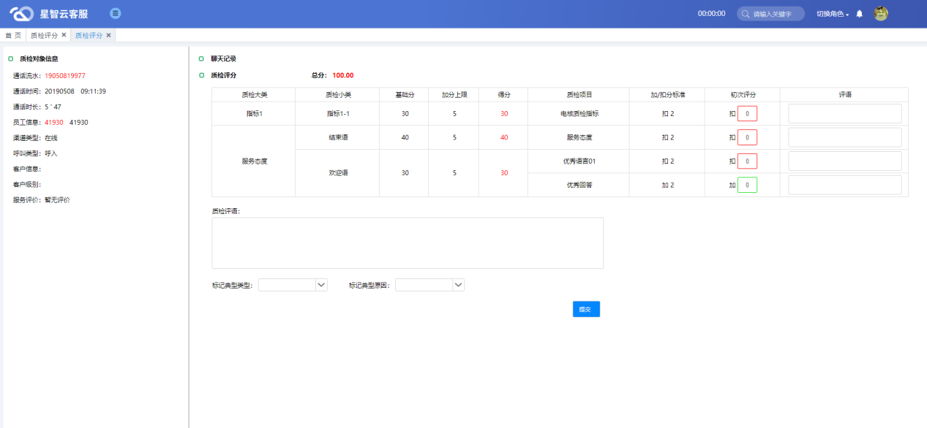

**查询**：可选择质检项目，质检标准，输入对象流水号，选择质检对象，输入被检员工标识，选择被检员工机构，点击查询，显示与查询条件相关的之间质检评分信息。

## **11.7 指标类型管理**

**添加同级类型**：选中一个信息类型（初始类型），输入类型名称，点击确定，新增同级类型与选中的信息类型为同一级别。

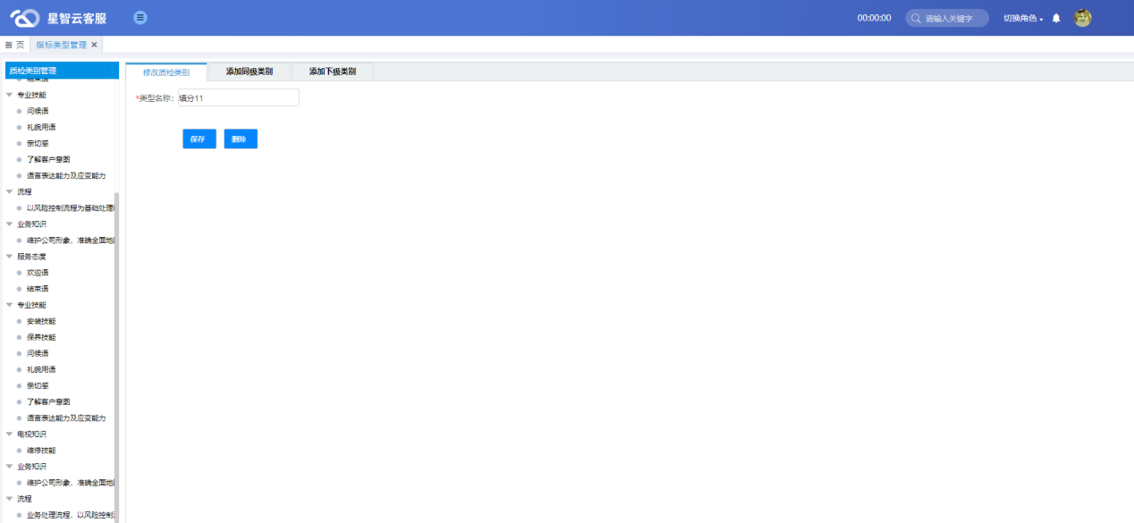

**添加子级类型**：选中一个信息类型（初始类型），输入类型名称，点击确定，新增子级类型为选中的信息类型的子类。

**修改**：选中一条数据，点击“修改”，输入需要修改的信息，点击保存，修改数据成功。

**删除**：选中一条数据，点击“删除”，点击确认，删除数据成功。

## **11.8 坐席评分查询**

**功能：**坐席用来查看自己的质检明细并针对初次质检员的评分进行我要申诉操作。

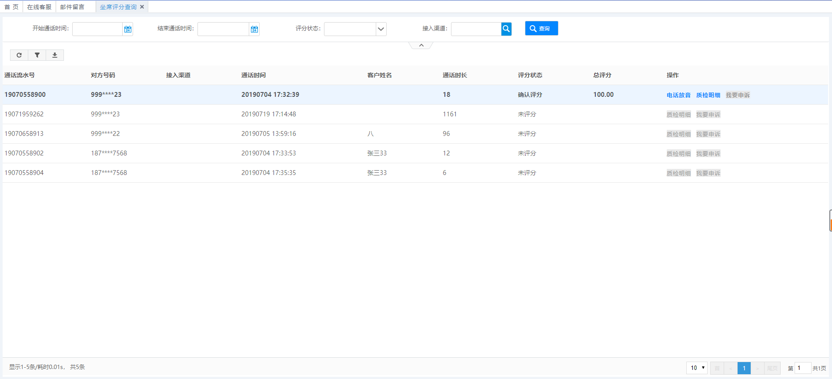

**质检明细：**选中一条数据，点击“质检明细”，可查询到质检对象信息、通话记录、质检评分、质检评语和标记典型类型及原因。

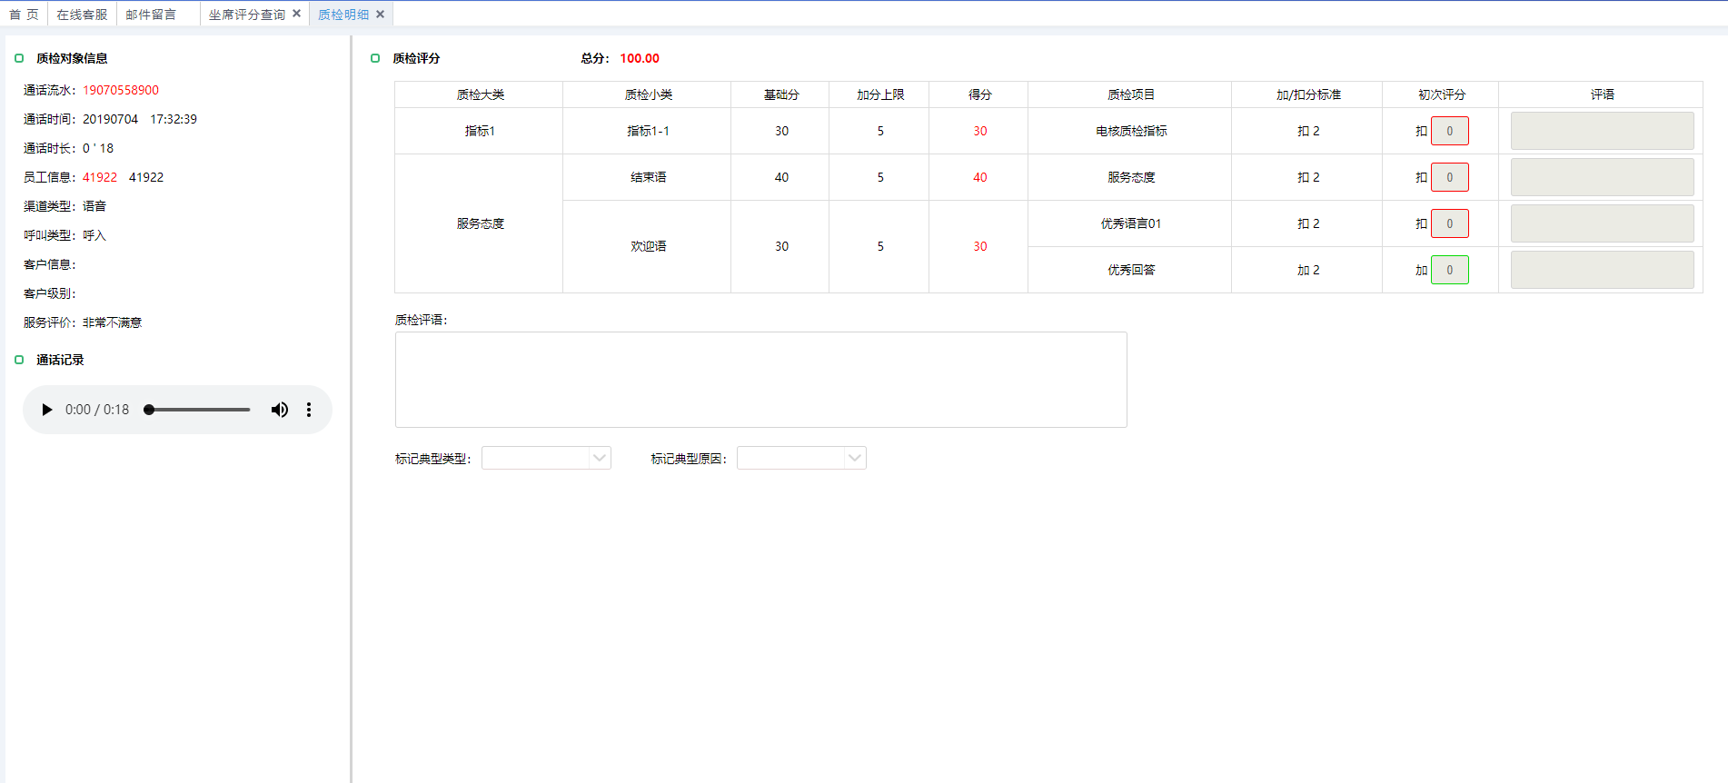

**我要申述：**质检模式为（坐席申诉模式）且（申诉状态）为未申诉，申诉是亮的可以点击，其他不能点击；点击“我要申诉”后，申诉状态变成“正在处理”，评分状态变成“待仲裁”。

**查询**：可输入选择评分查询和接入渠道，点击查询，显示与查询条件相关的之间坐席评分信息。

## **11.9 我的质检任务**

**功能：**坐席用来对分配的任务进行质检评分

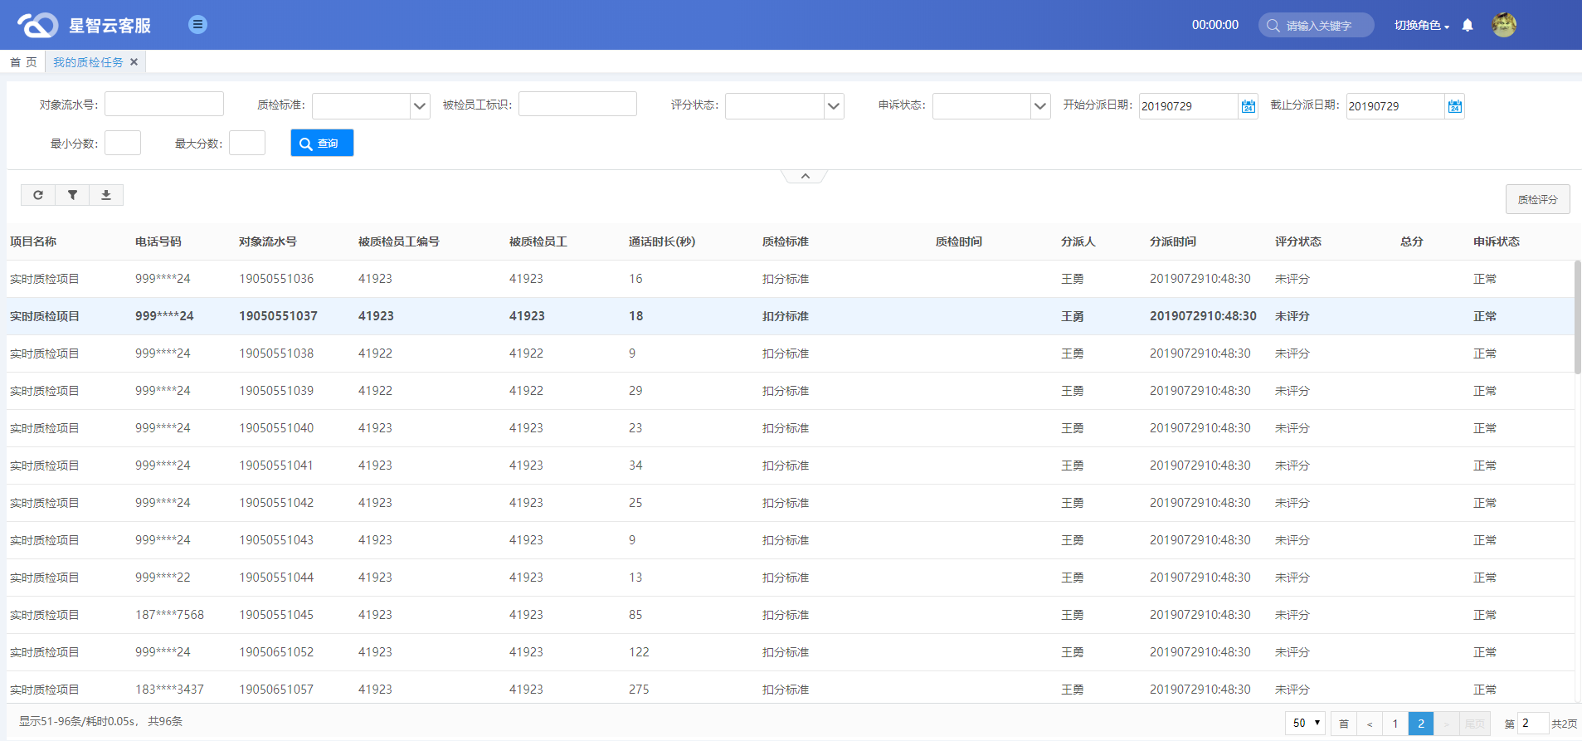

**质检评分：**选中一条未评过分的数据，点击“质检评分”，可查询到质检对象信息、通话记录、质检评分、质检评语和标记典型类型及原因，对这通流水进行评分。

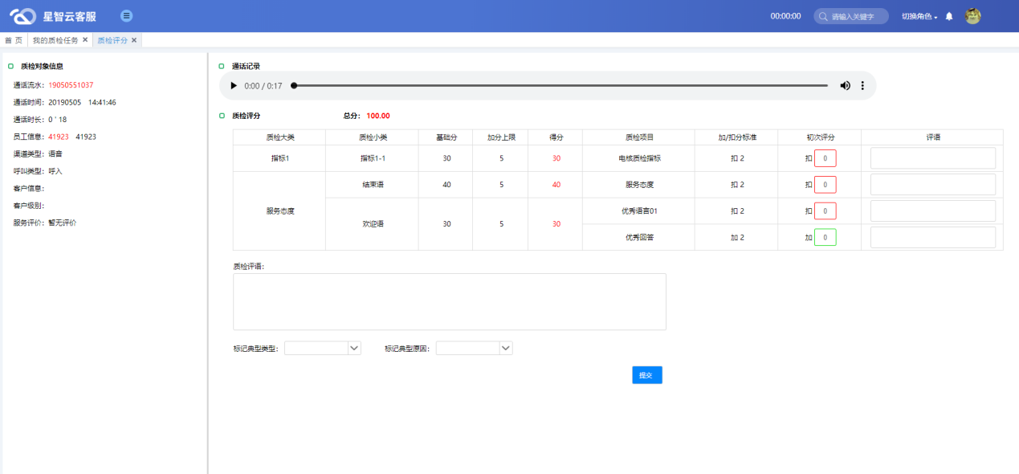

**查询**：可输入对象流水号，质检标准，被检员工标识，评分状态，申述状态，最小分数，最大分数，点击查询，显示与查询条件相关的之间质检任务信息。

## **11.10 质检评分查询**

**功能：**坐席用来查询质检的评分明细。

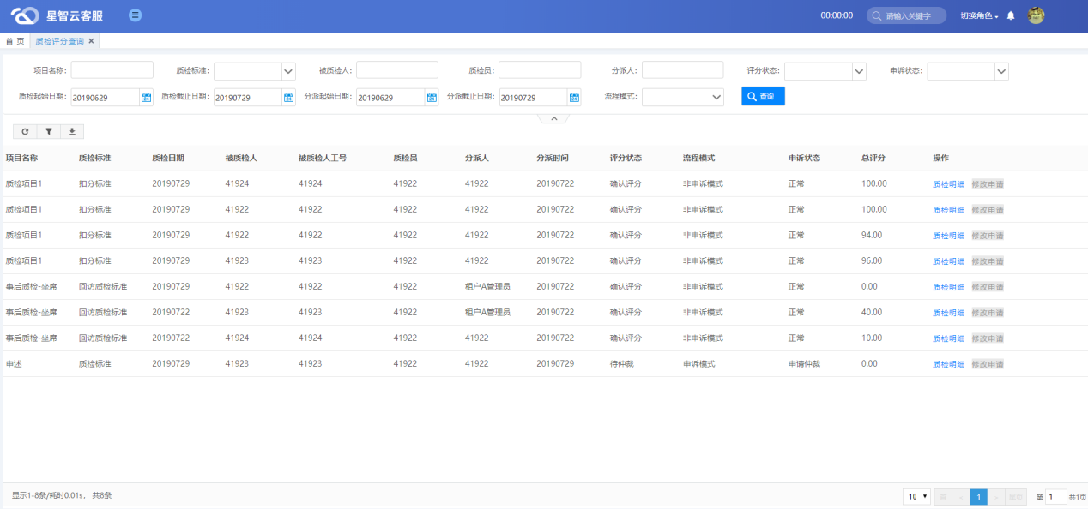

**质检明细：**选中一条数据，点击“质检明细”，可查询到质检对象信息、通话记录、质检评分、质检评语和标记典型类型及原因。

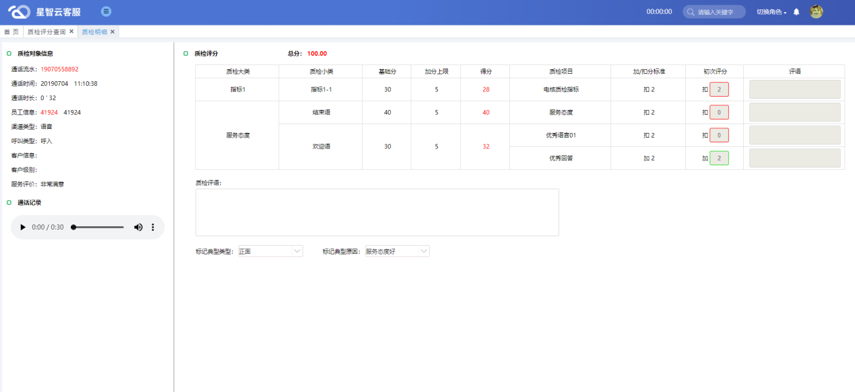

**查询**：可输入对象流水号，质检标准，被检员工标识，评分状态，申述状态，最小分数，最大分数，点击查询，显示与查询条件相关的之间质检任务信息。

# 监控管理

## 12.1 大屏监控

**功能说明**：通过大屏监控查看坐席各种情况下的详情信息。文字监控主要有文字坐席状态总览和文字技能队列监控。

**模块入口：**监控管理-大屏监控

### 12.1.1 坐席状态总览

**功能说明**：通过选择组织机构，可自动显示该机构下负责的业务以及该业务对应的坐席状态总览、分技能坐席状态、当日坐席状态趋势。

文字坐席状态监控界面如下图所示：

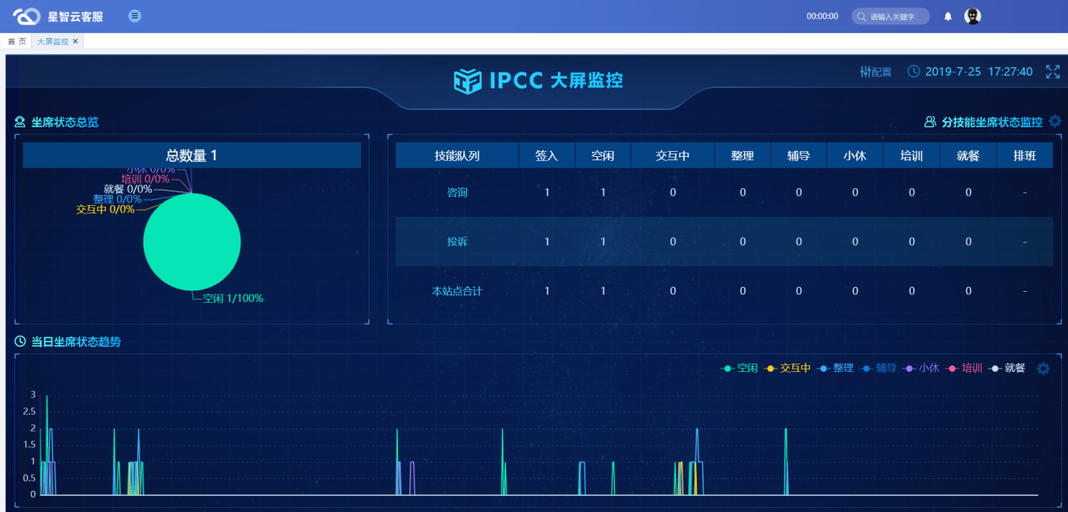

界面元素:

|  |  |
| --- | --- |
| 元素名称 | 元素描述 |
| 签入 | 坐席的状态为“签入” |
| 空闲 | 坐席的状态为“空闲” |
| 交互中 | 坐席的状态为“通话中”，此时坐席在与客户进行交互 |
| 整理 | 坐席的状态为“整理” |
| 辅导 | 坐席的状态为“示忙（辅导）” |
| 小休 | 坐席的状态为“示忙（小休）” |
| 培训 | 坐席的状态为“示忙（培训）” |
| 就餐 | 坐席的状态为“示忙（就餐）” |

### 12.1.2 技能队列监控

**功能说明**：通过选择组织机构，可自动显示该机构负责的业务以及该业务对应的指标信息、队列信息。

文字技能队列监控大屏如下图所示：

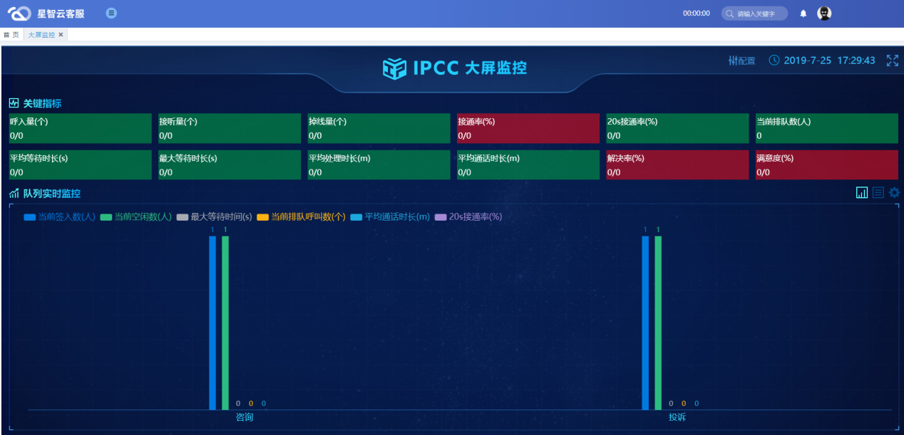

界面元素:

|  |  |
| --- | --- |
| 元素名称 | 元素描述 |
| 呼入量 | 语音用户呼入的总数 |
| 接听量 | 客户接起电话的总数 |
| 掉线量 | 呼入量-接听量 |
| 接通率 | 接听量/呼入量\*100% |
| 20s接通率 | 20S内接待量/呼入量 |
| 当前排队数 | 实时统计当前的排队人数 |
| 平均等待时长 | 等待总时长/呼入量 |
| 最大等待时长 | 客户等待中最长的时长 |
| 平均处理时长 | （通话后的整理时长+保持时长+通话时长）/接听量 |
| 平均通话时长 | 通话总时长/接听量 |
| 解决率 | 解决数/评价数\*100% |
| 满意度 | 满意数/评价数\*100% |

队列实时监控：有图表/列表两种展现形式，可参考语音的技能队列大屏监控界面；

## 12.2 语音坐席监听

**功能说明**：坐席状态监控界面包含文字服务坐席以及语音服务坐席，选中某一坐席时，会出来语音/在线/邮件/留言的监控指标，公共指标在前面，个性化的指标在后边，没有该技能的坐席，该字段的数据为空。

**模块入口：**监控管理-坐席监听

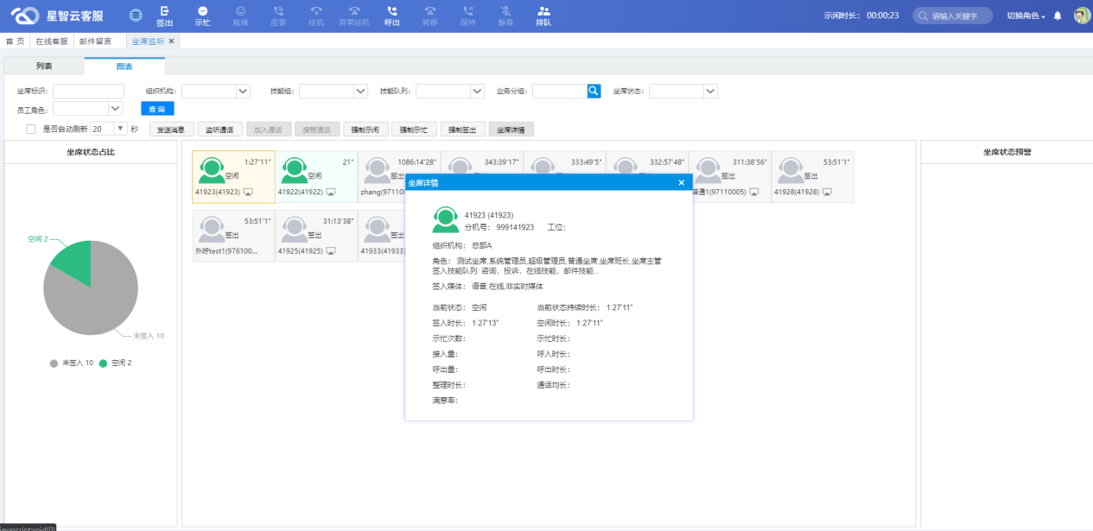

文字、多媒体坐席监控说明：

1、发送消息：坐席班长向选中的坐席发送信息，坐席必须在线。

2、强制示闲：坐席班长将选中的坐席状态更改为“示闲”，坐席必须在线，且坐席当前状态不能为“示闲”和“通话”。

3、强制示忙：坐席班长将选中的坐席状态更改为“示忙”，坐席必须在线，且坐席当前状态不能为“示忙”和“通话”。

4、强制签出：坐席班长将选中的坐席状态更改为“签出”，坐席必须在线，且坐席当前状态不能为“签出”。

注：本期功能强制签出可以将当前状态为“通话”的坐席强制签出。其它功能未做修改，具体操作请参考语音坐席状态监控。